Objet d’Étude I : Écriture poétique et quête du sens du Moyen-âge à nos jours.

SÉquence 1.

Rencontres urbaines : fascination ou désillusion ?

Groupement de textes.

Objet d’étude I : Écriture poétique et quête du sens du Moyen-âge à nos jours.

Séquence 1. Rencontres urbaines : fascination ou désillusion ?
Groupement de textes.

Textes supports
des
LECTURES ANALYTIQUES
Objet d’étude : Écriture poétique et quête du sens du Moyen-âge à nos jours.

Séquence. Rencontres urbaines : fascination ou désillusion ?

Texte 1. Charles Baudelaire, « Le Cygne », poème extrait du recueil Les Fleurs du Mal (1857). Strophe 2, vers 29-52.
(…)
LXXXIX - Le Cygne

A Victor Hugo

Paris change ! mais rien dans ma mélancolie
N'a bougé ! palais neufs, échafaudages, blocs,
Vieux faubourgs, tout pour moi devient allégorie
Et mes chers souvenirs sont plus lourds que des rocs.

Aussi devant ce Louvre une image m'opprime :
Je pense à mon grand cygne, avec ses gestes fous,
Comme les exilés, ridicule et sublime
Et rongé d'un désir sans trêve ! et puis à vous,

Andromaque, des bras d'un grand époux tombée,
Vil bétail, sous la main du superbe Pyrrhus,
Auprès d'un tombeau vide en extase courbée
Veuve d'Hector, hélas ! et femme d'Hélénus !

Je pense à la négresse, amaigrie et phtisique
Piétinant dans la boue, et cherchant, l'oeil hagard,
Les cocotiers absents de la superbe Afrique
Derrière la muraille immense du brouillard ;

A quiconque a perdu ce qui ne se retrouve
Jamais, jamais ! à ceux qui s'abreuvent de pleurs
Et tètent la Douleur comme une bonne louve !
Aux maigres orphelins séchant comme des fleurs !

Ainsi dans la forêt où mon esprit s'exile
Un vieux Souvenir sonne à plein souffle du cor !
Je pense aux matelots oubliés dans une île,
Aux captifs, aux vaincus !... à bien d'autres encor !

Objet d’étude : Écriture poétique et quête du sens du Moyen-âge à nos jours.

Séquence. Rencontres urbaines : fascination ou désillusion ?

Texte 2. Léopold Sédar Senghor, A New York, extrait du recueil Ethiopiques (1956), Paris, Seuil.

A NEW YORK (pour un orchestre de jazz : solo de trompette)
- I -

New York ! D’abord j’ai été confondu par ta beauté, ces grandes filles d’or aux jambes longues.
Si timide d’abord devant tes yeux de métal bleu, ton sourire de givre
Si timide. Et l’angoisse au fond des rues à gratte-ciel
Levant des yeux de chouette parmi l’éclipse du soleil.
Sulfureuse ta lumière et les fûts livides, dont les têtes foudroient le ciel
Les gratte-ciel qui défient les cyclones sur leurs muscles d’acier et leur peau patinée de pierres.
Mais quinze jours sur les trottoirs chauves de Manhattan
- C’est au bout de la troisième semaine que vous saisit la fièvre en un bond de jaguar
Quinze jours sans un puits ni pâturage, tous les oiseaux de l’air
Tombant soudain et morts sous les hautes cendres des terrasses.
Pas un rire d’enfant en fleur, sa main dans ma main fraîche
Pas un sein maternel, des jambes de nylon. Des jambes et des seins sans sueur ni odeur.
Pas un mot tendre en l’absence de lèvres, rien que des cœurs artificiels payés en monnaie forte
Et pas un livre où lire la sagesse. La palette du peintre fleurit des cristaux de corail.
Nuits d’insomnie ô nuits de Manhattan ! si agitées de feux follets, tandis que les klaxons hurlent des heures vides
Et que les eaux obscures charrient des amours hygiéniques, tels des fleuves en crue des cadavres d’enfants.

- II -
Voici le temps des signes et des comptes
New York ! or voici le temps de la manne et de l’hysope.
Il n’est que d’écouter les trombones de Dieu, ton cœur battre au rythme du sang ton sang.
J’ai vu dans Harlem bourdonnant de bruits de couleurs solennelles et d’odeurs flamboyantes
- C’est l’heure du thé chez le livreur-en-produits-pharmaceutiques
J’ai vu se préparer la fête de la Nuit à la fuite du jour.
C’est l’heure pure où dans les rues, Dieu fait germer la vie d’avant mémoire
Tous les éléments amphibies rayonnants comme des soleils.
Harlem Harlem ! voici ce que j’ai vu Harlem Harlem !
Une brise verte de blés sourdre des pavés labourés par les pieds nus de danseurs Dans
Croupes de soie et seins de fers de lance, ballets de nénuphars et de masques fabuleux
Aux pieds des chevaux de police, les mangues de l’amour rouler des maisons basses.
Et j’ai vu le long des trottoirs, des ruisseaux de rhum blanc des ruisseaux de lait noir dans le brouillard bleu des cigares.
J’ai vu le ciel neiger au soir des fleurs de coton et des ailes de séraphins et des panaches de sorciers.
Écoute New York ! ô écoute ta voix mâle de cuivre ta voix vibrante de hautbois, l’angoisse bouchée de tes larmes tomber en gros caillots de sang
Écoute au loin battre ton cœur nocturne, rythme et sang du tam-tam, tam-tam sang et tam-tam. (…)

Léopold Sédar Senghor, « A New York », vers 1 à 32, extrait du recueil Ethiopiques (1956), Paris, Le Seuil.

Objet d’étude : Écriture poétique et quête du sens du Moyen-âge à nos jours.

Séquence. Rencontres urbaines : fascination ou désillusion ?

Texte 3. Grand Corps Malade, Saint-Denis, chanson extraite de l’album Midi 20,Az, mars 2006.

J'voudrais faire un slam pour une grande dame que j'connais depuis tout p’tit,
J'voudrais faire un slam pour celle qui voit ma vieille canne du lundi au samedi,
J'voudrais faire un slam pour une vieille femme dans laquelle j'ai grandi,
J'voudrais faire un slam pour cette banlieue nord de Paname qu'on appelle Saint-Denis.

Prends la ligne D du RER
Et erre dans les rues sévères
D'une ville pleine de caractère,
Prends la ligne 13 du métro et va bouffer au McDo ou dans les bistrots
D'une ville pleine de bonnes gos
Et de gros clandos,

Si t'aimes voyager, prends le tramway et va au marché.
En une heure, tu traverseras Alger et Tanger.
Tu verras des Yougos et des Roms,
Et puis j't'emmènerai à Lisbonne,
Et à deux pas de New-Dehli et de Karachi
(T'as vu j'ai révisé ma géographie),
J't'emmènerai bouffer du Mafé à Bamako et à Yamoussoukro,

Ou si tu préfères, on ira juste derrière
Manger une crêpe là où ça sent Quimper
Et où ça a un p’tit air de Finistère,
Et puis en repassant par Tizi-Ouzou,
On finira aux Antilles,
là où il y a des grosses re-noi qui font
« Pchit, toi aussi kaou ka fé la ma fille ! ».

Au marché de Saint-Denis, faut que tu sois sique-phy.
Si t'aimes pas être bousculé tu devras rester zen,
Mais sûr qu’tu prendras des accents plein les tympans et des odeurs plein le zen,
Après le marché on ira ché-mar rue de la République,
Le sanctuaire des magasins pas chers,
La rue préférée des petites rebeus bien sapées
Aux petits talons et aux cheveux blonds peroxydés.

Devant les magasins de zouk, je t'apprendrai la danse.
Les après-midi de galère, tu connaîtras l’errance.
Si on va à la Poste j't'enseignerai la patience...

La rue de la République mène à la Basilique
Où sont enterrés tous les rois de France, tu dois le savoir !
Après Géographie, petite leçon d'histoire,
Derrière ce bâtiment monumental, j't'emmène au bout de la ruelle,
Dans un p’tit lieu plus convivial, bienvenu au Café Culturel,
On y va pour discuter, pour boire, ou jouer aux dames.
Certains vendredi soir, y'a même des soirées Slam.
Si tu veux bouffer pour trois fois rien,
J'connais bien tous les petits coins un peu poisseux,
On y r’trouvera tous les vauriens, toute la jetset des aristocrasseux,
Le soir, y'a pas grand chose à faire,
Y'a pas grand chose d'ouvert,
A part le cinéma du Stade, où les mecs viennent en bande :
Bienvenue à Caillera-Land.
Ceux qui sont là rêvent de dire un jour « je pèse ! »
Et connaissent mieux Kool Shen sous le nom de Bruno Lopez,

C'est pas une ville toute rose mais c'est une ville vivante.
Il s'passe toujours quelqu'chose, pour moi elle est kiffante,
J'connais bien ses rouages, j'connais bien ses virages,
Y'a tout le temps du passage, y'a plein d'enfants pas sages,
J’veux écrire une belle page, ville aux cent mille visages,
Saint-Denis-centre mon village,

J'ai 93200 raisons de te faire connaître cette agglomération.
Et t'as autant de façons de découvrir toutes ses attractions.
A cette putain de cité j'suis plus qu'attaché,
Même si j'ai envie de mettre des taquets
Aux arracheurs de portables de la Place du Caquet,
Saint-Denis ville sans égal, Saint-Denis ma capitale, Saint-Denis ville peu banale
Où à Carrefour tu peux même acheter de la choucroute Hallal,
Ici on est fier d'être dyonisiens, j'espère que j't'ai convaincu.
Et si tu m'traites de parisien, j't'enfonce ma béquille dans l'...

J'voudrais faire un slam pour une grande dame que j'connais depuis tout petit,
J'voudrais faire un slam pour celle qui voit ma vieille canne du lundi au samedi,
J'voudrais faire un slam pour une vieille femme dans laquelle j'ai grandi,
J'voudrais faire un slam pour cette banlieue nord de Paname qu'on appelle Saint-Denis.

Grand Corps Malade, Saint-Denis, chanson extraite de l’album Midi 20, Az, mars 2006

Objet d’étude I : Écriture poétique et quête du sens du Moyen-âge à nos jours.

Séquence 1. Rencontres urbaines : fascination ou désillusion ?
Groupement de textes.

COMPLÉMENTS D’ÉTUDE

Objet d’étude : Écriture poétique et quête du sens du Moyen-âge à nos jours.

Séquence. Rencontres urbaines : fascination ou désillusion ?

Complément d’étude. Charles Baudelaire, « Le Cygne », poème extrait du recueil Les Fleurs du Mal (1857). Strophe 1, vers 1-28.

LXXXIX - Le Cygne

A Victor Hugo

Andromaque, je pense à vous ! Ce petit fleuve,
Pauvre et triste miroir où jadis resplendit
L'immense majesté de vos douleurs de veuve,
Ce Simoïs menteur qui par vos pleurs grandit,

A fécondé soudain ma mémoire fertile,
Comme je traversais le nouveau Carrousel.
Le vieux Paris n'est plus (la forme d'une ville
Change plus vite, hélas ! que le coeur d'un mortel) ;

Je ne vois qu'en esprit tout ce camp de baraques,
Ces tas de chapiteaux ébauchés et de fûts,
Les herbes, les gros blocs verdis par l'eau des flaques,
Et, brillant aux carreaux, le bric-à-brac confus.

Là s'étalait jadis une ménagerie ;
Là je vis, un matin, à l'heure où sous les cieux
Froids et clairs le Travail s'éveille, où la voirie
Pousse un sombre ouragan dans l'air silencieux,

Un cygne qui s'était évadé de sa cage,
Et, de ses pieds palmés frottant le pavé sec,
Sur le sol raboteux traînait son blanc plumage.
Près d'un ruisseau sans eau la bête ouvrant le bec

Baignait nerveusement ses ailes dans la poudre,
Et disait, le cœur plein de son beau lac natal :
"Eau, quand donc pleuvras-tu ? quand tonneras-tu, foudre ?"
Je vois ce malheureux, mythe étrange et fatal,

Vers le ciel quelquefois, comme l'homme d'Ovide,
Vers le ciel ironique et cruellement bleu,
Sur son cou convulsif tendant sa tête avide
Comme s'il adressait des reproches à Dieu !

Objet d’étude :Écriture poétique et quête du sens du Moyen-âge à nos jours.

Séquence. Rencontres urbaines, fascination ou désillusion ?

Compléments d’étude. Représentations de Paris.
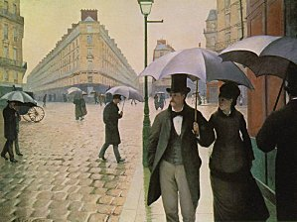
Gustave Caillebotte, Rue de Paris ; temps de pluie (1877), huile sur toile, 212x276cm, Chicago, Art Institute.

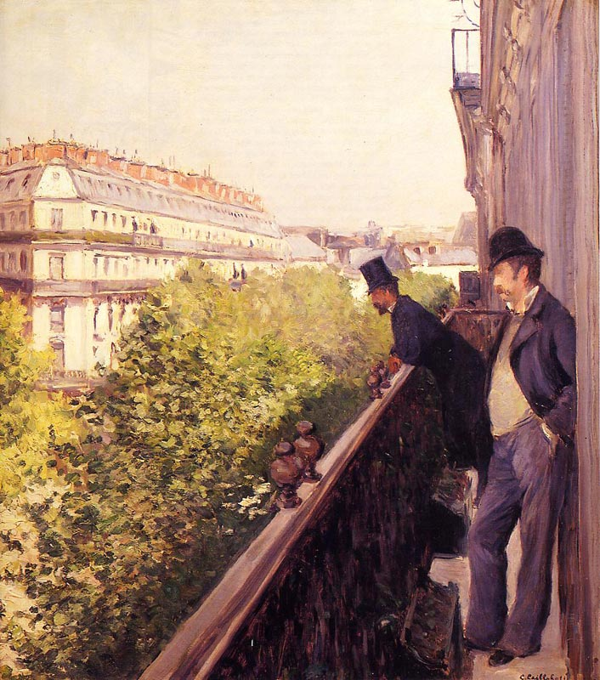
Gustave Caillebotte, Un Balcon boulevard Haussmann (1880), huile sur toile 67,9 x 61 cm, collection particulière.

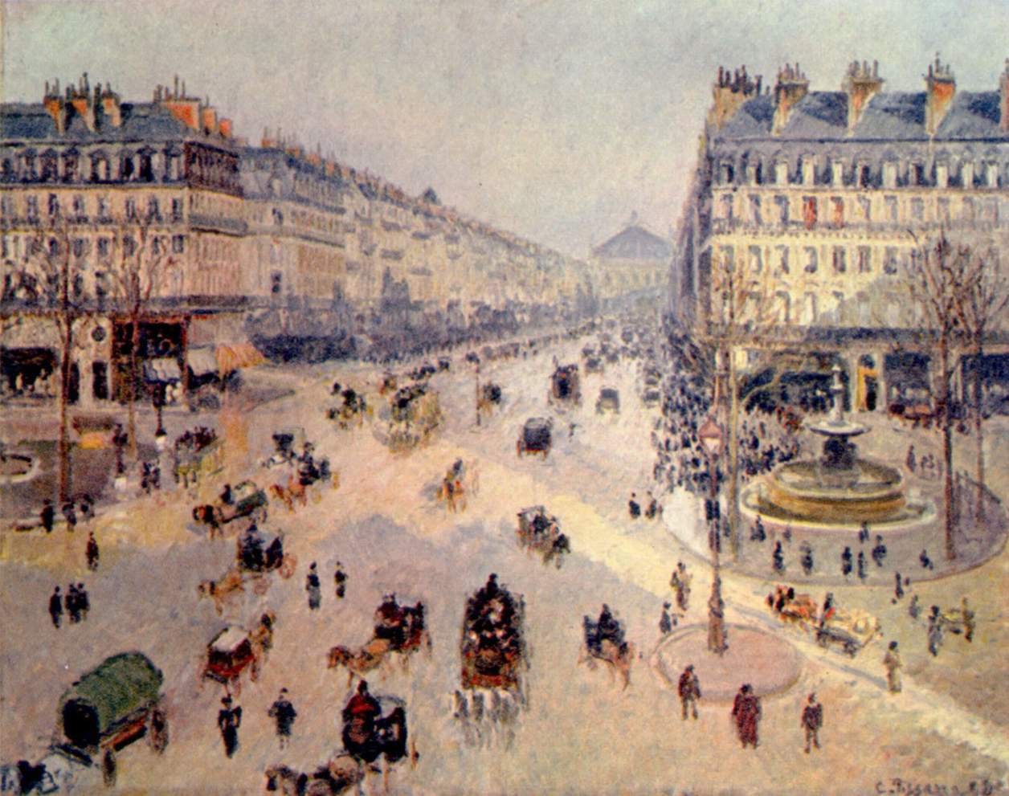
Camille Pissarro, Avenue de l’Opéra (1898), huile sur toile73 x 92, Reims, Musée des Beaux-arts.

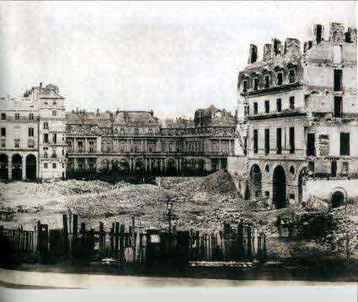
La place du Carrousel, photographie de Charles Marville, (1865)
Objet d’étude : Écriture poétique et quête du sens du Moyen-âge à nos jours.

Séquence. Rencontres urbaines : fascination ou désillusion ?

Complément d’étude. Léopold Sédar Senghor, « A New York », extrait du recueil Ethiopiques (1956).
Poème entier.
A NEW YORK (pour un orchestre de jazz : solo de trompette)
- I -
New York ! D’abord j’ai été confondu par ta beauté, ces grandes filles d’or aux jambes longues.
Si timide d’abord devant tes yeux de métal bleu, ton sourire de givre
Si timide. Et l’angoisse au fond des rues à gratte-ciel
Levant des yeux de chouette parmi l’éclipse du soleil.
Sulfureuse ta lumière et les fûts livides, dont les têtes foudroient le ciel
Les gratte-ciel qui défient les cyclones sur leurs muscles d’acier et leur peau patinée de pierres.
Mais quinze jours sur les trottoirs chauves de Manhattan
- C’est au bout de la troisième semaine que vous saisit la fièvre en un bond de jaguar
Quinze jours sans un puits ni pâturage, tous les oiseaux de l’air
Tombant soudain et morts sous les hautes cendres des terrasses.
Pas un rire d’enfant en fleur, sa main dans ma main fraîche
Pas un sein maternel, des jambes de nylon. Des jambes et des seins sans sueur ni odeur.
Pas un mot tendre en l’absence de lèvres, rien que des cœurs artificiels payés en monnaie forte
Et pas un livre où lire la sagesse. La palette du peintre fleurit des cristaux de corail.
Nuits d’insomnie ô nuits de Manhattan ! si agitées de feux follets, tandis que les klaxons hurlent des heures vides
Et que les eaux obscures charrient des amours hygiéniques, tels des fleuves en crue des cadavres d’enfants.
- II -
Voici le temps des signes et des comptes
New York ! or voici le temps de la manne et de l’hysope.
Il n’est que d’écouter les trombones de Dieu, ton cœur battre au rythme du sang ton sang.
J’ai vu dans Harlem bourdonnant de bruits de couleurs solennelles et d’odeurs flamboyantes
- C’est l’heure du thé chez le livreur-en-produits-pharmaceutiques
J’ai vu se préparer la fête de la Nuit à la fuite du jour.
C’est l’heure pure où dans les rues, Dieu fait germer la vie d’avant mémoire
Tous les éléments amphibies rayonnants comme des soleils.
Harlem Harlem ! voici ce que j’ai vu Harlem Harlem !
Une brise verte de blés sourdre des pavés labourés par les pieds nus de danseurs Dans

Croupes de soie et seins de fers de lance, ballets de nénuphars et de masques fabuleux
Aux pieds des chevaux de police, les mangues de l’amour rouler des maisons basses.
Et j’ai vu le long des trottoirs, des ruisseaux de rhum blanc des ruisseaux de lait noir dans le brouillard bleu des cigares.
J’ai vu le ciel neiger au soir des fleurs de coton et des ailes de séraphins et des panaches de sorciers.
Écoute New York ! ô écoute ta voix mâle de cuivre ta voix vibrante de hautbois, l’angoisse bouchée de tes larmes
tomber en gros caillots de sang
Écoute au loin battre ton cœur nocturne, rythme et sang du tam-tam, tam-tam sang et tam-tam.
- III -
New York! je dis New York, laisse affluer le sang noir dans ton sang
Qu’il dérouille tes articulations d’acier, comme une huile de vie
Qu’il donne à tes ponts la courbe des croupes et la souplesse des lianes.
Voici revenir les temps très anciens, l’unité retrouvée la réconciliation du Lion du Taureau et de l’Arbre
L’idée liée à l’acte l’oreille au cœur le signe au sens.
Voilà tes fleuves bruissants de caïmans musqués et de lamantins aux yeux de mirages.
Et nul besoin d’inventer les Sirènes.
Mais il suffit d’ouvrir les yeux à l’arc-en-ciel d’Avril
Et les oreilles, surtout les oreilles à Dieu qui d’un rire de saxophone créa le ciel et la terre en six jours.
Et le septième jour, il dormit du grand sommeil nègre.

Léopold Sédar Senghor, « A New York », extrait du recueil Ethiopiques (1956), Paris, Le Seuil.

Objet d’étude : Écriture poétique et quête du sens du Moyen-âge à nos jours.

Séquence. Rencontres urbaines : fascination ou désillusion ?

Compléments d’étude. Visions de New-York au XXème siècle.
Extrait A/

« La nature pèse si lourdement sur New York que la plus moderne des villes est aussi la plus sale. De ma fenêtre, je vois le vent jouer avec des papiers épais, boueux, qui voltigent sur le pavé. Quand je sors, je marche dans une neige noirâtre, sorte de croûte boursouflée de la même teinte que le trottoir, à croire que c'est le trottoir lui-même qui se gondole. Dès la fin de mai, la chaleur s'abat sur la ville comme une bombe atomique. C'est le Mal. Les gens s'abordent en se disant : « It's a murder ». Les trains emportent des millions de citadins. Ce n'est pas la ville qu'ils fuient, c'est la Nature. Jusque dans les profondeurs de mon appartement, je subis les assauts d'une nature hostile, sourde, mystérieuse. Je crois camper au cœur d'une jungle grouillante d'insectes. Il y a le gémissement du vent, il y a des décharges électriques que je reçois chaque fois que je touche un bouton de porte ou que je serre la main d'un ami ; il y a les cafards qui courent dans ma cuisine, les ascenseurs qui me donnent la nausée, la soif inextinguible qui me brûle du matin au soir. [...]
J'aime New York. J'ai appris à l'aimer. Je me suis habitué à ses ensembles massifs, à ses grandes perspectives. Mes regards ne s'attardent plus sur les façades en quête d'une maison qui, par impossible, ne serait pas identique aux autres maisons. [...]
J'ai appris à aimer son ciel. Dans les villes d'Europe, où les toits sont bas, le ciel rampe au ras du sol et semble apprivoisé. Le ciel de New York est beau parce que les gratte-ciel le repoussent très loin au-dessus de nos têtes. (...)
La beauté est présente à toutes, comme sont présents toute la nature et le ciel de toute l'Amérique.
Nulle part vous ne sentirez mieux la simultanéité des vies humaines. »

Jean-Paul Sartre, « New York, ville coloniale », Situations III (1949), Édition Gallimard.

Extrait B/

« La pluie de New York est une pluie d'exil. Abondante, visqueuse et compacte, elle coule inlassablement entre les hauts cubes de ciment, sur les avenues soudain assombries comme des fonds de puits. Réfugié dans un taxi, arrêté aux feux rouges, relancé aux feux verts, on se sent tout à coup pris au piège, derrière les essuie-glaces monotones et rapides, qui balaient une eau sans cesse renaissante. On s'assure qu'on pourrait ainsi rouler pendant des heures, sans jamais se délivrer de ces prisons carrées, de ces citernes où l'on patauge, sans l'espoir d'une colline ou d'un arbre vrai. Dans la brume grise, les gratte-ciel devenus blanchâtres se dressent comme les gigantesques sépulcres d'une ville de morts, et semblent vaciller un peu sur leurs bases. Ce sont alors les heures de l'abandon. Huit millions d'hommes, l'odeur de fer et de ciment, la folie des constructeurs, et cependant l'extrême pointe de la solitude. « Quand même je serrerais contre moi tous les êtres du monde, je ne serais défendu contre rien. » C'est peut-être que New York n'est plus rien sans son ciel. Tendu aux quatre coins de l'horizon, nu et démesuré, il donne à la ville sa gloire matinale et la grandeur de ses soirs, à l'heure où un couchant enflammé s'abat sur la VIIIème Avenue et sur le peuple immense qui roule entre ses devantures, illuminées bien avant la nuit. Il y a aussi certains crépuscules sur le Riverside, quand on regarde l'autostrade qui remonte la ville, en contrebas, le long de l'Hudson, devant les eaux rougies par le couchant ; et la file ininterrompue des autos au roulement doux et bien huilé laisse soudain monter un chant alterné qui rappelle le bruit des vagues. Je pense à d'autres soirs enfin, doux et rapides à vous serrer le cœur, qui empourprent les vastes pelouses de Central Park à hauteur de Harlem. Des nuées de négrillons s'y renvoient une balle avec une batte de bois, au milieu de cris joyeux, pendant que de vieux Américains, en chemise à carreaux, affalés sur des bancs, sucent avec un reste d'énergie des glaces moulées dans du carton pasteurisé, des écureuils à leurs pieds fouissant la terre à la recherche de friandises inconnues. Dans les arbres du parc, un jazz d'oiseaux salue l'apparition de la première étoile au-dessus de l'Impérial State et des créatures aux longues jambes arpentent les chemins d'herbe dans l'encadrement des grands buildings, offrant au ciel un moment détendu leur visage splendide et leur regard sans amour. Mais que ce ciel se ternisse, ou que le jour s'éteigne, et New York redevient la grande ville, prison le jour, bûcher la nuit. Prodigieux bûcher en effet, à minuit, avec ses millions de fenêtres éclairées au milieu d'immenses pans de murs noircis qui portent ce fourmillement de lumières à mi-hauteur du ciel comme si tous les soirs sur Manhattan, l'île aux trois rivières, un gigantesque incendie s'achevait qui dresserait sur tous les horizons d'immenses carcasses enfumées, farcies encore par des points de combustion. »

Albert Camus, « Pluies de New York », Essais (1965), Édition Gallimard

C/ Prolongement, Histoire des Arts.

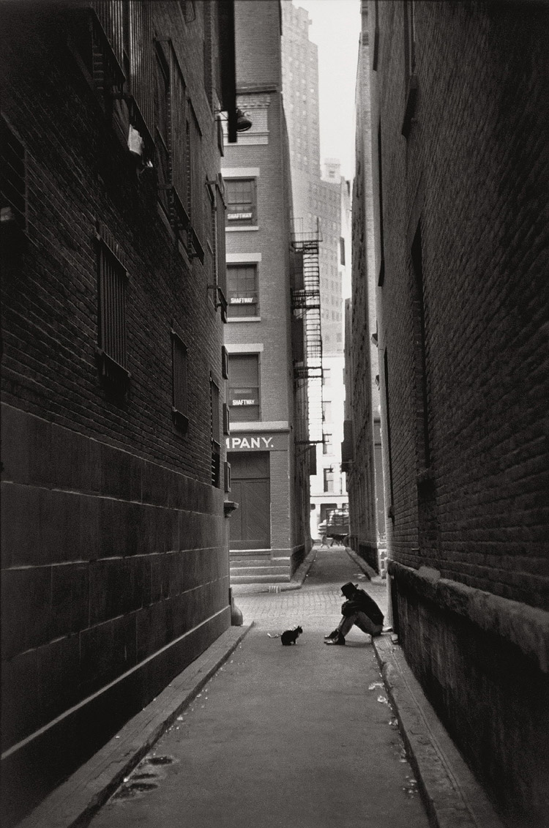
Henri Cartier-Bresson, Downtown New-York (1947).

Objet d’étude :Écriture poétique et quête du sens du Moyen-âge à nos jours.
Séquence. Rencontres urbaines, fascination ou désillusion ?
Compléments d’étude. Paris en chansons…

Texte 1. Albert Vidalie, « Les Loups sont entrés dans Paris », chanson interprété par Serge Reggiani et extraite de l’album N°2 Bobino (1967), Label Disques Jacques Canetti.

Et si c'était une nuit
Comme on n'en connut pas depuis,
Depuis cent mille nuits.
Une nuit de fer, une nuit de sang,
Une nuit, un chien hurle.
Regardez bien, gens de Denfert, regardez-le.
Sous son manteau de bronze vert,
Le lion tremble.

Les hommes avaient perdu le goût
De vivre, et se foutaient de tout
Leurs mères, leurs frangins, leurs nanas
Pour eux c'était qu'du cinéma
Le ciel redevenait sauvage,
Le béton bouffait l'paysage... alors

Les loups, ououh ! ououououh !
Les loups étaient loin de Paris
En Croatie, en Germanie¹
Les loups étaient loin de Paris
J'aimais ton rire, charmante Elvire²
Les loups étaient loin de Paris.

Mais ça fait cinquante lieues
Dans une nuit à queue leu leu
Dès que ça flaire une ripaille³
De morts sur un champ de bataille
Dès que la peur hante les rues
Les loups s'en viennent la nuit venue... alors

Les loups, ououh ! ououououh !
Les loups ont regardé vers Paris
De Croatie, de Germanie
Les loups ont regardé vers Paris
Tu peux rire, charmante Elvire
Les loups regardent vers Paris.

Et v'là qu'il fit un rude hiver
Cent congestions en fait divers
Volets clos, on claquait des dents
Même dans les beaux arrondissements
Et personne n'osait plus le soir
Affronter la neige des boulevards... alors

Des loups ououh ! ououououh !
Des loups sont entrés dans Paris
L'un par Issy, l'autre par Ivry
Deux loups sont entrés dans Paris
Ah tu peux rire, charmante Elvire
Deux loups sont entrés dans Paris.

Le premier n'avait plus qu'un œil
C'était un vieux mâle de Krivoï⁴
Il installa ses dix femelles
Dans le maigre square de Grenelle
Et nourrit ses deux cents petits
Avec les enfants de Passy... alors

Cent loups, ououh ! ououououh !
Cent loups sont entrés dans Paris
Soit par Issy, soit par Ivry
Cent loups sont entrés dans Paris
Cessez de rire, charmante Elvire
Cent loups sont entrés dans Paris.

Le deuxième n'avait que trois pattes
C'était un loup gris des Carpates
Qu'on appelait Carêm'-Prenant⁵
Il fit faire gras à ses enfants
Et leur offrit six ministères
Et tous les gardiens des fourrières... alors

Les loups ououh ! ououououh !
Les loups ont envahi Paris
Soit par Issy, soit par Ivry
Les loups ont envahi Paris
Cessez de rire, charmante Elvire
Les loups ont envahi Paris.

Attirés par l'odeur du sang
Il en vint des mille et des cents
Faire carouss'⁷, liesse⁸ et bombance⁹
Dans ce foutu pays de France
Jusqu'à c'que les hommes aient retrouvé
L'amour et la fraternité.... alors

Les loups ououh!ououououh!
Les loups sont sortis de Paris
Soit par Issy, soit par Ivry
Les loups sont sortis de Paris
Tu peux sourire, charmante Elvire
Les loups sont sortis de Paris
J'aime ton rire, charmante Elvire
Les loups sont sortis de Paris…

1. Germanie : région historique d’Europe occupée par les peuples germaniques, plus vaste que l’Allemagne 2. Elvire : prénom féminin utilisé fréquemment en littérature. 3. Ripaille : orgie, repas festif abondant en boisson et nourriture. 4. Krivoï : ville d’Ukraine. 5. Carême Prenant : personne déguisée et masquée lors des jours gras de Carnaval. 6. Faire carousse : s’enivrer. 7. Liesse : joie collective, euphorie. 8. Bombance : repas très copieux.

Texte 2 : Camille, « Paris », chanson extraite de l’album Le Sac des filles (2002), label Source Records.

Finies les balades
Le long du canal
Les escaliers des cartes postales
C'est fini Paris
C'est décidé je me barre
Finis le ciel gris
Les matins moroses
On dit qu'à Toulouse les briques sont roses
Oh là-bas, Paris, les briques sont roses

[Refrain]
Paris tu paries Paris, que je te quitte
Que je change de cap de capitale
Paris tu paries Paris que je te quitte
Que je te plaque
sur tes trottoirs sales

Je connais trop ta bouche
Bouche de métro
Les bateaux mouche et la couleur de l'eau
C'est fini Paris, je les connais trop
Ici je m'ennuie
Même quand vient la nuit
On dit que Séville s'éveille à minuit
Là-bas, Paris la ville s'éveille à minuit

[Refrain] (x2.)
Sur tes trottoirs sales (x2)

À Toulouse il a plu,
A Séville j'ai trop bu,
A Rio j'ai eu le mal du pays
Oh ! Paris perdu
Je retourne vivre à Paris

Texte 3 : Abd Al Malik, « Paris mais… », chanson extraite de l’album Dante (2008), Label Atmosphériques.

Leurs cœurs goudronnés étaient doux comme de l'airain¹,
La Seine les purifia sur le canal St Martin.
Le soleil ne séchera pas les larmes d'Augustin²,
Parisiens, Parisiennes contre l'inertie du quotidien.
La rue voulut me laisser raide sur le bitume,
Mais j'ai toujours un feu donc j'ai fait PAN ! avec ma plume.
Une fois morte j'ai bien vue qu'elle n'était point belle,
Un bouquet de revolvers sur sa tombe c'est l'amour à l'envers.
Puis-je me dépêtrer du marasme³ de mon histoire ?
Parce que je suis maigre, je pourrais grossir en actes méritoires.
Ce fut moins une, mais j'ai pu prendre mon envol,
Tel un notorious B.I.G.⁴ mais façon Nougayork⁵

[Refrain x 2]
Mais, mais,mais, Paris,
maismaismaismais Paris...

Et je te prends Paris dans mes bras trop frêles,
Dansant un HLM tango afin que tu m'aimes.
Notre couple drôlement assorti fait peur aux enfants,
Mais ils comprendront bien eux lorsqu'ils seront grands.
Ta beauté m'éblouit de toutes les couleurs,
Donc je manie les subjonctifs séducteurs.
Je Malcom X tes banlieues où mon cœur domicile,
En aimant tous les êtres parce que j'aime donc j'existe.
Mais, mais, mais, Paris, mais, mais, mais, Paris...
La cité du Neuhof⁶ a été ma Sorbonne,
Donc j’écris sur elle comme le Camus ou le Brel d'Olivier Todd⁷.
Si je deviens pompeux comme une certaine ville sur Seine,
Je prendrais mes quartiers dans le 18ème

[Refrain x 2]
Mais, mais, mais, Paris, mais
Mais, mais, mais Paris...

On me traitait de racaille, moi qui lisais Sénèque⁸,
Faut se méfier de ce qu'il y a sous la casquette de certains mecs.
Hé, les gars, est-ce ma peau qui détermine ?
Car dedans mon cœur est comme le vôtre, il sublime.
Je me répands sur le jardin du Luxembourg,
Qu'est donc advenu pour que ne fleurisse plus l'Amour ?
On pleure plus sur soi que sur les autres, c'est comme ça
Mais la fin des autres c'est le début de son trépas.
Et j’enfile le manteau de la volonté de savoir,
Quand la haine chante ça ressemble au corbeau qui croasse.
Ces jours-ci je sais que tu ne sais plus vraiment qui croire,
Toutes ces lumières veulent t’éteindre, faut croire.

[Refrain x 2]
Mais, mais,mais, Paris,
maismaismaismais Paris...

1. airain : bronze. 2. Augustin : probable allusion à Augustin Legrand, acteur français, également militant pour le logement et cofondateur de l'association Les Enfants de Don Quichotte. 3. marasme : affaiblissement moral, perte d’énergie. 4. B.I.G : Acronyme de Best In Group. 5. Nougayork : titre d’une chanson de Claude Nougaro datée de 1987. Cet artiste est également l’auteur d’une chanson intitulée Paris mai (1969) à laquelle Abd Al Malik fait directement référence ici. 6. Neuhof : quartier de Strasbourg. 7. Olivier Todd : écrivain et journaliste français qui a écrit une biographie d’A Camus, célèbre écrivain Français et J. Brel, auteur, compositeur, interprète belge. 8. Sénèque : philosophe et homme d’état romain du Ier siècle.

Objet d’étude : Écriture poétique et quête du sens du Moyen-âge à nos jours.
Séquence. Rencontres urbaines : fascination ou désillusion ?
Prolongement de la Séquence sur la Création poétique et les fonctions du poète.

Compléments d’étude.Des figures animales comme doubles des poètes ?
TEXTE 1
Le crapaud

Un chant dans une nuit sans air…
– La lune plaque en métal clair
Les découpures du vert sombre.

… Un chant ; comme un écho, tout vif
Enterré, là, sous le massif…
– Ça se tait : Viens, c’est là, dans l’ombre…

– Un crapaud ! – Pourquoi cette peur,
Près de moi, ton soldat fidèle !
Vois-le, poète tondu, sans aile,
Rossignol de la boue… – Horreur ! –

… Il chante. – Horreur !! – Horreur pourquoi ?
Vois-tu pas son œil de lumière…
Non : il s’en va, froid, sous sa pierre.
. . . . . . . . . . . . . . . . . . . . . . . . . . . . . . . . . . . . . . . . . . . . .
Bonsoir – ce crapaud-là c’est moi.

Ce soir, 20 Juillet.
Tristan Corbière, Les Amours jaunes, « Le crapaud », 1873.

TEXTE 2
L'albatros

Souvent, pour s'amuser, les hommes d'équipage
Prennent des albatros, vastes oiseaux des mers,
Qui suivent, indolents¹ compagnons de voyage,
Le navire glissant sur les gouffres amers.

A peine les ont-ils déposés sur les planches,
Que ces rois de l'azur, maladroits et honteux,
Laissent piteusement² leurs grandes ailes blanches
Comme des avirons traîner à côté d'eux.

Ce voyageur ailé, comme il est gauche³ et veule⁴ !
Lui, naguère si beau, qu'il est comique et laid !
L'un agace son bec avec un brûle-gueule⁵,
L'autre mime, en boitant, l'infirme qui volait !

Le Poète est semblable au prince des nuées⁶
Qui hante la tempête et se rit de l'archer ;
Exilé sur le sol au milieu des huées⁷,
Ses ailes de géant l'empêchent de marcher.

Charles Baudelaire, Les Fleurs du Mal, « Spleen et Idéal »,II, « L'Albatros », 1861.
1. Indolents : paresseux, nonchalants. 2. Piteusement : honteusement, de manière à faire naître la pitié. 3. Gauche : maladroit. 4. Veule : qui manque de force, qui n'a aucune énergie. 5. Brûle-gueule : pipe à tuyau très courte. 6. Nuées : nuages. 7. Huées : cris de réprobation, de moquerie.

TEXTE 3.

Moi, comme les chiens, j'éprouve le besoin de l'infini... Je ne puis, je ne puis contenter ce besoin ! Je suis fils de l'homme et de la femme, d'après ce qu'on m'a dit. Ça m'étonne...je croyais être davantage ! Au reste, que m'importe d'où je viens ? Moi, si cela avait pu dépendre de ma volonté, j'aurais voulu être plutôt le fils de la femelle du requin, dont la faim est amie des tempêtes, et du tigre, à la cruauté reconnue : je ne serais pas si méchant. Vous, qui me regardez, éloignez-vous de moi, car mon haleine exhale¹ un souffle empoisonné. Nul n'a encore vu les rides vertes de mon front ; ni les os en saillie² de ma figure maigre, pareils aux arêtes de quelque grand poisson, ou aux rochers couvrant les rivages de la mer, ou aux abruptes³ montagnes alpestres, que je parcourus souvent, quand j'avais sur ma tête des cheveux d'une autre couleur. Et, quand je rôde autour des habitations des hommes, pendant les nuits orageuses, les yeux ardents, les cheveux flagellés⁴ par le vent des tempêtes, isolé comme une pierre au milieu du chemin, je couvre ma face flétrie, avec un morceau de velours, noir comme la suie⁵ qui remplit l'intérieur des cheminées : il ne faut pas que mes yeux soient témoins de la laideur que l'Être suprême, avec un sourire de haine puissante, a mise sur moi. Chaque matin, quand le soleil se lève pour les autres, en répandant la joie et la chaleur dans toute la nature, tandis qu'aucun de mes traits ne bouge, en regardant fixement l'espace plein de ténèbres, accroupi vers le fond de ma caverne aimée, dans un désespoir qui m'enivre comme le vin, je meurtris de mes puissantes mains ma poitrine en lambeaux⁶.

Lautréamont, Les Chants de Maldoror, Chant 1, « Le fils de la femelle du requin » (extrait), 1869.
1 : Exhaler : dégager, laisser échapper de sa bouche. 2. En saillie : saillants, qui ressortent, qui dépassent. 3. Abruptes : verticales et difficiles d'accès. 4. Flagellés : fouettés. 5. Suie : matière noire déposée par la fumée, dans les conduits de cheminée par exemple. 6. Lambeaux : morceaux déchirés (de tissu ou ici de chair).

Prolongement : Travail sur 4 planches de la Bande Dessinée de Julien Revenu, Barres et Pavillons, Chroniques du 93, Warum (2018)

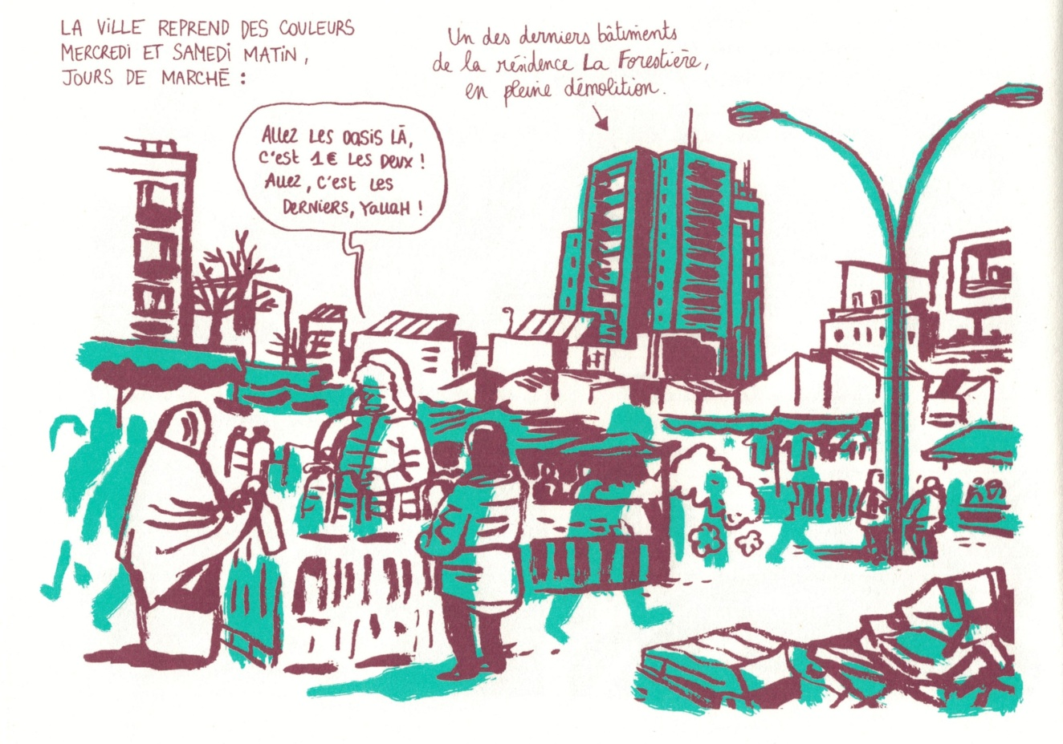

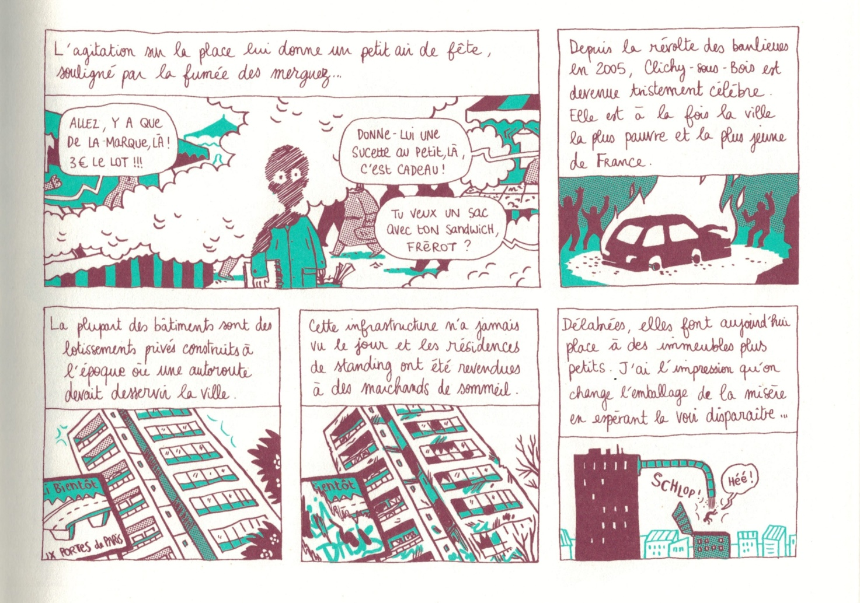
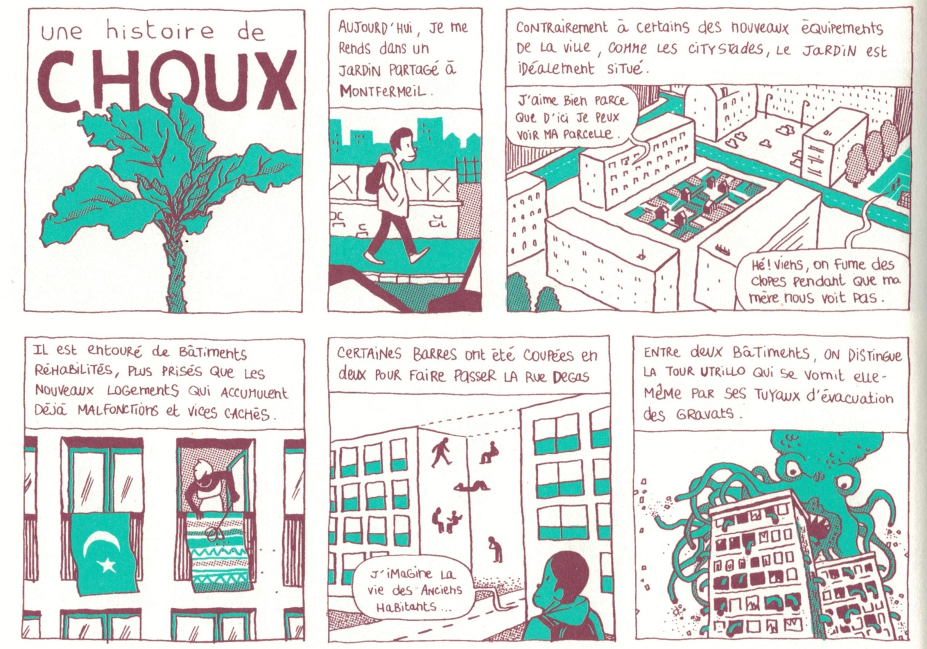

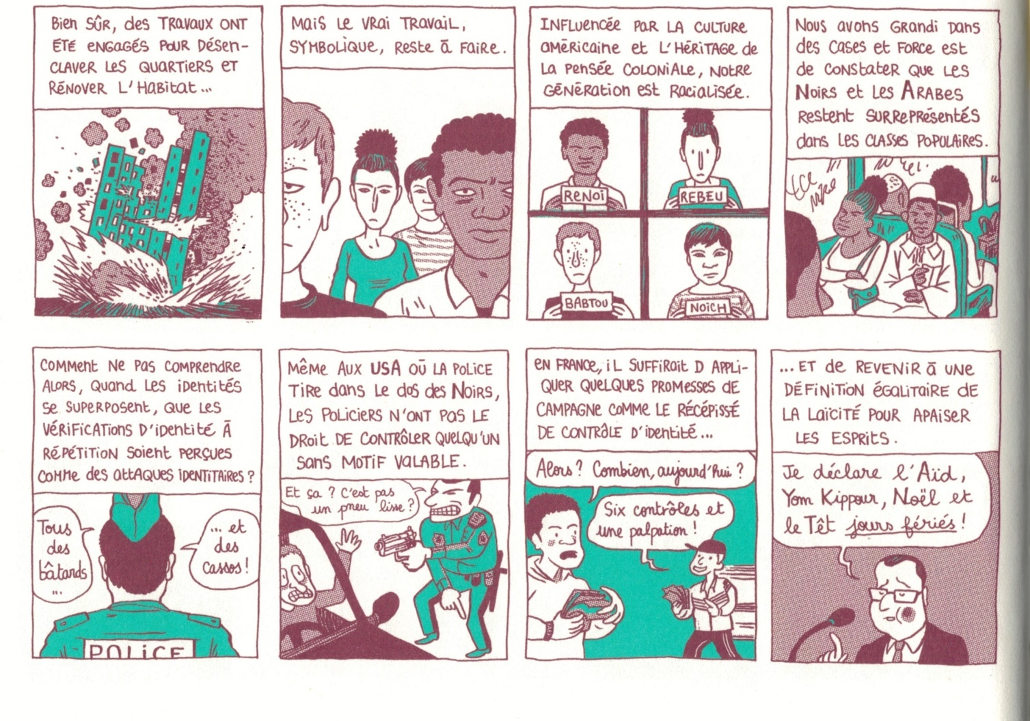
Objet d’Étude II : Le texte théâtral et sa représentation du XVIIème siècle à nos jours.

SÉquence 2.

Roberto Zucco, figure théâtrale de monstre paradoxal ?

œuvre intÉgrale de Bernard-Marie Koltès (1990).

En quoi R. Zucco fait-il figure de monstre paradoxal dans le texte de Koltès et ses représentations ?

Objet d’étude II : Le texte théâtral et sa représentation du XVIIème siècle à nos jours

Séquence 2. « Roberto Zucco, figure théâtrale de monstre
paradoxal ? »

œuvre intÉgrale.

Textes supports
des
LECTURES ANALYTIQUE
Objet d’étude : Le texte théâtral et sa représentation du XIIème siècle à nos jours.
Séquence. Roberto Zucco, figure théâtrale de monstre paradoxal ?
Texte 1.Bernard-Marie Koltès, Roberto Zucco (1990). Extrait du tableau II « Meurtre de la mère. »

[…]
ZUCCO – Je suis venu chercher mon treillis.
LA MÈRE – Ton quoi ?
ZUCCO – Mon treillis : ma chemise kaki et mon pantalon de combat.
LA MÈRE – Cette saloperie d’habit militaire. Qu’est-ce que tu as besoin de cette saloperie d’habit militaire ? Tu es fou, Roberto. On aurait dû comprendre cela quand tu étais au berceau et te foutre à la poubelle.
ZUCCO – Bouge-toi, dépêche-toi, ramène-le-moi tout de suite.
LA MÈRE – Je te donne de l’argent. C’est de l’argent que tu veux. Tu t’achèteras tous les habits que tu veux.
ZUCCO – Je ne veux pas d’argent. C’est mon treillis que je veux.
LA MÈRE – Je ne veux pas, je ne veux pas. Je vais appeler les voisins.
ZUCCO – Je veux mon treillis.
LA MÈRE – Ne crie pas, Roberto, ne crie pas, tu me fais peur ; ne crie pas, tu vas réveiller les voisins. Je ne peux pas te le donner, c’est impossible : il est sale, il est dégueulasse, tu ne peux pas le porter comme cela. Laisse-moi le temps de le laver, de le faire sécher, de le repasser.
ZUCCO – Je le laverai moi-même. J’irai à la laverie automatique.
LA MÈRE – Tu dérailles, mon pauvre vieux. Tu es complètement dingue.
ZUCCO – C’est l’endroit du monde que je préfère. C’est calme, c’est tranquille, et il y a des femmes.
LA MÈRE – Je m’en fous. Je ne veux pas te le donner. Ne m’approche pas, Roberto. Je porte encore le deuil de ton père, est-ce que tu vas me tuer à mon tour ?
ZUCCO – N’aie pas peur de moi, maman. J’ai toujours été doux et gentil avec toi. Pourquoi aurais–tu peur de moi ? Pourquoi est-ce que tu ne me donnerais pas mon treillis ? J’en ai besoin, maman, j’en ai besoin.
LA MÈRE – Ne sois pas gentil avec moi, Roberto. Comment veux–tu que j’oublie que tu as tué ton père, que tu l’as jeté par la fenêtre, comme on jette une cigarette ? Et maintenant, tu es gentil avec moi. Je ne veux pas oublier que tu as tué ton père, et ta douceur me ferait tout oublier, Roberto.
ZUCCO – Oublie, maman. Donne-moi mon treillis, ma chemise kaki et mon pantalon de combat ; même sales, même froissés, donne-les moi. Et puis je partirai, je te le jure.
LA MÈRE – Est–ce moi, Roberto, est-ce moi qui t’ai accouché ? Est–ce de moi que tu es sorti ? Si je n’avais pas accouché de toi ici, si je ne t’avais pas vu sortir, et suivi des yeux jusqu’à ce qu’on te pose dans ton berceau ; si je n’avais pas posé, depuis le berceau, mon regard sur toi sans te lâcher, et surveillé chaque changement de ton corps au point que je n’ai pas vu les changements se faire et que je te vois là, pareil à celui qui est sorti de moi dans ce lit, je croirais que ce n’est pas mon fils que j’ai devant moi. Pourtant, je te reconnais, Roberto. Je reconnais la forme de ton corps, ta taille, la couleur de tes cheveux, la couleur de tes yeux, la forme de tes mains, ces grandes mains fortes qui n’ont jamais servi qu’à caresser le cou de ta mère, qu’à serrer celui de ton père, que tu as tué. Pourquoi cet enfant, si sage pendant vingt-quatre ans, est–il devenu fou brusquement ? Comment as-tu quitté les rails, Roberto ? Qui a posé un tronc d’arbre sur ce chemin si droit pour te faire tomber dans l’abîme ? Roberto, Roberto, une voiture qui s’est écrasée au fond d’un ravin, on ne la répare pas. Un train qui a déraillé, on n’essaie pas de la remettre sur ses rails. On l’abandonne, on l’oublie. Je t’oublie, Roberto, je t’ai oublié.
ZUCCO – Avant de m’oublier, dis-moi où est mon treillis.
LA MÈRE – Il est là, dans le panier. Il est sale et tout froissé. (Zucco sort le treillis) Et maintenant va-t’en, tu me l’as juré.
ZUCCO – Oui, je l’ai juré.
Il s’approche, la caresse, l’embrasse, la serre ; elle gémit. Il la lâche et elle tombe, étranglée. Zucco se déshabille, enfile son treillis et sort.

Objet d’étude : Le texte théâtral et sa représentation du XIIème siècle à nos jours.
Séquence. Roberto Zucco, figure théâtrale de monstre paradoxal ?
Texte 2.Bernard-Marie Koltès, Roberto Zucco (1990). Extrait du tableau X- « L'otage »

L'homme revient en courant.
UN HOMME. - Ce n'est pas une Porsche. C'est une Mercedes.
UN HOMME. - Quel modèle ?
UN HOMME. - 280 SE, je crois. Très belle.
UN HOMME. - Mercedes, c'est de la bonne voiture.
UNE FEMME. - Mais amenez-la donc, quelle que soit la marque. Il va tuer tout le monde.
ZUCCO. - Je veux une Porsche. Je ne veux pas qu'on se foute de ma gueule.
UNE FEMME. - Demandez aux flics de trouver une Porsche. Ne discutez pas. Puisque c'est un fou, c'est un fou. Il faut lui trouver une Porsche.
UN HOMME. - Cela, au moins, les flics sauront le faire.
UN HOMME. - Allez savoir. Ils restent à l'écart.
On va vers les policiers.
UN HOMME. - Regardez-nous, nous autres hommes du peuple. Nous sommes plus courageux qu'eux.
UNEFEMME (à l'enfant). - Pauvre petit. Est-ce que ce méchant pied ne te fait pas mal ?
ZUCCO. - Taisez-vous. Je ne veux pas qu'on lui parle. Je ne veux pas qu'il ouvre la bouche. Ferme les yeux toi. Ne bouge pas.
UN HOMME. - Et vous, madame ? Comment vous sentez-vous ?
LA DAME. - Ça va, merci, ça va. Mais je me sentirais tellement mieux si vous fermiez vos gueules et que vous retournez dans vos cuisines et que vous partiez torcher vos mômes.
UNE FEMME. - Elle est dure. Elle est dure.
UN FLIC (de l'autre côté de l'attroupement). - Voilà les clés de la voiture. C'est une Porsche. Elle est là. Vous pouvez la voir d'ici. (Aux gens ) Passez-lui les clés.
UN HOMME. - Donnez-lui donc vous-même. C'est votre métier, les tueurs.
UN FLIC. - Nous avons nos raisons.
UNE FEMME. - Raisons mon cul.
UN HOMME. - Moi, je ne touche pas à ces clés. Ce n'est pas mon boulot. Je suis Père de famille.
ZUCCO. - Je vais descendre la femme, et je me tire une balle dans la tête. Je n'ai rien à foutre de ma vie. Je vous jure que je n'en ai rien à foutre. Il y a six balles dans le chargeur. Je descends cinq personnes et je me descends après.
UNE FEMME. - Il va le faire. Il va le faire. Partons.
UN FLIC.- Ne bougez pas. Vous allez l'énerver.
UN HOMME. - C'est vous qui nous énervez à ne rien faire.
UN HOMME. - Ne les embêtez pas. Laissez-les faire. Ils ont un plan, c'est sûr.
UN FEMME. - Ne bougez pas.
(Il pose les clés par terre, et avec un bâton, les pousse à travers les jambes des gens jusqu'aux pieds de Zucco. Zucco se baisse doucement, ramasse la clé, la met dans sa poche.)
ZUCCO. - Je prends la femme avec moi. Ecartez-vous.
UNE FEMME. - L'enfant est sauvé. Merci, mon Dieu.
UN HOMME. - Et la femme ? Qu'est-ce qu'il va lui arriver, à elle ?
ZUCCO. - Écartez-vous.
Tout le monde s'écarte. Tenant d'une main le pistolet, Zucco se penche, prend la tête de l'enfant par les cheveux, et lui tire une balle dans la nuque. Hurlements, fuite. Tenant le pistolet braqué sur la gorge de la femme, Zucco, dans le parc presque déserté, se dirige vers la voiture.

Objet d’étude : Le texte théâtral et sa représentation du XIIème siècle à nos jours.
Séquence. Roberto Zucco, figure théâtrale de monstre paradoxal ?
Texte 3.
Le sommet des toits de la prison à midi.
On ne voit personne, pendant toute la scène, sauf Zucco quand il grimpe au sommet du toit.
Voix de gardiens et de prisonniers mêlés.
[…]

UNE VOIX – D’où te vient ta force, Zucco, d’où te vient ta force ?
ZUCCO – Quand j’avance, je fonce, je ne vois pas les obstacles, et, comme je ne les ai pas regardés, ils tombent tout seuls devant moi. Je suis solitaire et fort, je suis un rhinocéros.
UNE VOIX – Mais ton père, et ta mère, Zucco. Il ne faut pas toucher à ses parents.
ZUCCO – Il est normal de tuer ses parents.
UNE VOIX – Mais un enfant, Zucco ; on ne tue pas un enfant. On tue ses ennemis, on tue des gens capables de se défendre. Mais pas un enfant.
ZUCCO – Je n’ai pas d’ennemi et je n’attaque pas. J’écrase les autres animaux non pas par méchanceté mais parce que je ne les ai pas vus et que j’ai posé le pied dessus.
UNE VOIX – Tu as de l’argent ? De l’argent planqué quelque part.
ZUCCO – Je n’ai pas d’argent, nulle part. Je n’ai pas besoin d’argent.
UNE VOIX – Tu es un héros, Zucco.
UNE VOIX – C’est Goliath.
UNE VOIX – C’est Samson.
UNE VOIX – Qui est Samson ?
UNE VOIX – Un truand marseillais.
UNE VOIX – Je l’ai connu en prison. Une vraie bête. Il pouvait casser la gueule à dix personnes à la fois.
UNE VOIX – Menteur.
UNE VOIX – Rien qu’avec ses poings.
UNE VOIX – Non, avec une mâchoire d’âne. Et il n’était pas de Marseille.
UNE VOIX – Il s’est fait baiser par une femme.
UNE VOIX – Dalila. Une histoire de cheveux. Je connais.
UNE VOIX – Il y a toujours une femme pour trahir.
UNE VOIX – On serait tous en liberté sans les femmes.
Le soleil monte, brillant, extraordinairement lumineux. Un grand vent se lève.
ZUCCO – Regardez le soleil. (Un silence complet s’établit dans la cour.) Vous ne voyez rien ? Vous ne voyez pas comme il bouge d’un côté à l’autre ?
UNE VOIX – On ne voit rien.
UNE VOIX – Le soleil nous fait mal aux yeux. Il nous éblouit.
ZUCCO – Regardez ce qui sort du soleil. C’est le sexe du soleil ; c’est de là que vient le vent.
UNE VOIX – Le quoi ? Le soleil a un sexe ?
UNE VOIX – Vos gueules !
ZUCCO – Bougez la tête : vous le verrez bouger avec vous.
UNE VOIX – Qu’est-ce qui bouge ? Je ne vois rien bouger, moi.
UNE VOIX – Comment voudrais-tu que quelque chose bouge, là-haut ? Tout y est fixé depuis l’éternité, et bien cloué, bien boulonné.
ZUCCO – C’est la source des vents.
UNE VOIX – On ne voit plus rien. Il y a trop de lumière.
ZUCCO – Tournez votre visage vers l’orient et il s’y déplacera ; et, si vous tournez votre visage vers l’occident, il vous suivra.
Un vent d’ouragan se lève. Zucco vacille.
UNE VOIX – Il est fou. Il va tomber.
UNE VOIX – Arrête, Zucco ; tu vas te casser la gueule.
UNE VOIX – Il est fou.
UNE VOIX – Il va tomber.
Le soleil monte, devient aveuglant comme l’éclat d’une bombe atomique. On ne voit plus rien.
UNE VOIX (criant). – Il tombe.

Objet d’étude II : Le texte théâtral et sa représentation du XVIIème siècle à nos jours

Séquence 2. « Roberto Zucco, figure théâtrale de monstre
paradoxal ? »

œuvre intÉgrale.

COMPLÉMENTS D’ÉTUDE

Objet d’étude. Le texte théâtral et sa représentation du XIIème siècle à nos jours.
Séquence : Roberto Zucco, figure théâtrale de monstre paradoxal ?
Compléments d’étude. Bernard-Marie Koltès, sa vie, son œuvre, la naissance et la réception de la pièce Roberto Zucco. Prolongement : article sur la réception du film de Cédric Kahn, Roberto Succo.
Biographie de Bernard Marie Koltès, issue du dossier pédagogique de Roberto Zucco mis en scène par Christophe Perton à la Comédie de Genève en coproduction avec la Comédie de Valence (2009).
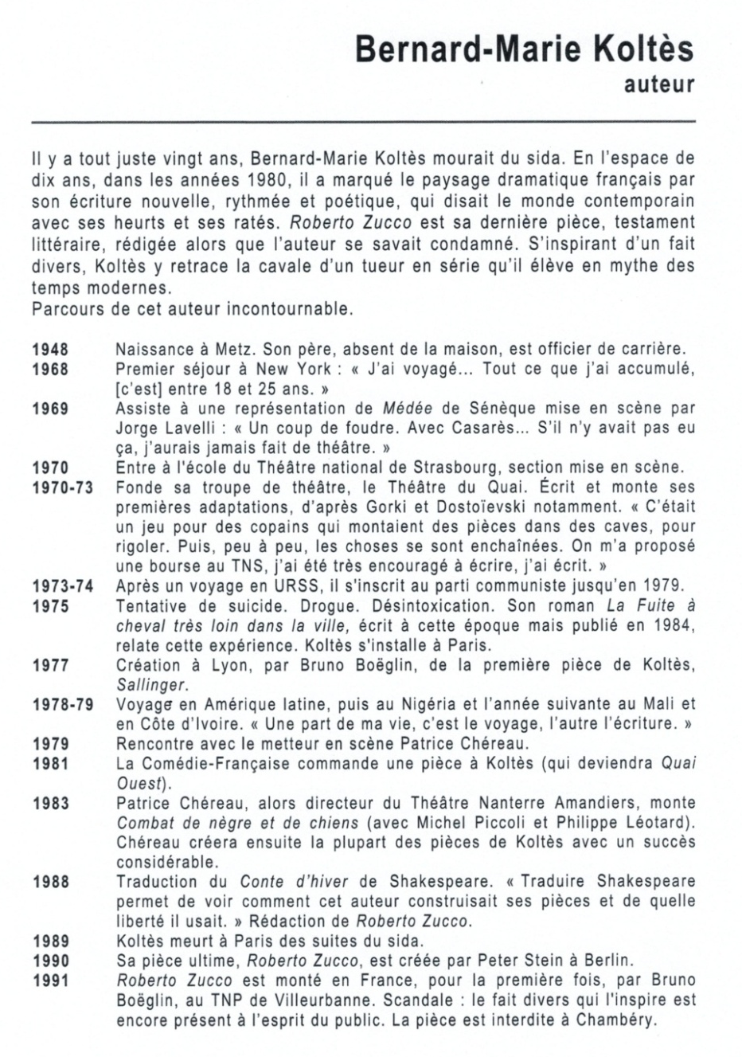
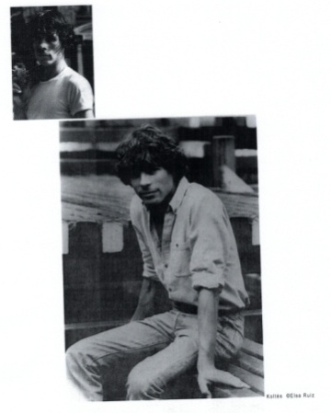
Bernard-Marie Koltès : Roberto Zucco, du fait divers au fait littéraire, documents extraits du dossier pédagogique susnommé.
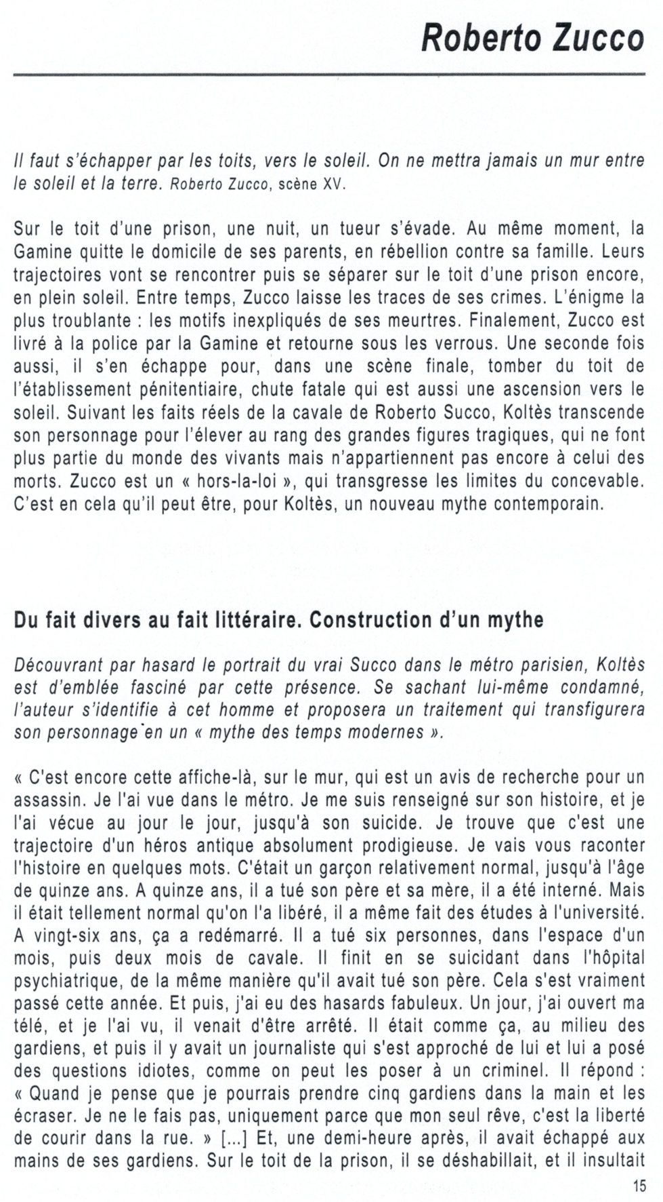
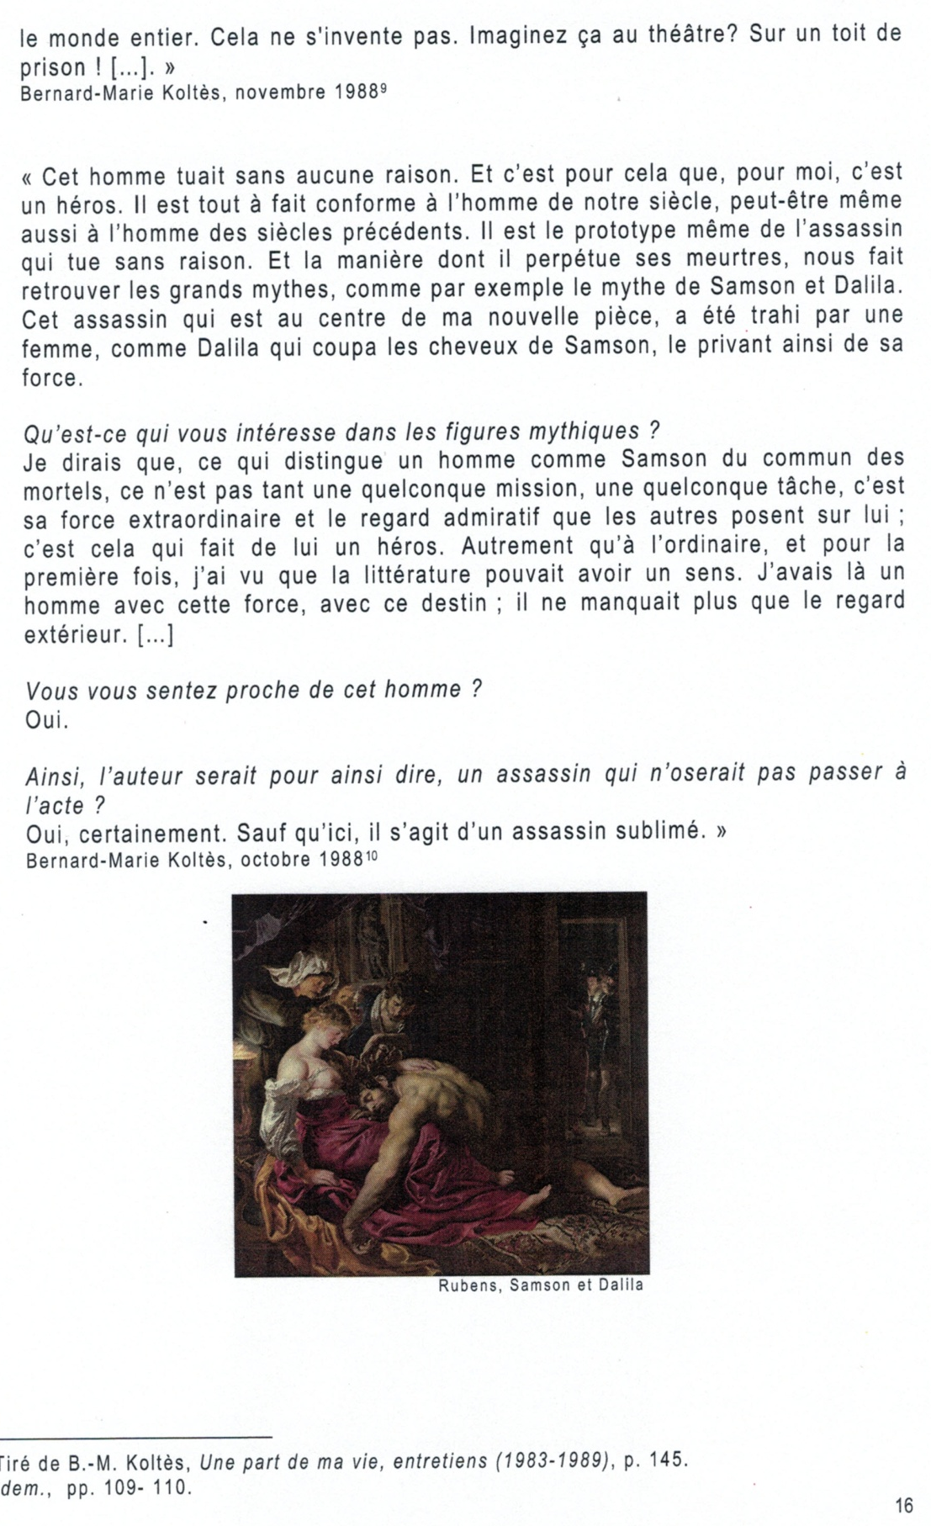
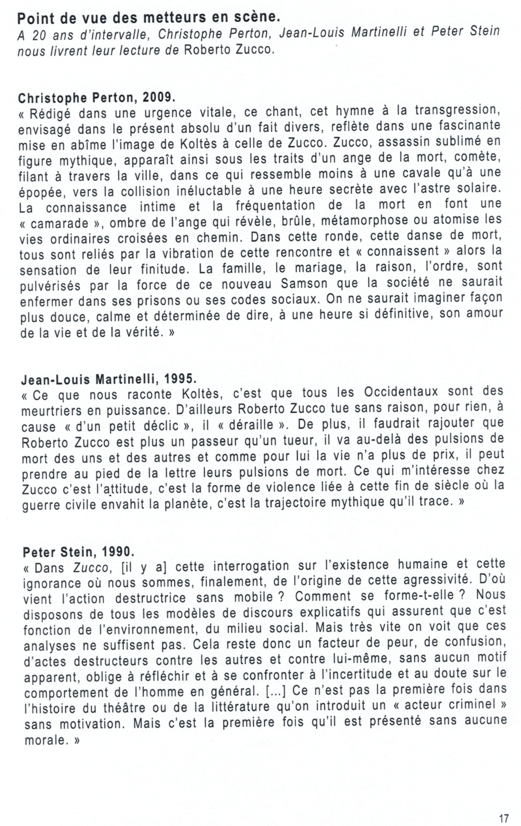
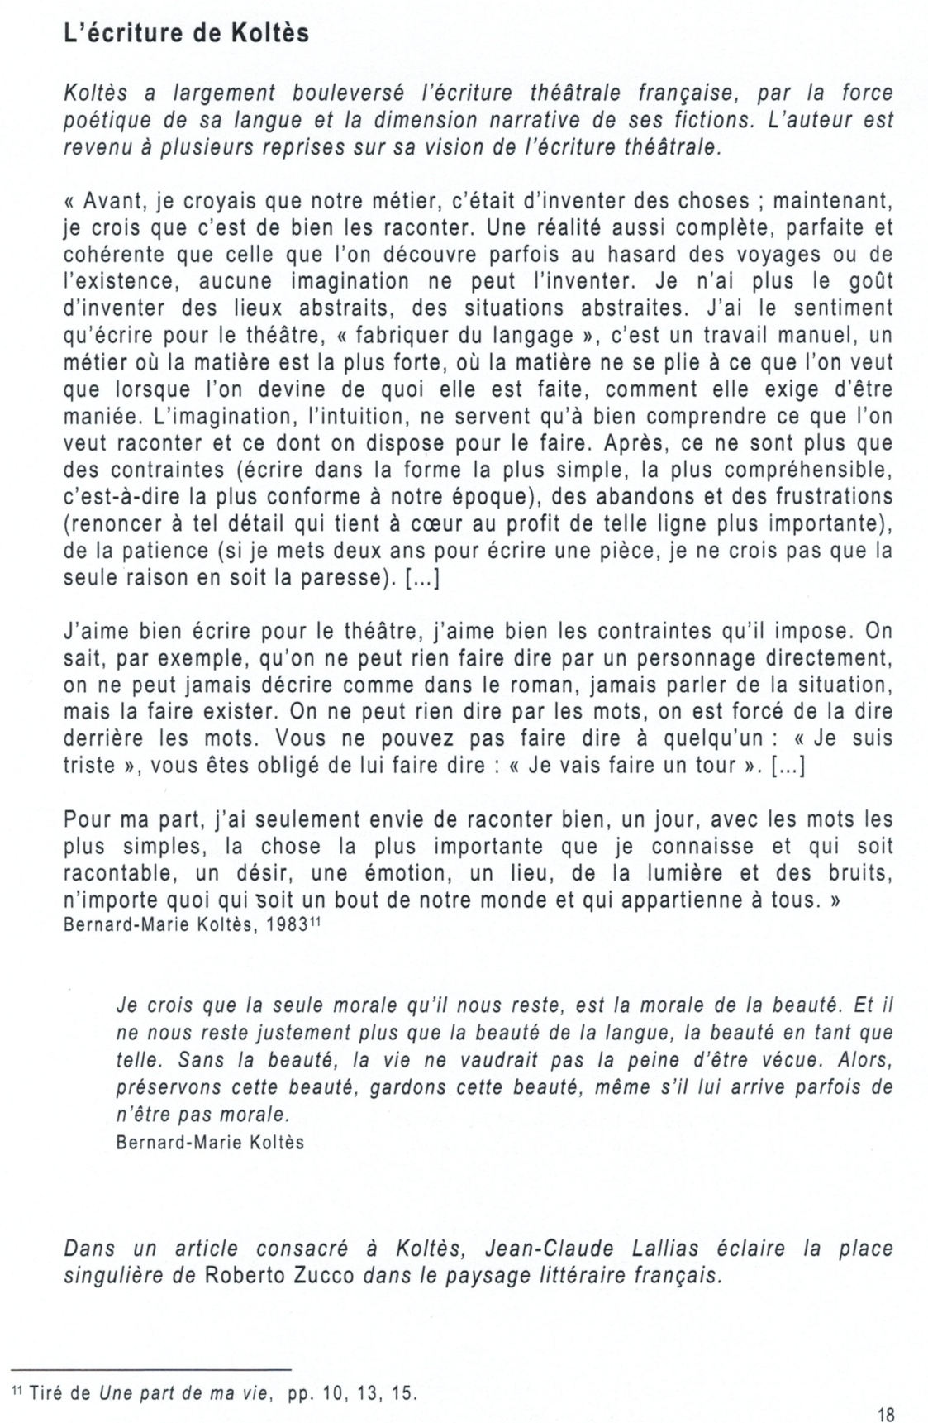
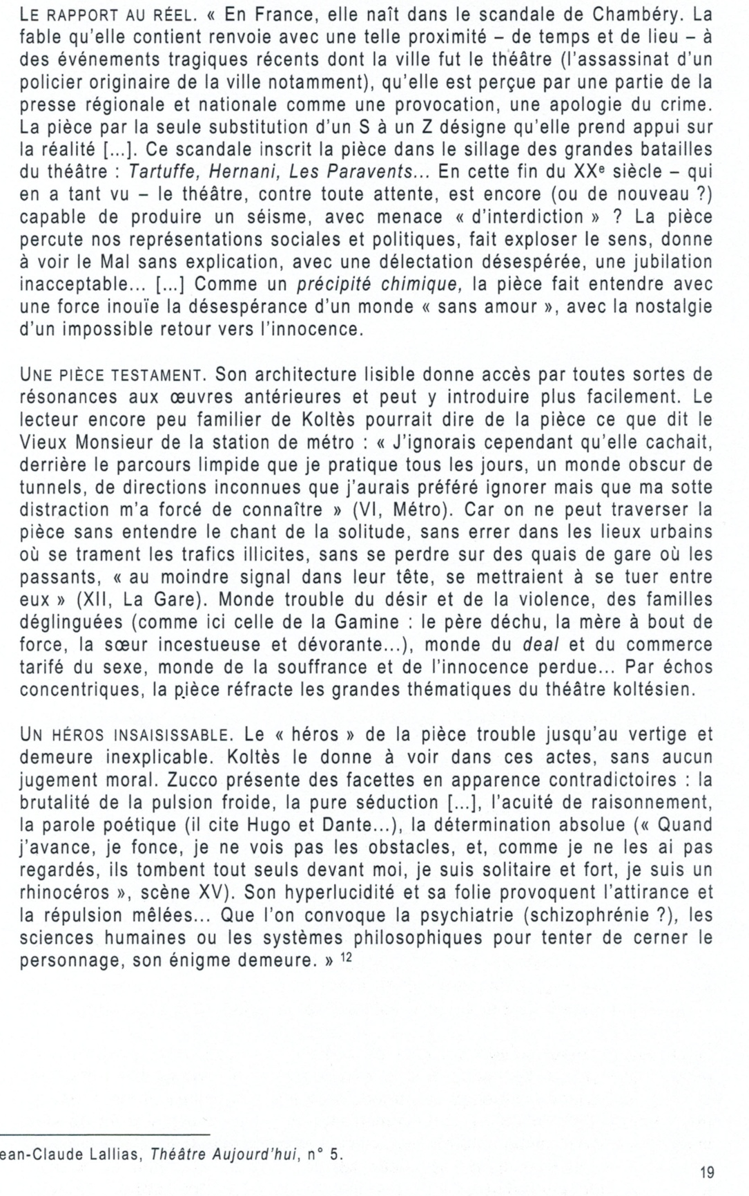

Du fait divers au théâtre…

Retranscription d’un article issu du Nouvel Observateur.

C’était le criminel le plus recherché d’Europe.
Il a tué père et mère
Depuis qu’on lui a refusé les clés de la voiture familiale, la fureur n’a plus quitté Roberto Succo.

Dans le sud de l’Europe, deux commissaires de police, l’un à Venise, l’autre à Toulon, partageaient depuis un mois la même conviction : celui qu’ils traquaient avec un luxe de moyens rarement atteint échappait à la logique des fuyards traditionnels. Luigi Savina, chef de la Préfecture de Venise, et le commissaire Jean-Yves Rouverol, patron de la police judiciaire varoise, nourrissaient pourtant un secret espoir, que Roberto Succo aille jusqu’au bout de sa logique folle.
Un mois jour pour jour après le début de la grande traque, Roberto Succo leur a donné raison en se laissant interpeller sans violences par une patrouille de policiers, à 23 heures, le dimanche 28 février à Trévise, près de Venise. Un fonctionnement psychologique qui lui est propre ou la certitude d’être jugé irresponsable l’ont amené à revenir sur ses pas, sur les lieux du crime où l’adage veut que l’on revienne toujours.
La trajectoire tragique et sanglante de Roberto commence en 1981. Le 9 avril, dans la banlieue ouvrière de Venise, à Mestre, quatre jours avant son dix-neuvième anniversaire, Roberto exige de sa mère les clés de la voiture familiale. Elle refuse et déclenche une fureur qui ne s’arrêtera plus. Il l’étrangle et avec ce soin que quelques camarades de lycée lui connaissent, la poignarde avec un couteau de scout, avant de noyer le corps dans une baignoire, « pour que, comme il l’avouera avec une minutie morbide, l’eau pénètre dans les poumons ». C’est dans cette salle de bains que l’on trouvera également, gisant dans une mare de sang, son père, un policier quinquagénaire, que Roberto assomme avant de l’étouffer dans un sac de plastique, « pour qu’il ne sache pas qu’il avait un fils assassin ».
Le lycéen tranquille peut retourner dès lors en classe, au lendemain d’un double parricide, qu’il avouera sans émotion quelques jours plus tard aux policiers inquiets de ne pas revoir leur collègue Succo.
Les experts parleront de schizophrénie aiguë. La justice italienne condamne Roberto à dix ans d’internement dans une prison psychiatrique à Reggio nell’ Emilia. Un établissement où le jeune homme se révèle un compagnon agréable, un pensionnaire sans histoire et même un étudiant appliqué. Il passe son bac avec succès et s’inscrit en droit à Parme, ce qui lui vaut un régime de semi-liberté.
Roberto, assassin de père et de mère, a purgé la moitié de sa peine et ceux qui le côtoient l’imaginent déjà volontiers retrouvant sa place parmi les jeunes gens de cette région, s’il ne disparaissait, au début de 1986, profitant d’une permission de sortie. Roberto a 24 ans. C’est un bel homme athlétique, aux yeux bleus et « au regard intense » que beaucoup n’oublieront jamais.
Deux ans vont passer dans la clandestinité la plus totale et il faudra deux truands toulonnais, Joseph Alberti et Jacky Volpe, qui lui disputent deux filles, pour que Roberto sorte de la marge. Les deux hommes expliqueront comment ils ont trouvé en face d’eux une bête furieuse qui brise avec une incroyable force le nez du premier et tire sans hésiter sur le second, – qu’il laisse pour mort au petit matin.
Quelques heures plus tard, deux inspecteurs toulonnais débusquent Roberto. Michel Morandin, 33 ans, est abattu par une balle dans la nuque par Succo qui s’enfuit dans la basse ville, le Petit Chicago, où l’on découvrira sa chambre et les petits secrets de celui que les riverains de ces immeubles-crasse appellent « André ». Les policiers français, suisses, italiens, n’en finissent plus dès lors de suivre la diagonale tragique de Succo. Un fuyard qui prend en otage une jeune institutrice, Françoise Wannaz, près de Lausanne, et se confie à elle en montrant les douilles des balles qui ont servi dans le meurtre du policier, et en affirmant « qu’il veut seulement traverser la Suisse et non tuer ». Qui tremble devant un pompiste à qui il rafle quelques billets. Qui neutralise à Berne deux jeunes gens avant de tenter de violer leur compagne. Succo que l’on soupçonne d’avoir fait disparaître en avril 1987 une jeune Eurasienne, Mme Vu Dinh, près d’Annecy, d’avoir abattu à la même époque un médecin de Sisteron, Michel Astoul, un gardien de la paix aussi à qui il arrache le revolver 9 mm Manurhin, que l’on a depuis retrouvé en Suisse dans l’Alfa Romeo qui a servi à la fuite. Succo qui vole, qui viole, qui fait preuve d’une incroyable violence, qui confie ses difficultés sexuelles sur cassette, utilise des aphrodisiaques, pour « être à la hauteur ».
Mais il y a aussi le Succo qui séduit les entraîneuses, qui est tendre avec cette jeune fille de 17 ans, Sabrina, à qui il confie quelques menus secrets, qui paie son loyer à Toulon de la main à la main, qui survit dans cette basse ville lépreuse sans attirer l’attention, qui passe et repasse les frontières avec des cartes d’identité soigneusement falsifiées, qui disparaît et survit dans les bois près de Berne, dans une région qu’il ne connaît pas plus qu’il ne connaissait les Alpes, le Var, et où pourtant on retrouve sa trace, ses planques, ses manies.
Pour le psychiatre Boris Cyrulnik, Succo est à la fois « stéréotypé et capable de s’organiser une vie qu’on ne soupçonne pas. Il peut être discipliné, s’imposer une culture mentale ou physique qu’on imagine mal. Il est capable de prouesses. Il est sorti de l’autoroute. »
Sur les routes secondaires, policiers, gendarmes et médecins ont tenté de suivre ce « chemin à part », mais c’est la logique de Succo qui leur a donné rendez-vous près de Venise.
Mardi, Succo a encore surpris ses gardiens et a repris sa fuite un court instant sur le toit de sa prison de Trévise. Avant de tomber dans le vide et de se briser les os, il a eu un dernier hurlement de loup blessé à l’adresse de cette jeune Savoyarde qu’il aimait à coup sûr : « Sabrina, tu m’as trahi ! »

Hervé Guillaume, article paru dans le Nouvel Observateur, semaine du 4 au 10 MARS 1988.

Au sujet de la réception de la première mise en scène de Roberto Zucco en France en 1991…
Retranscription d’un article du Parisien daté du 9 novembre 1991• Crédits : Archives Le Parisien.

LES FAITS DIVERS

Le fantôme du tueur sur la scène du théâtre

Tueur détraqué, auteur de plusieurs asssassinats en France, Roberto Succo est mort il y a un an et demi dans un pénitencier Italien, à l’âge de vingt-six ans. Mais une pièce de théâtre lui redonne vie depuis jeudi soir au T.N.P. de Villeurbanne (Rhône). Une initiative qui déclenche la colère des familles des victimes mais aussi d’un syndicat de policier.

Roberto Succo a réapparu. Mais cette fois c’est sur la scène du TNP à Villeurbanne (Rhône). Bruno Boëglin vient de mettre en scène la pièce de Bernard-Marie Koltès, inspirée de la vie du tueur fou. Des menaces ont pesé sur ce spectacle. Le Syndicat des gradés de la police nationale (S.G.P.N.) a écrit aux ministres de l’Intérieur et de la Culture pour qu’ils interdisent les représentations. Parce que Succo a tué plusieurs personnes, dont deux policiers français.

« Une pièce romancée »
« Nous avons reçu quelques appels indignés, reconnaît-on au T.N.P. Pourtant la pièce est largement romancée. Le personnage central est bien évidemment Roberto Succo, mais il n’est pas présenté comme un héros. » Le public, lui, ne s’y est pas trompé et a très bien accueilli la pièce. Jerry Radziwilowicz, l’acteur polonais qui avait joué « l’Homme de fer » de Wajda, incarne Roberto Succo. Il joue aux côtés d’autres comédiens de talent comme Judith Henry.
La pièce est jouée au T.N.P. jusqu’au 23 novembre, avant d’être présentée à la Maison de la Culture de Chambéry les 8 et 9 janvier prochains. Dans cette ville, les passions risquent d’être un peu plus vives. Succo, en effet, a beaucoup sévi dans cette région. L’un des policiers tués, le brigadier André Castillo était originaire de Chambéry.
C’était avant que Succo mette fin à ses jours dans des conditions étranges. Il est en effet mort le 23 mai 1988, étouffé par un sac plastique et par le gaz d’une petite bonbonne dont il se servait pour réchauffer ses repas. Suicide ? Meurtre ? La fin de Roberto Succo est à l’image de sa vie. Mystérieuse. À vingt-six ans, cet Italien né dans la banlieue de Venise a longtemps été considéré comme l’ennemi public numéro un par les polices française et suisse. Pourtant, rien ne le prédestinait à être ainsi propulsé sur le devant de la scène du crime. Son père était policier, sa mère travaillait chez elle, des petits boulots au noir. Une mère possessive qui le couvait peut-être trop. Bref, Roberto Succo a eu une enfance assez banale, ordinaire, comme l’explique Pascale Froment, journaliste, qui s’est intéressée de près à Succo. Pendant deux ans, elle a enquêté, rencontrant plus de deux cents personnes qui lui ont parlé de cet homme. « A aucun moment, explique-t-elle, ce personnage ne m’a fascinée. Son itinéraire a, en revanche, excité ma curiosité. » Résultat : un livre qui se lit comme un polar.
Au cours de son adolescence, une espèce de folie s’empare de Succo. A tel point qu’à dix-neuf ans il assassine père et mère. Le psychiatre qui l’examine le déclare irresponsable et le place dans un hôpital spécialisé. Pendant cinq années, il étudie, passe son bac et va suivre des cours de sciences à l’université. Il est alors en quasi-liberté. Sa seule contrainte est de rentrer chaque soir à l’hôpital. Ce qu’il fait jusqu’à ce soir de mai 1996, où il s’évanouit dans la nature.
Succo réapparaît le 28 janvier 1988. En France, à la Seyne-sur-Mer. Un voyou du milieu est blessé par balle à la sortie d’une boîte de nuit. Un règlement de comptes pensent les policiers. L’inspecteur Morandin et ses collègues de la P.J. commencent leur enquête. Ils retrouvent les deux filles qui accompagnaient le tireur. Selon elles, il vit dans un hôtel de Toulon. Quand ils débarquent, ils sont reçus par des coups de feu. L’inspecteur Morandin est mortellement touché et son adjoint grièvement blessé.
Les deux filles sont de nouveau interrogées. Elles donnent le signalement du meurtrier. Un certain André qu’elles ont rencontré quelques jours auparavant. Pas très précis mais elles n’en savent pas plus. Deux jours plus tard, un pompier est agressé en Suisse. Le même jour, un policier de Berne, en civil, demande ses papiers à un homme qui dort dans une voiture. L’inconnu lui vole son arme et le tue à bout portant. Quelques heures plus tard, des jeunes qui font la fête dans la maison de leurs parents sont surpris au beau milieu de la soirée par cet homme qui entre chez eux. Il viole les deux jeunes filles et frappe les deux garçons. Et il disparaît.
Son signalement est diffusé dans les journaux et à la télévision. Tout le monde recherche ce fameux André, parce que c’est bien le même homme qui a commis tous ces actes. Une jeune fille d’Aix-les-Bains se présente spontanément à la gendarmerie et déclare : « Je le connais bien. C’est mon petit-ami. Il est italien et il s’appelle Roberto Succo.
Double parricide et 21 inculpations
Dès cet instant, les choses s’emballent. Les enquêtes croisées menées par les différents services de police et de gendarmerie permettent de le localiser. Il est retourné dans sa région d’origine. En février 1988, les carabiniers de Trévise lui mettent la main dessus. Il nie s’appeler Succo, affirmant qu’il est français, qu’il se prénomme André, qu’il est né dans le Jura. Et puis il passe aux aveux. Il reconnaît les meurtres et les viols pour lesquels il est recherché. Il va plus loin, il en avoue d’autres. Succo dit avoir enlevé en 1987 une jeune femme dans la région de Chambéry. Il l’a tuée. On n’a jamais retrouvé le corps. Le même jour, il a tué un médecin savoyard.
Au total, Roberto Succo fait l’objet de vingt-trois poursuites judiciaires. Outre, le double parricide, il plaide coupable dans quatre cas de viols et cinq assassinats. Incarcéré au pénitentiaire de Vicenza, en Italie, il se fait irrémédiablement remarquer en montant sur le toit de la prison et en se déshabillant à moitié. Il finit par tomber de ce toit en se blessant légèrement. Quelques semaines plus tard, le 23 mai, les gardiens le découvrent mort dans sa cellule.
Alain Roels.

1. « Je te tue », Pascale Froment, éditions Gallimard.

Article sur le film de Cédric Kahn Roberto Succo (2001) paru le 17/05/2001 sur le site « LADEPECHE.fr »
« Roberto Succo » soulève la polémique
Manifestations - TOULOUSE : Histoire vraie d'un « tueur de flics »
Adapter au cinéma un fait divers vieux de 13 ans à peine, c'est s'exposer inévitablement à polémiques et controverses. Cédric Khan le savait bien en tournant « Roberto Succo », présenté hier au festival de Cannes en même temps qu'il sortait dans les salles.
A Cannes et à Paris, des associations professionnelles de policiers ont marqué leur réprobation en diffusant communiqués de presse et tracts devant les salles de cinéma. A Toulouse, les bureaux régionaux d'Alliance Police Nationale, P U/Investigations de Midi-Pyrénées et les CRS de Midi Pyrénées ont publié un texte condamnant le film « non pas pour défendre un quelconque ordre moral » ni « pour porter atteinte à la liberté d'expression et à la création artistique » à laquelle ils se disent « très attachés », mais parce qu'ils refusent « d'accepter la banalisation des criminels tueurs de flics » et « pour défendre les mémoires des victimes assassinées ».
Cédric Kahn, le réalisateur, avait prévu ces objections dès le tournage de son film: « Je ne voulais pas héroïser Roberto Succo, expliquait- il, par conviction bien sûr, mais également par respect pour les victimes ». Et il est vrai qu'avec ce film, qui colle au plus près des faits tels que Pascale Froment les a consignés dans son livre « Je te tue, histoire vraie de Roberto Succo, criminel sans raison », il est à des années lumières de la violence racoleuse d'un « Tueurs nés » d'Oliver Stone par exemple et beaucoup plus d'un reportage qui met à la fois en lumière l'aspect incompréhensible de ces meurtres gratuits et toute la douleur, tout le malheur qu'ils provoquent chez les victimes de Succo. Cédric Khan montre des faits, sans le moindre faux romantisme, dans une économie absolue de spectaculaire. Il affirmait aussi que « les policiers qui protestent contre le film sont ceux qui ne l'ont pas vu. Ceux qui l'ont vu, eux, ont bien compris mon but ». Et il semble que les Toulousains qui ont assisté hier aux premières projections de « Roberto Succo » lui donnent raison.
Viviane NORTIER
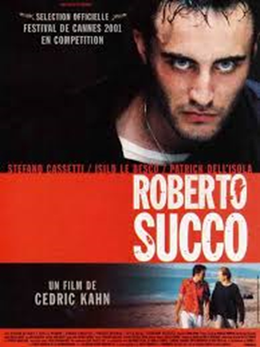
Affiche du film de Cédric Kahn, Roberto Succo (2001), Distributeur Diaphana Films.

Objet d’étude. Le texte théâtral et sa représentation du XIIème siècle à nos jours.
Séquence : Roberto Zucco, figure théâtrale de monstre paradoxal ?

Compléments d’étude. Comparaison de la scène d’exposition de Roberto Zucco avec celle d’Hamlet de W. Shakespeare.
I. L'ÉVASION.

Le chemin de ronde d’une prison, au ras des toits.
Les toits de la prison, jusqu’à leur sommet.
A l’heure où les gardiens, à force de silence et fatigués de fixer l'obscurité, sont parfois victimes d’hallucinations.

PREMIER GARDIEN. - Tu as entendu quelque chose ?
DEUXIÈME GARDIEN. - Non, rien du tout.
PREMIER GARDIEN. - Tu n'entends jamais rien.
DEUXIÈME GARDIEN. - Tu as entendu quelque chose, toi ?
PREMIER GARDIEN. - Non, mais j'ai l'impression d'entendre quelque chose.
DEUXIÈME GARDIEN. - Tu as entendu ou tu n'as pas entendu ?
PREMIER GARDIEN. - Je n'ai pas entendu par les oreilles, mais j'ai eu l'idée d'entendre quelque chose.
DEUXIÈME GARDIEN. - L'idée ? Sans les oreilles ?
PREMIER GARDIEN. - Toi, tu n'as jamais d'idée, c'est pour cela que tu n'entends jamais rien et que tu ne vois rien.
DEUXIÈME GARDIEN. - Je n'entends rien parce qu'il n'y a rien à entendre et je ne vois rien parce qu'il n'y a rien à voir. Notre présence ici est inutile, c'est pour cela qu'on finit toujours par s'engueuler. Inutile, complètement ; les fusils, les sirènes muettes, nos yeux ouverts alors qu'à cette heure tout le monde a les yeux fermés. Je trouve inutile d'avoir les yeux ouverts à ne fixer rien, et les oreilles tendues à ne guetter rien, alors qu'à cette heure nos oreilles devraient écouter le bruit de notre univers intérieur et nos yeux contempler nos paysages intérieurs. Est-ce que tu crois à l'univers intérieur ?
PREMIER GARDIEN. - Je crois qu'il n'est pas inutile qu'on soit là, pour empêcher les évasions.
DEUXIÈME GARDIEN. - Mais il n'y a pas d'évasion ici. C'est impossible. La prison est trop moderne. Même un tout petit prisonnier ne pourrait pas s'évader. Même un prisonnier petit comme un rat. S'il passait les grandes grilles, il y en a, après, de plus fines, comme des passoires, et plus fines ensuite, comme un tamis. Il faudrait être liquide pour pouvoir passer à travers. Et une main qui a poignardé, un bras qui a étranglé ne peuvent pas être faits de liquide. Ils doivent au contraire devenir lourds et encombrants. Comment crois-tu que quelqu'un peut avoir l'idée de poignarder ou d'étrangler, l'idée d'abord, et passer à l'action ensuite ?
PREMIER GARDIEN. - Pur vice.
DEUXIÈME GARDIEN. - Moi qui suis gardien depuis six années, j'ai toujours regardé les meurtriers en cherchant où pouvait se trouver ce qui les différenciait de moi, gardien de prison, incapable de poignarder ni d'étrangler, incapable même d'en avoir l'idée. J'ai réfléchi, j'ai cherché, je les ai même regardés sous la douche, parce qu'on m’a dit que c'était dans le sexe que se logeait l'instinct meurtrier. J'en ai vu plus de six cents, eh bien, aucun point commun entre eux ; il y en a des gros, il y en a des petits, il y en a des minces, il y en a des tout petits, il y en a des ronds, il y en a des pointus, il y en a des énormes, il n'y a rien à tirer de cela.
PREMIER GARDIEN. - Pur vice, je te dis. Tu ne vois pas quelque chose ?

Apparaît Zucco, marchant sur le faîte du toit.

DEUXIÈME GARDIEN. - Non, rien du tout.
PREMIER GARDIEN. - Moi non plus, mais j'ai l'idée de voir quelque chose.
DEUXIÈME GARDIEN. - Je vois un type marchant sur le toit. Ce doit être un effet de notre manque de sommeil.
PREMIER GARDIEN. - Qu'est-ce qu'un type ferait sur le toit ? Tu as raison. On devrait de temps en temps refermer les yeux sur notre univers intérieur.
DEUXIÈME GARDIEN. - Je dirais même qu'on dirait Roberto Zucco, celui qui a été mis sous écrou cet après-midi pour le meurtre de son père. Une bête furieuse, une bête sauvage.
PREMIER GARDIEN. - Roberto Zucco. Jamais entendu parler.
DEUXIÈME GARDIEN. - Mais tu vois quelque chose, là, ou je suis seul à voir ?

Zucco avance toujours, tranquillement, sur le toit.

PREMIER GARDIEN. - J'ai l'idée que je vois quelque chose. Mais qu'est-ce que c'est ?
Zucco commence à disparaître derrière une cheminée.

DEUXIÈME GARDIEN. - C'est un prisonnier qui s'évade.

Zucco a disparu.

PREMIER GARDIEN. - Putain, tu as raison c'est une évasion.

Coups de feu, projecteurs, sirènes.

Bernard-Marie Koltès, Roberto Zucco (1990). Extrait du tableau I « L'Évasion ».
Extrait 2.
Le roi du Danemark, père d’Hamlet, est mort récemment. Son frère Claudius l’a remplacé. Le spectre du roi apparaît au début de la pièce pour révéler au prince Hamlet que son père a été assassiné par Claudius. La pièce s’ouvre à Elseneur, sur « une plate-forme devant le château ». Des soldats discutent. Arrivent Marcellus, leur chef, et Horatio, ami d’Hamlet.

[…] BERNARDO. – Salut, Horatio ! Salut, bon Marcellus !
MARCELLUS. – Dis : a-t-on revu la chose cette nuit ?
BERNARDO. – Je n’ai rien vu.
MARCELLUS. – Horatio prétend que ce n’est qu’une imagination ; il se refuse à accorder créance à ce spectre terrible qui nous est deux fois apparu. Aussi lui ai-je enjoint de passer avec nous les minutes de cette veille, afin qu’il se porte garant de nos yeux, si le spectre revient, et qu’il lui parle.
HORATIO. – Bah ! Il ne viendra pas.
BERNARDO. – Assieds-toi un moment, que nous rebattions tes oreilles, si rétives à notre histoire, de ce que deux nuits nous avons vu.
HORATIO. – Asseyons-nous donc et écoutons Bernardo.
BERNARDO. – C’était la nuit dernière ; tandis que cette étoile là-bas, qui chemine vers le couchant, poursuivait son cours pour éclairer cette partie du ciel où elle luit présentement, Marcellus et moi – l’horloge sonnait alors une heure…
MARCELLUS. – Paix. Silence ! Regarde. Le voici qui revient.
Entre le Spectre.
BERNARDO. – Il a le même aspect que le défunt roi.
MARCELLUS. – Toi qui as de l’instruction, parle-lui, Horatio.
BERNARDO. – N’est-ce pas qu’il est semblable au roi ? Observe-le bien, Horatio.
HORATIO. – Très semblable ; j’en frémis de surprise et de peur.
BERNARDO. – Il voudrait qu’on lui parle.
MARCELLUS. – Interroge-le, Horatio.
HORATIO. – Qui es-tu, toi qui usurpes ce temps de nuit et cette noble forme guerrière que revêtait la Majesté de Danemark ensevelie ? Par le ciel, je t’adjure, parle.
MARCELLUS. – Il est offensé.
BERNARDO. – Vois ! Il se retire fièrement.
HORATIO. – Reste ! Parle ! Je te somme de parler.
Le Spectre disparaît.
MARCELLUS. – Il est parti sans consentir à nous répondre.
BERNARDO. – Qu’en dis-tu, Horatio ? Tu es pâle et tu trembles. Ne penses-tu pas qu’il y a là plus qu’une imagination ?
HORATIO. – De par mon Dieu, je ne l’aurais point cru sans l’aveu de mes yeux fidèles.
MARCELLUS. – N’est-il pas tout semblable au roi ?
HORATIO. – Autant que tu l’es à toi-même : d’une pareille armure il était revêtu tandis qu’il combattait l’ambitieux Norvège – il fronçait le sourcil pareillement tandis que, dans une coléreuse mêlée, il écrasait les traîneaux polonais sur la glace. C’est étrange.
MARCELLUS. – Ainsi donc, par deux fois déjà, précisément à cette heure funèbre, sa martiale prestance a surpris notre veillée.
HORATIO. – Dans quelle intention, je ne sais. Mais, à mon avis tout net, ceci présage pour l’État quelque catastrophe étrange.
William Shakespeare, Hamlet (1603), I, 1. (Traduction d'André Gide.)

Objet d’étude. Le texte théâtral et sa représentation du XIIème siècle à nos jours.
Séquence : Roberto Zucco, figure théâtrale de monstre paradoxal ?
Complément d’étude. La représentation de la violence sur scène.

Extrait 1.
Phèdre, épouse de Thésée, éprouve une passion coupable pour son beau-fils, Hippolyte, fils de Thésée et de la reine des Amazones. Persuadée que son époux a trouvé la mort, elle déclare son amour à Hippolyte. Mais Thésée revient. Phèdre regrette d’avoir avoué sa passion. De crainte d’être trahie par Hippolyte, qui ne répond pas à son amour, elle l’accuse devant Thésée d’avoir voulu la séduire. Furieux, Thésée demande à Neptune d’anéantir son fils. Dans l’acte V, Théramène fait le récit de la mort d’Hippolyte, victime d’un monstre surgi des flots.

THÉRAMÈNE

Hippolyte lui seul, digne fils d’un héros,
Arrête ses coursiers , saisit ses javelots,
Pousse au monstre, et d’un dard lancé d’une main sûre,
Il lui fait dans le flanc une large blessure.
De rage et de douleur le monstre bondissant
Vient aux pieds des chevaux tomber en mugissant,
Se roule, et leur présente une gueule enflammée
Qui les couvre de feu, de sang et de fumée.
La frayeur les emporte ; et, sourds à cette fois,
Ils ne connaissent plus ni le frein ni la voix ;
En efforts impuissants leur maître se consume ;
Ils rougissent le mors d’une sanglante écume.
On dit qu’on a vu même, en ce désordre affreux,
Un dieu qui d’aiguillons pressait leur flanc poudreux.
À travers les rochers la peur les précipite ;
L’essieu crie et se rompt : l’intrépide Hippolyte
Voit voler en éclats tout son char fracassé ;
Dans les rênes lui-même il tombe embarrassé.
Excusez ma douleur : cette image cruelle
Sera pour moi de pleurs une source éternelle.
J’ai vu, seigneur, j’ai vu votre malheureux fils
Traîné par les chevaux que sa main a nourris.
Il veut les rappeler, et sa voix les effraie ;
Ils courent : tout son corps n’est bientôt qu’une plaie.
De nos cris douloureux la plaine retentit.
Leur fougue impétueuse enfin se ralentit :
Ils s’arrêtent non loin de ces tombeaux antiques
Où des rois ses aïeux sont les froides reliques.
J’y cours en soupirant, et sa garde me suit :
De son généreux sang la trace nous conduit ;
Les rochers en sont teints ; les ronces dégouttantes
Portent de ses cheveux les dépouilles sanglantes.
J’arrive, je l’appelle ; et me tendant la main,
Il ouvre un œil mourant qu’il referme soudain :
« Le ciel, dit-il, m’arrache une innocente vie,
Prends soin après ma mort de la triste Aricie.
Cher ami, si mon père un jour désabusé
Plaint le malheur d'un fils faussement accusé,
Pour apaiser mon sang et mon ombre plaintive,
Dis-lui qu'avec douceur il traite sa captive,
Qu'il lui rende... » A ce mot, ce héros expiré
N'a laissé dans mes bras qu'un corps défiguré,
Triste objet, où des dieux triomphe la colère.
Et que méconnaîtrait l'œil même de son père.

Jean Racine, Phèdre (1677), V, 6.

Extrait 2.
Le duc de Florence, un débauché tyrannique, est craint et détesté par tous les habitants de la ville. Lorenzo, surnommé Lorenzaccio, a gagné la confiance du duc pour l’assassiner. Il lui a donné rendez-vous dans sa chambre, lui faisant croire que sa tante Catherine est prête à passer la nuit avec lui. Il est accompagné de son valet Scoronconcolo.

La chambre de Lorenzo. Entrent le Duc et Lorenzo.
LE DUC. – Je suis transi, – il fait vraiment froid. (Il ôte son épée). Eh bien, mignon, qu’est-ce que tu fais donc ?
LORENZO. – Je roule votre baudrier autour de votre épée, et je la mets sous votre chevet. Il est bon d’avoir toujours une arme sous la main. (Il entortille le baudrier de manière à empêcher l’épée de sortir du fourreau.)
LE DUC. – Tu sais que je n’aime pas les bavardages, et il m’est revenu que la Catherine était une belle parleuse. Pour éviter les conversations, je vais me mettre au lit. – À propos, pourquoi donc as-tu fait demander des chevaux de poste à l’évêque de Marzi ?
LORENZO. – Pour aller voir mon frère, qui est très malade, à ce qu’il m’écrit.
LE DUC. – Va donc chercher ta tante.
LORENZO. – Dans un instant. (Il sort.)
LE DUC, seul. – Faire la cour à une femme qui vous répond « oui » lorsqu’on lui demande « oui ou non » cela m’a toujours paru très sot, et tout à fait digne d’un Français. Aujourd’hui, surtout que j’ai soupé comme trois moines, je serais incapable de dire seulement : « Mon cœur, ou mes chères entrailles », à l’infante d’Espagne. Je veux faire semblant de dormir ; ce sera peut-être cavalier , mais ce sera commode. (Il se couche. – Lorenzo rentre l’épée à la main.)
LORENZO. – Dormez-vous, seigneur ? (Il le frappe.)
LE DUC. – C’est toi, Renzo ?
LORENZO. – Seigneur, n’en doutez pas. (Il le frappe de nouveau. – Entre Scoronconcolo).
SCORONCONCOLO. – Est-ce fait ?
LORENZO. – Regarde, il m’a mordu au doigt. Je garderai jusqu’à la mort cette bague sanglante, inestimable diamant.
SCORONCONCOLO. – Ah ! mon Dieu ! c’est le duc de Florence !
LORENZO, s’asseyant sur le bord de la fenêtre. – Que la nuit est belle ! Que l’air du ciel est pur ! Respire, respire, cœur navré de joie !
SCORONCONCOLO. – Viens, Maître, nous en avons trop fait ; sauvons-nous.
LORENZO. – Que le vent du soir est doux et embaumé ! Comme les fleurs des prairies s’entrouvrent ! O nature magnifique, ô éternel repos !
SCORONCONCOLO. – Le vent va glacer sur votre visage la sueur qui en découle. Venez, seigneur.
LORENZO. – Ah ! Dieu de bonté ! quel moment !
SCORONCONCOLO, à part. – Son âme se dilate singulièrement. Quant à moi, je prendrai les devants.
LORENZO. – Attends ! Tire ces rideaux. Maintenant, donne-moi la clef de cette chambre.
SCORONCONCOLO. – Pourvu que les voisins n’aient rien entendu !
LORENZO. – Ne te souviens-tu pas qu’ils sont habitués à notre tapage ? Viens, partons. (Ils sortent.)

Alfred de Musset, Lorenzaccio (1834), IV, 11.

Extrait 3.
L'homme revient en courant.
UN HOMME. - Ce n'est pas une Porsche. C'est une Mercedes.
UN HOMME. - Quel modèle ?
UN HOMME. - 280 SE, je crois. Très belle.
UN HOMME. - Mercedes, c'est de la bonne voiture.
UNE FEMME. - Mais amenez-la donc, quelle que soit la marque. Il va tuer tout le monde.
ZUCCO. - Je veux une Porsche. Je ne veux pas qu'on se foute de ma gueule.
UNE FEMME. - Demandez aux flics de trouver une Porsche. Ne discutez pas. Puisque c'est un fou, c'est un fou. Il faut lui trouver une Porsche.
UN HOMME. - Cela, au moins, les flics sauront le faire.
UN HOMME. - Allez savoir. Ils restent à l'écart.
On va vers les policiers.
UN HOMME. - Regardez-nous, nous autres hommes du peuple. Nous sommes plus courageux qu'eux.
UNEFEMME (à l'enfant). - Pauvre petit. Est-ce que ce méchant pied ne te fait pas mal ?
ZUCCO. - Taisez-vous. Je ne veux pas qu'on lui parle. Je ne veux pas qu'il ouvre la bouche. Ferme les yeux toi. Ne bouge pas.
UN HOMME. - Et vous, madame ? Comment vous sentez-vous ?
LA DAME. - Ça va, merci, ça va. Mais je me sentirais tellement mieux si vous fermiez vos gueules et que vous retournez dans vos cuisines et que vous partiez torcher vos mômes.
UNE FEMME. - Elle est dure. Elle est dure.
UN FLIC (de l'autre côté de l'attroupement). - Voilà les clés de la voiture. C'est une Porsche. Elle est là. Vous pouvez la voir d'ici. (Aux gens ) Passez-lui les clés.
UN HOMME. - Donnez-lui donc vous-même. C'est votre métier, les tueurs.
UN FLIC. - Nous avons nos raisons.
UNE FEMME. - Raisons mon cul.
UN HOMME. - Moi, je ne touche pas à ces clés. Ce n'est pas mon boulot. Je suis Père de famille.
ZUCCO. - Je vais descendre la femme, et je me tire une balle dans la tête. Je n'ai rien à foutre de ma vie. Je vous jure que je n'en ai rien à foutre. Il y a six balles dans le chargeur. Je descends cinq personnes et je me descends après.
UNE FEMME. - Il va le faire. Il va le faire. Partons.
UN FLIC.- Ne bougez pas. Vous allez l'énerver.
UN HOMME. - C'est vous qui nous énervez à ne rien faire.
UN HOMME. - Ne les embêtez pas. Laissez-les faire. Ils ont un plan, c'est sûr.
UN FEMME. - Ne bougez pas.
(Il pose les clés par terre, et avec un bâton, les pousse à travers les jambes des gens jusqu'aux pieds de Zucco. Zucco se baisse doucement, ramasse la clé, la met dans sa poche.)
ZUCCO. - Je prends la femme avec moi. Ecartez-vous.
UNE FEMME. - L'enfant est sauvé. Merci, mon Dieu.
UN HOMME. - Et la femme ? Qu'est-ce qu'il va lui arriver, à elle ?
ZUCCO. - Écartez-vous.
Tout le monde s'écarte. Tenant d'une main le pistolet, Zucco se penche, prend la tête de l'enfant par les cheveux, et lui tire une balle dans la nuque. Hurlements, fuite. Tenant le pistolet braqué sur la gorge de la femme, Zucco, dans le parc presque déserté, se dirige vers la voiture.
Bernard-Marie Koltès, Roberto Zucco (1988), tableau X « L'Otage ».

Objet d’étude. Le texte théâtral et sa représentation du XIIème siècle à nos jours.
Séquence : Roberto Zucco, figure théâtrale de monstre paradoxal ?
Complément d’étude. La part d’humanité et de monstruosité.

Extrait 1.
Jason et Médée se sont aimés passionnément et de leur union sont nés deux enfants. Par amour pour lui, elle a commis les pires crimes. Mais à présent, par intérêt, Jason en aime une autre, Créuse, fille du roi Créon. Le jour de leur mariage, Médée, répudiée et condamnée à l’exil, a prémédité une terrible vengeance.
Scène 2

Médée, seule.

Est-ce assez, ma vengeance, est-ce assez de deux morts ?
Consulte avec loisir tes plus ardents transports.
Des bras de mon perfide arracher une femme,
Est-ce pour assouvir les fureurs de mon âme ?
Que n’a-t-elle déjà des enfants de Jason,
Sur qui plus pleinement venger sa trahison !
Suppléons-y des miens ; immolons avec joie
Ceux qu’à me dire adieu Créuse me renvoie :
Nature, je le puis sans violer ta loi ;
Ils viennent de sa part, et ne sont plus à moi.
Mais ils sont innocents ; aussi l’était mon frère ;
Ils sont trop criminels d’avoir Jason pour père ;
Il faut que leur trépas redouble son tourment ;
Il faut qu’il souffre en père aussi bien qu’en amant.
Mais quoi ! j’ai beau contre eux animer mon audace,
La pitié la combat, et se met en sa place :
Puis, cédant tout à coup la place à ma fureur,
J’adore les projets qui me faisaient horreur :
De l’amour aussitôt je passe à la colère,
Des sentiments de femme aux tendresses de mère.
Cessez dorénavant, pensers irrésolus,
D’épargner des enfants que je ne verrai plus.
Chers fruits de mon amour, si je vous ai fait naître,
Ce n’est pas seulement pour caresser un traître :
Il me prive de vous, et je l’en vais priver.
Mais ma pitié renaît, et revient me braver ;
Je n’exécute rien, et mon âme éperdue
Entre deux passions demeure suspendue.
N’en délibérons plus, mon bras en résoudra.
Je vous perds, mes enfants ; mais Jason vous perdra ;
Il ne vous verra plus… Créon sort tout en rage ;
Allons à son trépas joindre ce triste ouvrage.

Scène 3
Créon, domestiques.

Créon.
Loin de me soulager vous croissez mes tourments ;
Le poison à mon corps unit mes vêtements ;
Et ma peau, qu’avec eux votre secours m’arrache,
Pour suivre votre main de mes os se détache.
Voyez comme mon sang en coule à gros ruisseaux :
Ne me déchirez plus, officieux bourreaux ;
Votre pitié pour moi s’est assez hasardée ;
Fuyez, ou ma fureur vous prendra pour Médée.
C’est avancer ma mort que de me secourir ;
Je ne veux que moi-même à m’aider à mourir.
Quoi ! vous continuez, canailles infidèles !
Plus je vous le défends, plus vous m’êtes rebelles !
Traîtres, vous sentirez encor ce que je puis ;
Je serai votre roi, tout mourant que je suis ;
Si mes commandements ont trop peu d’efficace,
Ma rage pour le moins me fera faire place :
Il faut ainsi payer votre cruel secours.

(Il se défait d’eux et les chasse à coups d’épée.)

Pierre Corneille, Médée (1636), V, 2 et 3.
Extrait 2.
Dans une petite ville, les habitants se transforment peu à peu en rhinocéros, métaphore de la barbarie. Bérenger, venu rendre visite à son ami Jean, assiste à cette transformation.

BÉRENGER : Réfléchissez, voyons, vous vous rendez bien compte que nous avons une philosophie que ces animaux n'ont pas, un système de valeurs irremplaçable. Des siècles de civilisation humaine l'ont bâti !
JEAN, toujours dans la salle de bains. Démolissons tout cela, on s'en portera mieux.
BÉRENGER: Je ne vous prends pas au sérieux. Vous plaisantez, vous faites de la poésie.
JEAN : Brrr... (Il barrit presque.)
BÉRENGER : Je ne savais pas que vous étiez poète.
JEAN, (Il sort de la salle de bains.) Brrr... (Il barrit de nouveau.)
BÉRENGER : Je vous connais trop bien pour croire que c'est là votre pensée profonde. Car, vous le savez aussi bien que moi, l'homme...
JEAN, l'interrompant. L'homme... Ne prononcez plus ce mot !
BÉRENGER. Je veux dire l'être humain, l'humanisme…
JEAN. L'humanisme est périmé ! Vous êtes un vieux sentimental ridicule. (Il entre dans la salle de bains.)
BÉRENGER. Enfin, tout de même, l'esprit...
JEAN, dans la salle de bains. Des clichés ! Vous me racontez des bêtises.
BÉRENGER. Des bêtises !
JEAN, de la salle de bains, d'une voix très rauque, difficilement compréhensible. Absolument.
BÉRENGER. Je suis étonné de vous entendre dire cela, mon cher Jean ! Perdez-vous la tête ? Enfin, aimeriez-vous être rhinocéros ?
JEAN. Pourquoi pas ? Je n'ai pas vos préjugés.
BÉRENGER. Parlez plus distinctement. Je ne vous comprends pas. Vous articulez mal.
JEAN, toujours de la salle de bains. Ouvrez vos oreilles !
BÉRENGER. Comment ?
JEAN. Ouvrez vos oreilles. J'ai dit : pourquoi ne pas être rhinocéros ? J'aime les changements.
BÉRENGER. De telles affirmations venant de votre part... (Bérenger s'interrompt, car Jean fait une apparition effrayante. En effet, Jean est devenu tout à fait vert. La bosse de son front est presque devenue une corne de rhinocéros.) Oh ! vous semblez vraiment perdre la tête ! (Jean se précipite vers son lit, jette les couvertures par terre, prononce des paroles furieuses et incompréhensibles, fait entendre des sons inouïs.) Mais ne soyez pas si furieux, calmez-vous ! Je ne vous reconnais plus.
JEAN, à peine distinctement .Chaud... trop chaud. Démolir tout cela, vêtements, ça gratte, vêtements, ça gratte. (Il fait tomber le pantalon de son pyjama.)
BÉRENGER. Que faites-vous ? Je ne vous reconnais plus ! Vous si pudique d'habitude !
JEAN. Les marécages ! les marécages !
BÉRENGER. Regardez-moi ! Vous ne semblez plus me voir ! Vous ne semblez plus m'entendre !
JEAN. Je vous entends très bien ! Je vous vois très bien ! (Il fonce vers Bérenger tête baissée. Celui-ci s'écarte.)
BÉRENGER. Attention !
JEAN, soufflant bruyamment. Pardon !
Puis il se précipite à toute vitesse dans la salle de bains.
Bérenger fait mine de fuir vers la porte de gauche puis fait demi tour et va dans la salle de bains à la suite de Jean en disant : je ne peux tout de même pas le laisser comme cela, c'est un ami. (de la salle de bains) Je vais appeler le médecin ! C'est indispensable, indispensable, croyez-moi.
JEAN, de la salle de bains. Non.
BÉRENGER, dans la salle de bains .Si. Calmez-vous, Jean ! Vous êtes ridicule. Oh ! votre corne s'allonge à vue d'œil !... Vous êtes rhinocéros.
JEAN, dans la salle de bains. Je te piétinerai ! Je te piétinerai !
Eugène Ionesco, Rhinocéros (1963), acte II, tableau 2.

VI. Métro.

Sous une affichette intitulée : « Avis de recherche », avec, au centre, le portrait de Zucco, sans nom ; assis côte à côte sur le banc d’une station de métro, après l’heure de fermeture, un vieux monsieur et Zucco.
[…]
ZUCCO. - Je suis un garçon normal et raisonnable, monsieur. Je ne me suis jamais fait remarquer. M'auriez-vous remarqué si je ne m'étais pas assis à côté de vous ? J'ai toujours pensé que la meilleure manière de vivre tranquille était d'être aussi transparent qu'une vitre, comme un caméléon sur la pierre, passer à travers les murs, n'avoir ni couleur ni odeur ; que le regard des gens vous traverse et voie les gens derrière vous, comme si vous n'étiez pas là. C'est une rude tâche d'être transparent ; c'est un métier; c'est un ancien, très ancien rêve d'être invisible. Je ne suis pas un héros. Les héros sont des criminels. Il n'y a pas de héros dont les habits ne soient trempés de sang, et le sang est la seule chose au monde qui ne puisse pas passer inaperçue. C'est la chose la plus visible du monde. Quand tout sera détruit, qu'un brouillard de fin du monde recouvrira la terre, il restera toujours les habits trempés de sang des héros. Moi, j'ai fait des études, j'ai été un bon élève. On ne revient pas en arrière quand on a pris l'habitude d'être un bon élève. Je suis inscrit à l'université. Sur les bancs de la Sorbonne, ma place est réservée, parmi d'autres bons élèves au milieu desquels je ne me fais pas remarquer. Je vous jure qu'il faut être un bon élève, discret et invisible, pour être à la Sorbonne. Ce n'est pas une de ces universités de banlieue où sont les voyous et ceux qui se prennent pour des héros. Les couloirs de mon université sont silencieux et traversés par des ombres dont on n'entend même pas les pas. Dès demain je retournerai suivre mon cours de linguistique. C'est le jour, demain, du cours de linguistique. J'y serai, invisible parmi les invisibles, silencieux et attentif dans l'épais brouillard de la vie ordinaire. Rien ne pourrait changer le cours des choses, monsieur. Je suis comme un train qui traverse tranquillement une prairie et que rien ne pourrait faire dérailler. Je suis comme un hippopotame enfoncé dans la vase et qui se déplace très lentement et que rien ne pourrait détourner du chemin ni du rythme qu'il a décidé de prendre.

LE MONSIEUR. - On peut toujours dérailler, jeune homme, oui, maintenant je sais que n’importe qui peut dérailler, n'importe quand. Moi qui suis un vieil homme, moi qui croyais connaître le monde et la vie aussi bien que ma cuisine, patatras, me voici hors du monde, à cette heure qui n'en est pas une, sous une lumière étrangère, avec surtout l'inquiétude de ce qui se passera quand les lumières ordinaires se rallumeront, et que le premier métro passera, et que les gens ordinaires comme je l'étais envahiront cette station; et moi, après cette première nuit blanche, il va bien me falloir sortir, traverser la grille enfin ouverte, voir le jour alors que je n'ai pas vu la nuit. Et je ne sais rien maintenant de ce qui va se passer, de la manière dont je verrai le monde et dont le monde me verra ou ne me verra pas. Car je ne saurai plus ce qui est le jour et ce qui est la nuit, je ne saurai plus quoi faire, je vais tourner dans ma cuisine à la recherche de l'heure et tout cela me fait bien peur, jeune homme.

ZUCCO - Et y a de quoi avoir peur, en effet.

LE MONSIEUR. - Vous bégayez, très légèrement ; j'aime beaucoup cela. Cela me rassure. Aidez-moi, à l'heure où le bruit envahira ce lieu. Aidez-moi, accompagnez le vieil homme perdu que je suis, jusqu'à la sortie ; et au-delà, peut-être.

Les lumières de la station se rallument.
Zucco aide le vieux monsieur à se lever et l'accompagne.
Le premier métro passe.

Bernard-Marie Koltès, Roberto Zucco (1988), tableau VI.

Objet d’étude. Le texte théâtral et sa représentation du XIIème siècle à nos jours.
Séquence : Roberto Zucco, figure théâtrale de monstre paradoxal ?
Complément d’étude. La part d’humanité et de monstruosité. PROLONGEMENT : Histoire des arts. De Gwynplaine au Joker.

Extrait 1.

Les Chants de Maldoror sont un ensemble de textes en prose, regroupés en six longs chants, dont le fil conducteur est représenté par le personnage surhumain et maléfique de Maldoror. Dans l’extrait suivant, le narrateur explique la façon dont il a mutilé son propre visage et en expose la raison.

J’ai vu, pendant toute ma vie, sans en excepter un seul, les hommes, aux épaules étroites, faire des actes stupides et nombreux, abrutir leurs semblables, et pervertir les âmes par tous les moyens. Ils appellent les motifs de leurs actions : la gloire. En voyant ces spectacles, j’ai voulu rire comme les autres ; mais, cela, étrange imitation, était impossible. J’ai pris un canif dont la lame avait un tranchant acéré, et me suis fendu les chairs aux endroits où se réunissent les lèvres. Un instant je crus mon but atteint. Je regardai dans un miroir cette bouche meurtrie par ma propre volonté ! C’était une erreur ! Le sang qui coulait avec abondance des deux blessures empêchait d’ailleurs de distinguer si c’était là vraiment le rire des autres. Mais, après quelques instants de comparaison, je vis bien que mon rire ne ressemblait pas à celui des humains, c’est-à-dire que je ne riais pas.

Comte de Lautréamont, Chants de Maldoror (1868), « Chant premier ».

Extrait 2. « Le rire de Gwynplaine ».

L’action se déroule en Angleterre, à la fin du XVIIème siècle. Enfant, Gwynplaine a été enlevé par des voleurs qui l’ont atrocement défiguré pour en faire un monstre de foire : ses joues ont été incisées de la bouche aux oreilles, de façon à donner l’illusion d’un sourire permanent. Devenu adulte, il se produit dans une troupe de comédiens.

C’est en riant que Gwynplaine faisait rire. Et pourtant il ne riait pas. Sa face riait, sa pensée non. L’espèce de visage inouï que le hasard ou une industrie bizarrement spéciale lui avait façonné, riait tout seul. Gwynplaine ne s’en mêlait pas. Le dehors ne dépendait pas du dedans. Ce rire qu’il n’avait point mis sur son front, sur ses joues, sur ses sourcils, sur sa bouche, il ne pouvait l’en ôter. On lui avait à jamais appliqué le rire sur le visage. C’était un rire automatique, et d’autant plus irrésistible qu’il était pétrifié. Personne ne se dérobait à ce rictus. Deux convulsions de la bouche sont communicatives, le rire et le bâillement. Par la vertu de la mystérieuse opération probablement subie par Gwynplaine enfant, toutes les parties de son visage contribuaient à ce rictus […] et, quoi que fit Gwynplaine, quoi qu’il voulût, quoi qu’il pensât, dès qu’il levait la tête, la foule, si la foule était là, avait devant les yeux cette apparition, l’éclat de rire foudroyant.
Qu’on se figure une tête de Méduse gaie.
Tout ce qu’on avait dans l’esprit était mis en déroute par cet inattendu, et il fallait rire.
Rire éternel. Entendons-nous, et expliquons- nous. A en croire les manichéens, l’absolu plie par moments, et Dieu lui-même a des intermittences. Entendons-nous aussi sur la volonté. Qu’elle puisse jamais être tout à fait impuissante, nous ne l’admettons pas. Toute existence ressemble à une lettre, que modifie le post-scriptum. Pour Gwynplaine, le post-scriptum était ceci : force de volonté, en y concentrant toute son attention, et à la condition qu’aucune émotion ne vînt le distraire et détendre la fixité de son effort, il pouvait parvenir à suspendre l’éternel rictus de sa face et à y jeter une sorte de voile tragique, et alors on ne riait plus devant lui, on frissonnait. […]
A cette restriction près, le rire de Gwynplaine était éternel.
On voyait Gwynplaine, on riait. Quand on avait ri, on détournait la tête. Les femmes surtout avaient horreur. Cet homme était effroyable. La convulsion bouffonne était comme un tribut payé ; on la subissait joyeusement, mais presque mécaniquement. Après quoi, une fois le rire refroidi, Gwynplaine, pour une femme, était insupportable à voir et impossible à regarder.
Il était du reste grand, bien fait, agile, nullement difforme, si ce n’est de visage. Ceci était une indication de plus parmi les présomptions qui laissaient entrevoir dans Gwynplaine plutôt une création de l’art qu’une œuvre de la nature. Gwynplaine, beau de corps, avait probablement été beau de figure. En naissant, il avait dû être un enfant comme un autre. On avait conservé le corps intact et seulement retouché la face. Gwynplaine avait été fait exprès.
C’était là du moins la vraisemblance.

Victor Hugo, L’Homme qui rit (1869), II, 2, 1.

Extrait 3.
Ce roman policier et historique de James Ellroy revient sur l’affaire du Dahlia noir, un fait divers datant de 1947. Cette année-là, le corps d’Elisabeth Short fut retrouvé atrocement mutilé dans un terrain vague de Los Angeles. Le meurtrier ne fut jamais identifié.
Dans cet extrait, l’auteur met en scène la découverte du cadavre par la police.

Les photographes avaient pénétré dans le terrain vague et se déployaient, pointant leurs appareils en direction du sil. Je me frayai un chemin à coups de coude entre deux agents de patrouille et vis ce qu’il en était.
C’était une jeune fille dont le corps nu et mutilé avait été sectionné en deux au niveau de la taille. La moitié inférieure gisait dans les mauvaises herbes à quelques mètres du haut, jambes grandes ouvertes. Sur la cuisse gauche, on avait découpé une large portion de chair […] La moitié supérieur était pire : les seins étaient parsemés de brûlures de cigarettes, celui de droite pendait, rattaché au torse par quelques lambeaux de peau ; celui de gauche était lacéré autour du téton. Les coupures s’enfonçaient jusqu’à l’os mais le plus atroce de tout c’était le visage de la fille.
C’était un énorme hématome violacé, le nez écrasé profondément enfoncé dans la cavité facial, la bouche ouverte d’une oreille à l’autre en une plaie souriante qui vous grimaçait à la figure comme si elle voulait en quelque sorte tourner en dérision toutes les brutalités infligées au corps. Je sus que ce sourire me suivrait toujours et que je l’emporterais dans la tombe.

James Ellroy, Le Dahlia Noir (1987), traduction de Freddy Michalsky.

Prolongement 1.

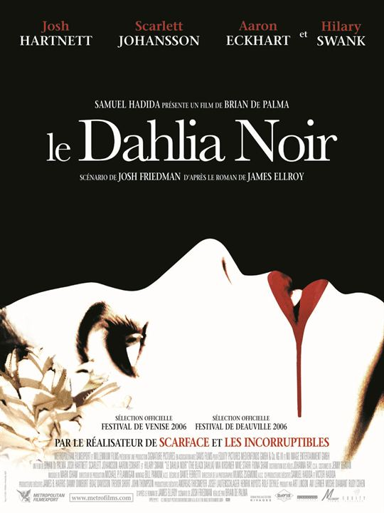
Affiche du film Le Dahlia Noir (2006) de Brian de Palma, distributeur Metropolitan Film Export, tiré du roman de James Ellroy.

Prolongement 2. Le personnage du Joker dans les Comics et dans leur adaptation cinématographique.

Daniel Wallace, Tout l’art du Joker (2015)

Enrico Marini, Batman, The Dark Prince Charming, Tome 1 (2017).

Image tirée du film Batman The Dark Knight de Christopher Nolan (2008), distributeur Warner Bros.

Objet d’étude. Le texte théâtral et sa représentation du XIIème siècle à nos jours.
Séquence : Roberto Zucco, figure théâtrale de monstre paradoxal ?
Complément d’étude. Représentations de Roberto Zucco, photographies de mises en scène.
- Mise en scène de Christophe Perton, pour la Comédie de Genève en coproduction avec la Comédie de Valence (2009).
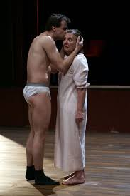

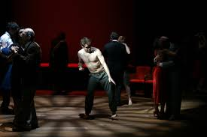
- Mise en scène de Richard Brunel à la Comédie de Valence (2015), reprise au Théâtre G. Philippe de Saint-Denis (2016).
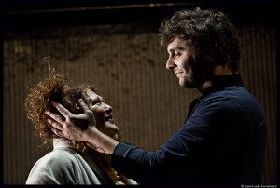

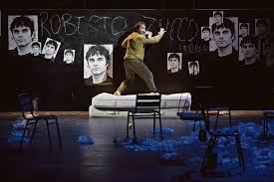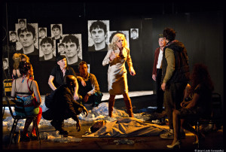

Objet d’Étude III : Le personnage de roman du XVIIème siècle à nos jours.

SÉquence 3.

« Gabriel, un enfant au regard croisé, sur soi, sur l’autre et sur l’ailleurs. »

œuvre intÉgrale : PETIT PAYS de gaËl faye.

Comment le personnage de Gabriel construit-il son identité et comment évolue-t-il au gré des événements familiaux, personnels et politiques ?

Objet d’étude III : Le personnage de roman du XVIIème siècle à nos jours

Séquence 3. « « Gabriel, un enfant au regard croisé, sur soi, sur l’autre et sur l’ailleurs. »

œuvre intÉgrale : PETIT PAYS de gaËl faye.

Textes supports
des
LECTURES ANALYTIQUES
Objet d’étude : Le personnage de roman, du XVIIème siècle à nos jours.

Séquence. Gaël Faye, Petit Pays (2016).
Texte 1.

Il m’obsède, ce retour, je le repousse indéfiniment, toujours plus loin. Une peur de retrouver des vérités enfouies, des cauchemars laissés sur le seuil de mon pays natal. Depuis vingt ans je reviens ; la nuit en rêve, le jour en songe ; dans mon quartier, dans cette impasse où je vivais heureux avec ma famille et mes amis. L’enfance m’a laissé des marques dont je ne sais que faire. Dans les bons jours, je me dis que c’est là que je puise ma force et ma sensibilité. Quand je suis au fond de ma bouteille vide, j’y vois la cause de mon inadaptation au monde.
Ma vie ressemble à une longue divagation. Tout m’intéresse. Rien ne me passionne. Il me manque le sel des obsessions. Je suis de la race des vautrés, de la moyenne molle. Je me pince, parfois. Je m’observe en société, au travail, avec mes collègues de bureau. Est-ce bien moi ce type dans le miroir de l’ascenseur ? Ce garçon près de la machine à café qui se force à rire ? Je ne me reconnais pas. Je suis de si loin que je suis encore étonné d’être là. Mes collègues parlent de la météo et du programme télé. Je ne les écoute plus. Je respire mal. J’élargis le col de ma chemise. J’ai le corps emmailloté. J’observe mes chaussures cirées, elles brillent, me renvoient un reflet décevant. Que sont devenus mes pieds ? Ils se cachent. Je ne les ai plus jamais vus se promener à l’air libre. Je m’approche de la fenêtre. Le ciel est bas. Il pleut un crachin gris et gluant, il n’y a aucun manguier dans le petit parc coincé entre le centre commercial et les lignes de chemin de fer.
Ce soir-là, en sortant du travail, je cours me réfugier dans le premier bar, en face de la gare. Je m’assois devant le baby-foot et je commande un whisky pour fêter mes trente-trois ans. Je tente de joindre Ana sur son portable, elle ne répond pas. Je m’acharne. Compose son numéro à plusieurs reprises. Je finis par me rappeler qu’elle est en voyage d’affaires à Londres. Je veux lui raconter, lui dire pour le coup de fil de ce matin. Ça doit être un signe du destin. Je dois y retourner. Ne serait-ce que pour en avoir le cœur net. Solder une bonne fois pour toutes cette histoire qui me hante. Refermer la porte derrière moi, pour toujours. Je commande un autre whisky. Le bruit de la télévision au-dessus du bar couvre un instant le cours de ma pensée. Une chaîne d’infos en continu diffuse des images d’êtres humains fuyant la guerre. J’observe leurs embarcations de fortune accoster sur le sol européen. Les enfants qui en sortent sont transis de froid, affamés, déshydratés. Ils jouent leur vie sur le terrain de la folie du monde. Je les regarde, confortablement installé là dans la tribune présidentielle, un whisky à la main. L’opinion publique pensera qu’ils ont fui l’enfer pour trouver l’Eldorado. Foutaises ! On ne dira rien du pays en eux. La poésie n’est pas de l’information. Pourtant, c’est la seule chose qu’un être humain retiendra sur terre. Je détourne le regard de ces images, elles disent le réel, pas la vérité. Ces enfants l’écriront peut-être, un jour. Je me sens triste comme une aire d’autoroute vide en hiver. C’est chaque fois la même chose, le jour de mon anniversaire, une lourde mélancolie s’abat sur moi comme une pluie tropicale quand je repense à Papa, Maman, les copains, et à cette fête d’éternité autour du crocodile éventré au fond du jardin...

Gaël Faye, Petit Pays (2016).

Objet d’étude : Le personnage de roman, du XVIIème siècle à nos jours.

Séquence. Gaël Faye, Petit Pays (2016).

Texte 2.
Un après-midi, le narrateur observe une de ses voisines, Mme Economopoulos. Une discussion s’engage et Mme Economopoulos invite Gabriel à entrer. Il est alors immédiatement intrigué par la très grande bibliothèque de la maison.

[…] Mme Economopoulos m’observait sans rien dire, mais alors que je m’attardais particulièrement sur un livre, intrigué par le titre, elle m’a encouragé.
- Prends-le, je suis sûre qu’il te plaira.
Ce soir-là, avant d’aller au lit, j’ai emprunté une lampe torche dans un des tiroirs du secrétaire de Papa. Sous les draps, j’ai commencé à lire le roman, l’histoire d’un vieux pêcheur, d’un petit garçon, d’un gros poisson, d’une bande de requins… Au fil de la lecture, mon lit se transformait en bateau, j’entendais le clapotis des vagues taper contre le bord du matelas, je sentais l’air du large et le vent pousser la voile de mes draps.
Le lendemain, j’ai rapporté le livre à Mme Economopoulos.
- Tu l’as déjà terminé ? Bravo, Gabriel ! Je vais t’en prêter un autre.
La nuit d’après, j’entendais le bruit des fers qui se croisent, le galop des chevaux, le froissement des capes de chevaliers, le froufrou de la robe en dentelle d’une princesse. […]
Chaque fois que je lui rapportais un livre, Mme Economopoulos voulait savoir ce que j’en avais pensé. Je me demandais ce que cela pouvait bien lui faire. Au début, je lui racontais brièvement l’histoire, quelques actions significatives, le nom des lieux et des protagonistes. Je voyais qu’elle était contente et j’avais surtout envie qu’elle me prête un nouveau livre pour filer dans ma chambre le dévorer.
Et puis, j'ai commencé à lui dire ce que je ressentais, les questions que je me posais, mon avis sur l'auteur ou sur les personnages. Ainsi je continuais à savourer mon livre, je prolongeais l'histoire. J'ai pris l'habitude de lui rendre visite tous les après-midis. Grâce à mes lectures, j'avais aboli les limites de l'impasse, je respirais à nouveau, le monde s'étendait plus loin, au-delà des clôtures qui nous recroquevillaient sur nous-mêmes et sur nos peurs. Je n'allais plus à la planque, je n'avais plus envie de voir les copains, de les écouter parler de la guerre, des villes mortes, des Hutu et des Tutsi. Avec Mme Economopoulos, nous nous asseyions dans son jardin sous un jacaranda mimosa. Sur sa table de fer forgé, elle servait du thé et des biscuits chauds. Nous discutions pendant des heures des livres qu'elle mettait entre mes mains. Je découvrais que je pouvais parler d'une infinité de choses tapies au fond de moi et que j'ignorais. Dans ce havre de verdure, j'apprenais à identifier mes goûts, mes envies, ma manière de voir et de ressentir l'univers. Mme Economopoulos me donnait confiance en moi, ne me jugeait jamais, avait le don de m'écouter et de me rassurer. Après avoir bien discuté, lorsque l'après-midi s'évanouissait dans la lumière du couchant, nous flânions dans son jardin comme de drôles d'amoureux. J'avais l'impression d'avancer sous la voûte d'une église, le chant des oiseaux était un chuchotis de prières. Nous nous arrêtions devant ses orchidées sauvages, nous faufilions parmi les haies d'hibiscus et les pousses de ficus. Ses parterres de fleurs étaient des festins somptueux pour les souimangas et les abeilles du quartier. Je ramassais des fleurs séchées au pied des arbres pour en faire des marque-pages. Nous marchions lentement, presque au ralenti, traînant nos pieds dans l'herbe grasse, comme pour retenir le temps, pendant que l'impasse, peu à peu, se couvrait de nuit.

Gaël Faye, Petit Pays (2016).

Objet d’étude : Le personnage de roman, du XVIIème siècle à nos jours.

Séquence. Gaël Faye, Petit Pays (2016).
Texte 3.
Le narrateur correspond avec une élève de CM2 de France, d’Orléans précisément, il lui adresse ici sa deuxième lettre.

Chère Laure,

Je ne veux plus être mécanicien. Il n’y a plus rien à réparer, plus rien à sauver, plus rien à comprendre.
Des jours et des nuits qu’il neige sur Bujumbura.
Des colombes s’exilent dans un ciel laiteux. Les enfants des rues décorent des sapins de mangues rouges, jaunes et vertes. Les paysages descendent tout schuss de la colline à la plaine, dévalent les grandes avenues dans des luges de fil de fer et de bambou. Le lac Tanganyika est une patinoire où des hippopotames albinos glissent sur leur ventre mou.
Des jours et des nuits qu’il neige sur Bujumbura.
Les nuages sont des moutons dans une prairie d’azur. Les casernes des hôpitaux vides. Les prisons des écoles saupoudrées de chaux. La radio diffuse des chants d’oiseaux rares. Le peuple a sorti son drapeau blanc, se livre à des batailles de boules de neige dans des champs de coton. Les rires résonnent, déclenchent des avalanches de sucre glace dans la montagne.
Des jours et des nuits qu’il neige sur Bujumbura.
Le dos appuyé sur une pierre tombale, je partage une cigarette avec la vieille Rosalie sur la tombe d’Alphonse et Pacifique. A six pieds sous la glace, je les entends réciter des poèmes d’amour pour les femmes qu’ils n’ont pas eu le temps d’aimer, fredonner des champs d’amitié pour les camarades tombés au combat. Une buée de saison bleue s’échappe de ma bouche, se transforme en une myriade de papillons blancs.
Des jours et des nuits qu’il neige sur Bujumbura.
Les soûlards du cabaret boivent au grand jour un lait chaud dans des calices de porcelaine. Le ciel démesuré s’emplit d’étoiles, qui clignotent comme des illuminations de Times Square. Mes parents survolent une lune eucharistique, à l’arrière d’un traîneau tiré par des crocodiles givrés. A leur passage, Ana jette sur eux des poignées de sac de riz humanitaire.
Des jours et des nuits qu’il neige sur Bujumbura. Te l’ai-je déjà dit ?
Les flocons se posent délicatement à la surface des choses, recouvrent l’infini, imprègnent le monde de leur blancheur absolue jusqu’au fond de nos cœurs d’ivoire. Il n’y a plus ni paradis ni enfer. Demain, mes chiens se tairont. Les volcans dormiront. Le peuple votera blanc. Nos fantômes en robe de mariée s’en iront dans le frimas des rues. Nous serons immortels.
Depuis des jours et des nuits, il neige.
Bujumbura est immaculée.

Gaël Faye, Petit Pays (2016).

Objet d’étude III : Le personnage de roman du XVIIème siècle à nos jours

Séquence 3. « « Gabriel, un enfant au regard croisé, sur soi, sur l’autre et sur l’ailleurs. »

œuvre intÉgrale : PETIT PAYS de gaËl faye.

COMPLÉMENTS D’ÉTUDE
Objet d’étude : Le personnage de roman, du XVIIème siècle à nos jours.

Séquence. Gaël Faye, Petit Pays (2016).
Compléments d’étude. Comprendre le génocide rwandais.

Article 1.

Génocide des Tutsi au Rwanda : retour à la rigueur historienne
Signée Florent Piton, une synthèse bienvenue sur la tragédie de 1994 paraît, à l’heure où des voix révisionnistes se font entendre.
LE MONDE | 30.08.2018 à 07h45 • Mis à jour le 05.09.2018 à 14h25 |Par Macha Séry

Le Génocide des Tutsi au Rwanda, de Florent Piton, La Découverte, « Grands repères », 276 p., 18 €.
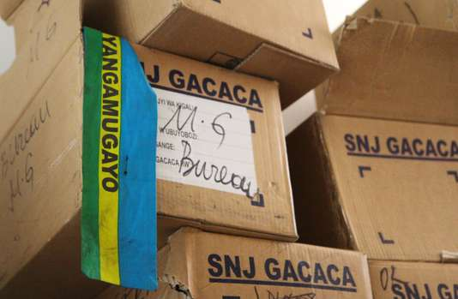
C’était hier. D’avril à juillet 1994, entre 800 000 et 1 million de Tutsi ont été exterminés par leurs voisins hutu au Rwanda. En vingt-cinq ans, études et témoignages se sont additionnés. Des procès se sont tenus. Des historiens sont allés sur place, ont consulté des archives et des rapports d’enquête. De ces travaux et de ceux qu’il a lui-même menés, Florent Piton, chercheur à l’université Paris-Diderot et au Centre d’études en sciences sociales sur les mondes africains, américains et asiatiques (CESSMA), offre une synthèse impeccable dans Le Génocide des Tutsi au Rwanda.
La rigueur historienne démonte ici les jugements à l’emporte-pièce. Ce serait persister dans l’erreur, rappelle notamment Florent Piton, de considérer l’ultime génocide du XXe siècle comme résultant d’un antagonisme ethnique séculaire. S’il faut chercher des causes à cette tuerie de masse, que caractérise, outre son extrême intensité, une multitude de transgressions (tuer dans les églises, tuer au sein de sa propre famille, laisser des enfants tuer…), elles seraient plutôt à trouver, montre-t-il, du côté d’une racialisation, à l’ère coloniale, des rapports sociaux, et de son instrumentalisation politique à partir de l’indépendance du pays, en 1959.

Le déclencheur des massacres
Des querelles mémorielles se sont cristallisées sur l’identité des commanditaires de l’attentat ayant servi de déclencheur aux massacres. Qui, quel clan a abattu, le 6 avril 1994, l’avion à bord duquel voyageait le président Juvénal Habyarimana ? Les Tutsi, à travers le Front patriotique rwandais (FPR), comme l’ont affirmé les Hutu ? Pour l’heure, « aucune conclusion définitive ne saurait être formulée », résume Florent Piton. Mais les éléments les plus solides, écrit-il, figurent dans l’expertise déposée par les juges d’instruction en 2012 au tribunal de grande instance de Paris, selon laquelle le tir de missile viendrait d’extrémistes hutu ou de l’entourage présidentiel.
Quoi qu’il en soit, pour Florent Piton, l’attentat ne saurait être envisagé comme « l’alpha et l’oméga » du génocide. D’autant qu’il sert régulièrement de prétexte pour renvoyer dos à dos victimes et bourreaux, en réécrivant l’histoire sous couvert d’une dénonciation des crimes du FPR, le parti de l’actuel président Paul Kagame, comme l’ont fait dans différentes publications l’ex-juge antiterroriste Jean-Louis Bruguière, les journalistes Pierre Péan et Patrick Besson ou Hubert Védrine, secrétaire général de l’Elysée au moment des faits.

Ambivalences de l’opération « Turquoise »
Les mêmes minimisent le rôle de l’Etat français avant, pendant et après le génocide, un rôle aujourd’hui bien documenté, eu égard, en particulier, aux ambivalences de l’opération « Turquoise » décidée par François Mitterrand et autorisée le 22 juin 1994 avec l’aval du Conseil de sécurité de l’ONU, un engagement qui visait autant à identifier des « commandos FPR infiltrés » qu’à secourir, tardivement, les rescapés. En outre, la « zone humanitaire sûre » que les soldats français ont mise en place a, de facto, facilité la fuite de nombreux génocidaires.
Force est de constater que ceux qui remettent en cause ces faits avérés, quel que soit leur bord idéologique, disposent toujours de puissants relais dans la presse et sur la Toile. « Leurs analyses, observe Florent Piton, n’ont pourtant rien de scientifique ou d’historique et procèdent au contraire de l’idéologie : on ne saurait donc en faire une thèse digne d’intérêt, sinon pour la déconstruire et rendre compte d’un système de pensée qui prolonge le racisme et l’extermination. » Telle est en filigrane la visée de cet ouvrage de référence.

Objet d’étude : Le personnage de roman, du XVIIème siècle à nos jours.

Séquence. Gaël Faye, Petit Pays (2016).
Compléments d’étude. Comprendre le génocide rwandais.

Article 2.
Le génocide au Rwanda raconté par un humanitaire français
Il a fallu plusieurs jours à Jean-Hervé Bradol, présent au Rwanda depuis presque un an pour MSF, « pour se convaincre » qu'il assistait à « un véritable plan systématique et organisé d'extermination ».
Par Hélène Sallon
Le Monde.fr Le 07.04.2014 à 17h41 • Mis à jour le 07.04.2014 à 18h40
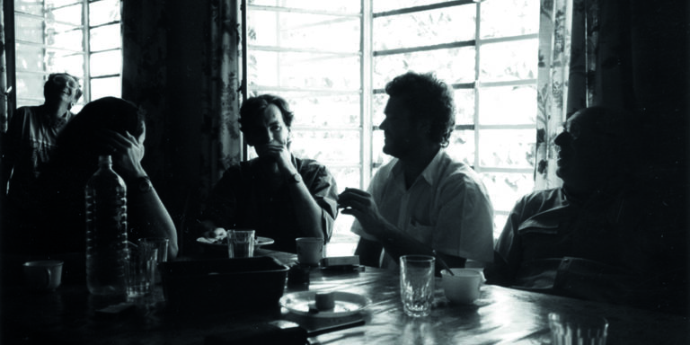

Le 6 avril 1994, Jean-Hervé Bradol est en France lorsque l'avion du président rwandais hutu Juvénal Habyarimana est abattu dans la soirée au-dessus de Kigali. « Là, on a su que les massacres allaient démarrer », confie vingt ans plus tard celui qui était alors responsable des programmes de Médecins sans frontières (MSF) dans la région des Grands Lacs. Sillonnant depuis juillet 1993 la région, de camps de réfugiés en dispensaires, le médecin a vu s'amplifier les violences entre Rwandais, à mesure que s'amenuisaient les espoirs d'une cessation des hostilités opposant depuis 1990 le régime hutu en place et la rébellion à majorité tutsi du Front patriotique rwandais (FPR).
« Le MNDR [le parti du président Habyarimana] dérivait vers les appels au meurtre et le personnel tutsi de MSF claquait des dents. Certains jours, dès la fin 1993, les miliciens Interahamwe [affiliés au MNDR] déclaraient des journées “ville morte”, mettaient sur pied des barrières et commettaient des exactions. En toute impunité. Ni l'armée ni la gendarmerie ni les casques bleus ne faisaient rien », se souvient Jean-Hervé Bradol.
Face à la multiplication de ces journées « ville morte », les organisations humanitaires se préparent au pire dès février-mars 1994. « Il y avait déjà des pogroms de Tutsi et on savait que ça allait s'amplifier. A chaque journée ville morte, il y avait des blessés et des morts par dizaines », raconte-t-il. « On savait que les milices s'armaient. On savait que les opposants seraient les premières victimes. On savait que les FPR massacraient aussi. On voyait que ça allait de plus en plus mal, mais jamais on aurait imaginé ce qui allait se passer dès avril : que le pouvoir se mettrait en tête de tuer tous les Tutsi dans le pays, et qu'il y arriverait presque. »
« L'HÔPITAL ÉTAIT DEVENU COMME UN ABATTOIR »
L'étincelle allumée le 6 avril au soir va définitivement enterrer les négociations de paix d'Arusha entre le pouvoir et la rébellion. Dans les préfectures de Kibungo, à l'est, et de Bugesera, au sud-est, les massacres se généralisent en quelques jours. Des membres du personnel rwandais de MSF sont tués. Les équipes expatriées ne peuvent plus rester.
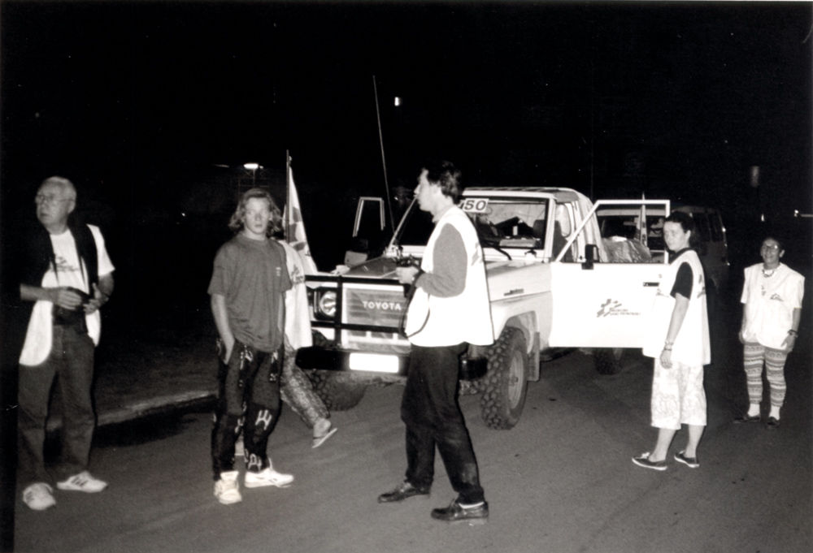
Jean-Hervé Bradol revient à Kigali le 13 avril, à la tête d'une mission chirurgicale qui doit prendre ses quartiers au centre hospitalier de Kigali (CHK). Cela leur sera impossible. « Le CHK était devenu comme un abattoir. Des piles de corps s'entassaient à la morgue. Les miliciens venaient la nuit, parfois la journée, chercher les survivants tutsi pour les exécuter. Avec le coordinateur médical du Comité international de la Croix-Rouge (CICR), on a décidé qu'il était impossible de travailler et on a ouvert un hôpital de campagne », raconte Jean-Hervé Bradol. Installé au sein de la délégation du CICR, avec l'accord du gouvernement intérimaire, l'hôpital devient le seul endroit de la ville où les miliciens n'entrent pas. « Mais ils pourchassaient les gens jusqu'à nos portes. »
M. Bradol accompagne chaque jour l'équipe effectuant le ramassage des blessés en ville. Le médecin trentenaire « fait le tri » parmi les blessés, emmenant ceux dont le pronostic vital est engagé. « Seulement les femmes et les enfants. Des hommes, on n'en prenait pas. » Le transport est à hauts risques. Le 14 avril, deux ambulances de la Croix-Rouge rwandaise ont été arrêtées par des miliciens, qui ont sorti et exécuté les blessés sur le bord de la route. « On partait tôt le matin, quand la plupart des miliciens dormaient. Il fallait négocier notre passage aux barrages installés dans toute la ville. L'autorisation du chef d'état-major de l'armée rwandaise, collée sur notre pare-brise, ne suffisait plus. Ils disaient vouloir “tous les tuer” et nous menaçaient aussi. » Chaque passage est l'objet d'une âpre négociation. L'homme s'appuie sur les plus dociles, qu'il a repérés parmi les jeunes miliciens et avec qui il tisse à cette fin, le soir venu, des relations commerciales, leur achetant bière et cigarettes.
>> Voir notre webdocumentaire, Avoir vingt ans au Rwanda
« ILS TUAIENT JUSQU'AUX FEMMES ENCEINTES ET AUX ENFANTS »
Les blessés laissés derrière ne sont pas plus en sécurité. « A la Sainte-Famille, où nous passions régulièrement, les miliciens venaient exécuter les Tutsi blessés. Un jour, un vieux monsieur blessé au thorax, dont je faisais le pansement, m'a demandé à quoi bon le soigner, puisqu'ils viendraient la nuit pour le tuer », se remémore-t-il. Le personnel rwandais de MSF est lui aussi la cible des milices. De cent à deux cents employés locaux ont péri durant le génocide. « Les miliciens demandaient à nos collègues hutu de dénoncer leurs collègues tutsi. Dans certains camps, les miliciens ont demandé aux Hutu de massacrer leurs collègues tutsi. Pendant les temps morts, on quadrillait l'hôpital pour s'assurer que rien ne se passait », se souvient le médecin.
« Il m'a fallu plusieurs jours pour me convaincre qu'il s'agissait d'un véritable plan systématique et organisé d'extermination », avoue Jean-Hervé Bradol. « Au début, par inconscience, on laissait même partir les malades guéris (...). Puis j'ai vu qu'ils tuaient tout le monde, jusqu'aux femmes enceintes et aux enfants. J'ai vu les miliciens fouiller une à une les maisons pour tuer les gens. » L'hôpital de campagne se transforme rapidement en camp de réfugiés.
La responsable de MSF chargée des réfugiés rwandais à Goma, en République démocratique du Congo, est la première à parler de « génocide » dans un rapport, transmis le 13 avril. « Moi, j'avais un obstacle cognitif à reconnaître qu'ils faisaient ce que les nazis ont fait aux juifs en Europe. Formuler cela, c'était trop pour mon petit cerveau et ma petite personne », admet Jean-Hervé Bradol. « Mais quand les massacres se sont généralisés à Butare le 22 avril, que plus de 150 personnes ont été massacrées dont une partie de notre personnel, on a compris. »
LE SILENCE DE LA FRANCE
Les Nations unies et les ambassades étrangères se refusent elles aussi à employer le terme qui, conformément à la Convention sur le génocide de 1948, sous-tend une obligation légale à intervenir contre les génocidaires. Quand il rentre en France, fin avril, Jean-Hervé Bradol multiplie les plateaux télévisés pour appeler à une intervention internationale. « Les Nations unies étaient complètement dépassées. Elles n'avaient ni la volonté ni les moyens. Les casques bleus avaient été réduits à 270 hommes. On ressentait une sorte d'abandon », s'explique Jean-Hervé Bradol.
A la télévision, comme plus tard devant la mission d'enquête parlementaire, M. Bradol dénonce « les responsabilités écrasantes de la France », alliée du pouvoir hutu, qui « finance, entraîne et arme » l'armée rwandaise. « On était très surpris en juillet 1993 de voir les militaires français participer aux points de contrôle routiers sur les grandes routes qui sortaient au nord de Kigali. Quand les casques bleus sont arrivés en novembre, les militaires français contrôlaient l'aéroport », raconte-t-il. Lorsqu'il rencontre en mai des responsables français de l'Elysée, M. Bradol supporte mal leur « déni de la radicalité des autorités » et leur « satisfecit » de ce qu'ils présentent comme la « mission pacificatrice et démocratique » de la France, principal artisan des accords d'Arusha. Alain Juppé, ministre des affaires étrangères, sera le premier à employer publiquement, le 15 mai, le terme « génocide ». L'Assemblée nationale française et les Nations unies l'enjoignent peu de temps après.
Quand, le 14 juin, Jean-Hervé Bradol rencontre avec d'autres responsables de MSF le président François Mitterrand, ce dernier acte le changement de la position française. Le président leur présente le gouvernement intérimaire comme « une bande d'assassins » et leur confie ses difficultés à contrôler la veuve du président rwandais, Agathe Habyarimana. « C'était un revirement de dernière minute, une condamnation politique de leurs anciens alliés mais, dans les actes, il ne s'est pas passé grand-chose », commente M. Bradol. Le président a décidé de monter l'opération humanitaire « Turquoise », pour secourir les victimes. « On demandait une intervention des Nations unies, avec des casques bleus, sous chapitre VII, pour confronter les génocidaires les armes à la main, fustige-t-il. C'était inapproprié et grave de choisir la neutralité. Ils auraient au moins pu sauver les derniers. »
L'ÉCOEUREMENT
La victoire des FPR, et leur arrivée à la tête d'un gouvernement intérimaire multipartite début juillet 1994, a suscité des espoirs, rapidement douchés. « Dès la fin 1994, il y a eu une grande campagne de répression et des massacres de grande ampleur de paysans hutu par la nouvelle armée rwandaise dans les campagnes. On a observé une mortalité effrayante dans les prisons », se souvient Jean-Hervé Bradol. Les relations de MSF avec les FPR se sont progressivement dégradées. MSF quitte le Rwanda mais aussi les camps de réfugiés installés dans les pays limitrophes à partir de fin 1994. « Les camps hutu au Zaïre et en Tanzanie étaient dirigés par les auteurs du génocide qui captaient tout l'argent pour repartir en campagne, tuaient les opposants et les familles tutsi des camps. »
« La situation était complètement noire. Après 1997, j'ai complètement arrêté de travailler sur le sujet et même de lire les livres qui sont sortis année après année », explique Jean-Hervé Bradol. L'expérience rwandaise, riche d'enseignements sur le travail humanitaire, l'a accompagnée tout au long de sa carrière au sein de l'organisation. A l'approche de l'anniversaire du génocide, devenu directeur d'étude à la fondation MSF, il s'est finalement replongé dans les dossiers de l'époque pour exposer, dans un rapport, les dilemmes, contraintes et débats internes de l'organisation face au génocide des Rwandais Tutsis. « Ça a été libérateur.»
Objet d’étude : Le personnage de roman, du XVIIème siècle à nos jours.
Séquence. Gaël Faye, Petit Pays (2016).
Compléments d’étude. Comprendre le génocide rwandais.

Document 3. Fiche média du génocide rwandais et Notice du Journal télévisé du 11 mai 1994 disponibles sur le site des fresques de l’INA. https://fresques.ina.fr/jalons/fiche-media/InaEdu01680/le-genocide-rwandais.html

Contexte historique
Protectorat allemand à la fin du XIXe siècle puis colonie belge depuis 1916, le Rwanda accède à l'indépendance le 1er juillet 1962. A l'origine, il n'existe pas de distinction ethnique entre Hutus et Tutsis. Mais l'arrivée des Belges bouleverse les conceptions locales. En effet, les colons favorisent les Tutsis, considérés comme des Européens à peau noire, alors que Hutus sont vus comme des Nègres bantous.
Avec la chute de la monarchie tutsie en décembre 1960, le pouvoir passe aux mains des Hutus majoritaires dans le pays (plus de 85% de la population). Les Tutsis (et les Hutus) qui tentent de résister sont assassinés alors que d'autres fuient en Ouganda. Depuis son coup d'état en juillet 1973, le président Habyarimana repousse les tentatives de retour des exilés. Mais le pays est envahi en octobre 1990 par le FPR (Front Patriotique Rwandais) composé de Tutsis réfugiés en Ouganda. Malgré l'aide apportée par la France, la Belgique et le Zaïre, le pouvoir demeure instable et joue sur l'utilisation de la violence et de la conscience ethnique pour se maintenir. La guerre civile se conclut par un accord signé à Arusha en 1993 mais celui-ci ne sera jamais appliqué, malgré la présence d'une mission de l'ONU sur place. Cet accord prévoyait la mise en place d'instances nationales dans le but d'ouvrir la voie à une démocratisation du pays.
Mais le 6 avril 1994, un attentat coûte la vie au président hutu Habyanimana ; c'est l'événement déclencheur d'un génocide qui va durer cent jours. Alors que des combats opposent les forces gouvernementales aux insurgés, un plan d'élimination systématique des Tutsis est mis en place. Le massacre commence le 7 avril à Kigali, et s'étend en une dizaine de jours à l'ensemble du pays. L'ONU refuse tout d'abord de parler de génocide et envoie une mission d'assistance (MINUAR) sur place. L'opération turquoise dirigée par les Français établit à partir du 5 juillet une zone humanitaire sûre au sud-ouest du pays où viennent se réfugier des centaines de milliers de civils, 2 millions au total. Mi-juillet, les forces armées insurgées sortent victorieuses du combat qui les opposent aux forces gouvernementales et le génocide cesse. Un gouvernement de transition est installé à Kigali. Mais le bilan est lourd : 500 000 à 800 000 victimes (sur un pays de 7,5 millions d'habitants) et autant de rescapés qui tentent de faire reconnaître les atrocités commises par les tenants de l'ancien pouvoir. En 1996 commence le rapatriement des réfugiés des camps du Zaïre, mais la pacification du pays reste difficile. Aux difficultés liées à une densité exceptionnelle de population (310 hab/ km carré) s'ajoute l'instabilité régionale endémique (guerre du Congo-Zaïre), ce qui rend difficile la politique de réconciliation nationale.
Avec en moyenne 10 000 morts par jour, le génocide rwandais s'apparente à un des plus grands crimes du XXe siècle. Il est tristement célèbre par l'utilisation d'instruments rudimentaires (machettes) pour les massacres, et par le rôle joué par les médias dans l'exhortation au massacre (la Radio des Mille collines). Le génocide est défini selon l'article 2 de la convention sur le génocide de 1948 comme un acte criminel prémédité commis dans le but de détruire méthodiquement un "groupe national, ethnique, religieux ou racial".
Emeline Vanthuyne

Éclairage média
Le caractère de "génocide" pour qualifier les massacres perpétrés contre les Tutsis et les Hutus modérés au Rwanda n'est que très tardivement perçu par l'opinion internationale, comme le prouve ce reportage diffusé plus d'un mois après le début du massacre. Ainsi pour les journalistes, il s'agit des suites de la longue guerre civile qui oppose depuis des années rebelles et forces gouvernementales, et qui reprend après la mort du président du Rwanda. Les caméras filment certes en gros plan les cadavres en décomposition de familles entières. Mais les zones de combat étant devenues infranchissables, ils doivent se fier à la parole des officiers du mouvement rebelle (FPR) qui les escortent sur place.
La méfiance des journalistes semble légitime face à une probable mise en scène macabre de la part des insurgés. L'utilisation des médias comme arme de propagande est ainsi fréquente dans les grands conflits contemporains : on le constate ici avec l'apparition de la fonction d'"officier de presse" dans une armée rebelle. Cependant, les paroles de ce "chargé de communication" sont livrées sans commentaire, alors qu'il nie le caractère ethnique des combats et assure que la zone est à nouveau sécurisée. Deux éléments contribuent à "atténuer" l'horreur des scènes d'introduction du reportage et des récits d'enfants victimes de mutilations. Tout d'abord, la multiplication des conflits, notamment sur le continent africain, a habitué l'oeil du téléspectateur à des scènes d'une violence insoutenable, à un "safari de l'horreur" dénoncé par le journaliste, et que le présentateur dans son lancement ne prend même plus la peine d'introduire par les précautions d'usage. D'autre part, les déclarations de l'officier de presse, le vocabulaire employé par le journaliste et la présence d'humanitaires sur place fournissent au public des éléments rassurants : le commentaire évoque ainsi "la fin des massacres", la sécurisation de la zone filmée et les appels aux retours des civils rwandais par le FPR.
Il serait très excessif d'imputer aux médias la responsabilité de l'aveuglement qui paralysa alors la communauté internationale face au génocide rwandais. Cependant ces événements ont permis, a posteriori, de relancer un débat sur le rôle des médias dans les conflits contemporains. Alors que certains dénoncent la banalisation de l'horreur dans les journaux télévisés, d'autres évoquent les drames humains oubliés par désintérêt médiatique : la guerre civile au Darfour en est une illustration récente.
Emeline Vanthuyne
Objet d’étude : Le personnage de roman, du XVIIème siècle à nos jours.
Séquence. Gaël Faye, Petit Pays (2016).
Compléments d’étude. Gaël Faye, un auteur à l’identité multiple.
Chanson 1. « Pili-pili sur un croissant au beurre », consacrée aux parents de l’auteur.

Il voulait quitter la routine, celle de son père
Qui étiole¹ les rêves au large des paupières
Enfourcher son vélo, repartir à zéro
Petit gone² de Lyon aux oripeaux³ d’évasion
Partir ! Non pas pour voir de nouveaux lieux
Mais voyager, pour ouvrir de nouveaux yeux
Orpailleurs⁴ d’horizons, y’a que des hôtels mille étoiles
Pour les clochards célestes qui ne s’embarrassent pas d’un toit
Petit croissant au beurre, petit français qui flâne
Il lisait Kerouac⁵ et chantait Bob Dylan
Il est parti vivre à la dure
Découvrir l'humain, épouser la nature
Et de pays en pays, il pédale, il pédale
Et de guerre en maladie, il pédale, il pédale
S’est usé par la route d’un voyage de cinq ans
Qu’au bord de son doute il rencontre un piment

Refrain x2 : Pili (x7)
Pili (x7)
Pili- pili sur un croissant au beurre.

Elle était belle comme un piment, une robe du dimanche
Elle rêvait d’un charmant, d’un amour qui s’épanche
Elle vivait dans un quartier populaire
Elle avait fui son pays, les pogroms⁶ et la guerre
Et la terre des ancêtres était un vaste mouroir
Et ce pays d’accueil, un sombre miroir
Qui lui renvoyait cette image de paria
De réfugiée HCR qui glisse aux parois
Et qui veut s’envoler, partir loin d’ici
Là où le ciel ne dit ni Hutu ni Tutsi
Et puis les murs de sa chambre au vert papier peint
Recouvert de poster de « Salut les Copains »
Était son antre⁷ où elle rêvait d’être hippie
D’écouter du Jimmy et de vivre à Paris
En attendant le bus sous un arbre en fleurs
Son destin croise celui d’un croissant au beurre

Refrain x2

Elle et il aux Sources du Nil
Un vent souffle l’idylle sur les branches d’un nid
D’un croissant beurré et d’un piment swahili⁸
Qui s’étaient donc jurés de s’aimer pour la vie
Malgré toutes les routes crevées d’ornières
Dans le panache de poussières des saisons blanches et sèches
Malgré le doute et les pluies diluviennes
Malgré les torrents de boue qui s’écoulent dans la plaine
Le croissant, le piment ont le goût d’un enfant
Puis de un puis de deux, carpe diem d’un instant
Aucune écluse ne peut contenir les rêves
Que le cœur transporte et pour lesquels il crève
Pili-Pili rêvait de Paris
Croissant au beurre voulait vivre ici
Ils se croisent, se décroisent les chemins
Et laissent des enfants au carrefour des destins
Refrain ad lib.

« Pili-pili sur un croissant au beurre », titre de Gaël Faye, Guillaume Poncelet, Edgar Theophraste Sekloka, extrait de l’album éponyme (2013), Label Mercury Records.

1-étioler : perdre de sa vigueur, s’abîmer. 2. gone : jeune enfant dans la région de Lyon. 3. oripeaux : vieux vêtements qui gardent de la splendeur. 4. Orpailleurs : artisan qui cherche à extraire, par des lavages successifs, les paillettes d’or provenant du sable de certains cours d’eau. 5. Jack Kerouac : écrivain et poète considéré comme l'un des auteurs américains les plus importants du XXe siècle. 6. Pogroms : mot d’origine russe qui désigne les violences et les émeutes sanglantes dirigées par une partie de la population contre des minorités ethniques, religieuses ou d'origine différente de cette population.7. Antre : cavité naturelle pouvant servir d’abri. Au sens figuré, lieu où l’on s’isole, refuge. 8. Swahili : groupe de langues de l’Afrique de l’Est.

Chanson 2. « A-France ».

Mon arrivée en France, y'a bien longtemps
Depuis que j'crois plus en l'ONU, depuis que j'crois plus en l'OTAN
Maintenant j'ai vingt ans et quelques poussières
Et j'repense à l'Afrique où nous étions encore hier
On a grandi là-bas au bord du lac Tanganyika
Et moi je supporte ici, tant que là-bas y'aura mes gars
Eh J-NO, Mucyo, Iris, Fabrice et les autres
Des potes comme vous j’vous assure j’en ai pas retrouvé d’autres
Et puis y’a eu Paris, maintenant j’l’appelle « Paname »
La pollution, les épiciers berbères et leurs mauvaises bananes
Ici c’est grec, mac do, la pluie, le froid, les flaques d’eau
Métro boulot dodo, la place Vendôme et les clodos
Mais j’m’habitue, j’aime mes baskets et mon bitume
Et comme j’veux faire fortune, tous les mois d’août j’me fais des thunes
J’suis solitaire et des fois je sors la plume
J’suis pas rappeur, juste un virevolteur de mots pleins d’amertume

Refrain x2
L’AFRANCE est l’asile, l’absence et l’exil
Souffrance mais par pudeur faut pas que je l’exhibe
Je vis loin d’mes rêves, d’mes espoirs, d’mes espérances
C’est ça qui me tue d’être écartelé entre Afrique et France

Mon père chasse le croco, ma mère met du lait d’coco
Ici je suis franco-rwandais j’vais pas vous faire un topo
J’ai quitté le pays et sa situation sinistre
J’m’étais promis, ben qu’un jour je deviendrai ministre
Et j’ai grandi, j’ai pas d’plan pour le Burundi
J’continue d’espérer, les frères c’est pas ce qu’on avait dit ?
J’ai revu Buja¹, elle a plus le même visage
C’est devenu une ville sage et tous les jeunes veulent un visa
Des fois j’me demande si j’ai un devoir envers l’Afrique
J’pourrais fermer les yeux, une femme des gosses et garder mon fric
Problème existentiel de nos délires névrotiques
De ma vision romantique, j’veux faire naître un nouveau type
Car j’fais partie de cette diaspora² de cette jeunesse
Qui a quitté le pays pour faire recette
Mais j’men rends compte, qu’on est trop con
Qu’on gâche nos vies et que l’Europe devient notre cocon

Refrain x2

Tu te rappelles nos grands-pères aimaient leur terre et leur bétail
Et nous les fils on se perd dans les guerres et les batailles
Ma mémoire se paralyse, et ma peine se cautérise³
Des machettes qu’on aiguise, de tous nos morts dans nos églises
J’oublie pas que l’exil c’est comme une porte d’exit
Je crie mes origines car c’est comme ça que j’existe
Trop de larmes ont coulé, beaucoup de textes j’ai gribouillé
Maintenant je regarde le soleil sur le lac d’une plage de Kibuye⁴
Petite sœur tu prends la ligne pour les milles collines
Embrasse bien les cousins, embrasses bien les cousines
Et puis embrasse aussi la grand-mère à Butare⁵
Dis-lui que chaque année que je passe loin d’elle me rend plus taré
Et si tu prends le bus Vénus pour Bujumbura¹
Fais gaffe à toi, aux embuscades à Bugarama⁴
Embrasse papa qui est resté au pays
Dis-lui qu’en France je ne grandis plus, dis-lui que je vieillis

Refrains x2

« A-France », titre de Gaël Faye, Guillaume Poncelet, Thibault Truchet, Pytshen Kambilo Bozandiya, extrait de l’album Pili-pili sur un croissant au beurre (2013), Label Mercury Records.

1. Buja : abréviation de Bujumbura, capitale du Burundi. 2. Diaspora : dispersion d'une communauté ethnique ou d'un peuple à travers le monde. 3. Cautériser : brûler une plaie pour arrêter le saignement. 4. Kibuye et Bugurama : villes de l’ouest du Rwanda. 5. Butare : principale ville de la province du Sud du Rwanda.

Article paru sur le site de l’Express, le 06/09/2016, écrit par Lou-Eve Popper.

Gaël Faye, une enfance dans l'ombre du génocide rwandais
Par Lou-Eve Popper, publié le 06/09/2016 à 07:09.
Gaël Faye. J.F Paga/Grasset

Une plongée dans le quotidien paisible d'un petit garçon issu d'une famille bourgeoise avant que la guerre civile entre Hutus et Tutsis n'emporte tout. Petit Pays, par Gaël Faye, 34 ans, du Burundi, une de nos découvertes de la rentrée littéraire.
Gaël Faye est un tendre. La douceur dans sa voix perce malgré le son métallique des enceintes de l'ordinateur. Au début de l'entretien, réalisé par Internet, la connexion est mauvaise. Il faut dire que l'écrivain nous appelle depuis un bar de Kigali, sorte de guinguette perchée sur les hauteurs de la capitale rwandaise. Depuis un an déjà, le romancier franco-rwandais s'est installé là-bas avec sa femme et leurs deux filles, scolarisées sur place.
Pourtant, ce jeune auteur de 34 ans n'est pas né ici, mais à quelques centaines de kilomètres au sud, au Burundi, ce petit pays de l'Afrique des Grands Lacs qu'il fuit en 1995, au début de la guerre civile. Lorsqu'il arrive en France, à l'âge de 13 ans, les mots se bousculent dans sa tête jusqu'à ce qu'il pousse la porte d'une MJC des Yvelines et découvre le rap.
Son premier album, Pili-pili sur un croissant au beurre, sorti en 2013, est un succès. Mais Gaël Faye ne compte pas s'arrêter là. Il y a un an et demi, encouragé par une éditrice indépendante, Catherine Nabokov, il décide de se lancer dans l'écriture d'un roman. "La chanson a ses limites, explique-t-il. Je voulais entamer un voyage plus long."

Un premier roman bouillonnant et gracieux

Grand admirateur de Dostoïevski et de Céline, le jeune romancier se met au travail, et le manuscrit, qui prend forme, se retrouve entre les mains des éditions Grasset, qui signent après n'avoir lu que les trente premières pages. Depuis, pas moins de quatorze maisons d'édition étrangères ont acheté les droits de Petit Pays, premier roman tout à la fois bouillonnant et gracieux.
Rien n'échappe à Gaël Faye, qui dépeint tout en finesse le racisme ambiant au Burundi, les bruits de la capitale, la moiteur des "cabarets", "ces petites cabanes sans lumières, où, à la faveur de l'obscurité, on venait prendre une bière chaude" et surtout le climat électrique et morbide du pays dans les années 1990.
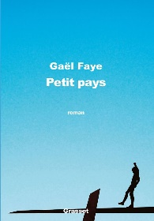Grasset
Sorte de double de l'auteur, Gabriel, 10 ans, fils d'une mère rwandaise et d'un père français, vit une existence tranquille dans le quartier des expatriés de Bujumbura, sans se préoccuper du drame qui se prépare de l'autre côté de la frontière, au Rwanda : "Chez moi ? C'était ici. Certes, j'étais le fils d'une Rwandaise, mais ma réalité était le Burundi, l'impasse, Kinanira, l'école française."
Petit à petit, le conflit ethnique qui gangrène à son tour le Burundi vient cependant grignoter son espace vital. Devenu adulte, exilé en région parisienne, Gabriel se remémore l'odeur de citronnelle qui flotte dans les rues, les cigarettes fumées dans une carcasse de voiture avec les copains, les mangues chipées dans le jardin des voisins et la musique classique diffusée sur les ondes radio à chaque coup d’Etat : "Ce jour-là, le 21 octobre 1993, nous avons eu droit au Crépuscule des dieux de Wagner."
Dès lors, la mort rode près de son quartier et son ombre menaçante finit par s'étendre sur le monde jusqu'ici préservé du petit garçon. Bientôt, Hutus et Tutsis s'entretuent en riant sur le perron des maisons. Et Gaby, entraîné dans la spirale de la violence, commettra à son tour l'irréparable.
Se souvenir du génocide rwandais
Oublier est l'une des angoisses de Gaël Faye. C'est pour cette raison qu'il a élu domicile au Rwanda. "Lorsqu'on vit en exil, on a tendance à se forger des images fantasmées du pays. Je ne voulais pas que le Rwanda soit un pays lointain, abstrait, un pays de vacances. Je voulais le vivre au quotidien. Si j'écris sur le Rwanda ou le Burundi pendant vingt ans sans jamais plus y habiter, ce sera une posture."
Pour l'écrivain, résider dans le pays de ses ancêtres est aussi une façon de tenir à distance le génocide de 1994. "Avant, quand je m'y rendais en vacances, j'avais les souvenirs du drame qui se superposaient à la réalité que j'avais sous les yeux. Maintenant, c'est un peu différent." Impossible de savoir si sa mère, désormais installée à Versailles, apprécie que son fils se soit établi dans son pays d’origine : "Dans la famille, nous n'avons pas pour habitude d'étaler nos états d'âme. C'est peut-être pour ça que je me suis mis à écrire, pour dire des choses qui ne sortent pas autrement."
Avant de se lancer dans l'écriture, Gaël Faye a été, trois années durant, analyste financier à la City. "J'ai déserté rapidement, mais sans faire le malin, raconte-t-il. J'avais prévu d'enfiler à nouveau ma cravate et de retrouver mon open space au cas où ma carrière artistique ne décollerait pas. Maintenant que je vis de ma plume, il serait inconcevable de retourner à cette vie-là." Ouf, nous voilà rassurés.

Objet d’étude : Le personnage de roman, du XVIIème siècle à nos jours.
Séquence. Gaël Faye, Petit Pays (2016).

Complément d’étude. Paroles de la chanson « TV » de Gaël Faye.

Même au fin fond de mon petit pays, je regardais ma lucarne
Les convulsions du monde nous parvenaient comme un lointain vacarme
Souvent la télé s'partageait avec l'ensemble du voisinage
La mondovision canapé transforme le globe en un village
Les fractions d'imaginaires partageant tous la même doxa¹
Roger Milla² en Coupe du Monde et le monde danse le makossa³
La Guerre du Golfe de Mister Bush, avant fiston y'avait papa
Et j'matais le pillage des pipelines⁴ en bouffant mes papayes
Nous étions tous les mêmes gamins rêvant d'entrer dans la Dream team⁵
Malgré l'arceau dans mon jardin j'ai jamais vu Patrick Ewing⁶
J'me suis accroché à des rêves souvent très loin d'mon quotidien
J'connaissais bien moins ma culture que le western hollywoodien
On pensait tenir aucun rôle dans le programme de leurs feuilletons
Mais un jour en Gaule à La Baule y'a eu le discours de tonton⁷
Démocratie multipartisme⁸, il fallait ranger les pistolets
Comme rien n'est simple la guerre a éclaté, j'ai éteint ma télé

Refrain.
C'est cool... C'est cool...
Ma jeunesse s'écoule...
C'est cool...
Entre un mur qui tombe et deux tours qui s'écroulent

Pendant qu'on s'débattait dans une fournaise
Les autres nous regardait assis en charentaises
à s'demander "Y'a quoi à la télé ?
C'est quoi ces peuples qui crient à l'aide entre le fromage et le dessert ?"
L'humanité est plus fragile qu'une orchidée dans le désert
Et quand le drame est bien trop grand, il se transforme en statistiques
Et Lady Di⁹ a plus de poids qu'un million de morts en Afrique
L'ignorance est moins mortelle que l'indifférence aux sanglots
Les hommes sont des hommes pour les hommes et les loups ne sont que des chiots
Alors on agonise en silence dans un cri sans écho
Et même si la technique avance, elle ne changera pas la déco
On a grandi avec le poids de nos démons sur le roc des coteaux
Alors donnez-nous des mots pour qu'on vous change la photo
Pour qu'on écrive à hauteur d'homme ce que la télé ne montre pas
Les battements du cœur de mon âme est une info qui ne ment pas
J'venais d'Afrique mais sans connaître Kouchner¹⁰ et puis son sac de riz
J'ai débarqué un soir d'hiver ici avec mon sac de rimes

Refrain.

J'ai perdu mon Jardin d'Eden où je me nourrissais de mangues
Je suis prisonnier de mes chaînes vu qu'ici la télé commande
J'l'ai rallumé dans un trois pièces de cet immeuble surchauffé
J'l'ai entretenue comme le feu parce que dehors j'me les congelais
Loin dans mon exil, je zappe ceux qui ont pris ma place
Et quand on joue sur leur terrain c'est souvent rare qu'on te remplace
J'fais une pause, le temps d'une pub Coca Cola
Insérée entre un mur qui tombe et la sortie de Mandela
On a vécu en continu, comme un flot d'informations
Et j'me suis perdu dans ma rue sous un amas de béton
Les souvenirs de ma vie s'mélangent à toutes ces images diffusées
Vivre hors champ d'la caméra c'est souvent ne pas exister
On nous gave d'images à satiété, de sexe, de fric et de faucheuse
Alors j'écris des textes comme un écho de nos vies silencieuses
Sur leur écran on est des bouts d'pixels perdus dans la foule
Et nos vies s'écoulent, coulent pendant qu'le monde s'écroule

Refrain.

« TV », titre de Gaël Faye et Guillaume Poncelet, extrait de l’album Pili-pili sur un croissant au beurre (2013), Label Mercury Records.

1. Doxa : ensemble des opinions communes aux membres d’une société. 2. Roger Milla : ancien footballeur camerounais qui évoluait au poste d'avant-centre et aura marqué toute une génération mondiale de football après sa participation à la Coupe du monde 1990 en Italie. 3. Makossa : type de musique urbaine camerounaise. 4. Pipelines : anglicisme. Tuyau servant au transport à grande distance et en grande quantité de fluides (pétrole, gaz naturel…). 5. Dream Team : surnom donné à l'équipe nationale de basket-ball des États-Unis qui a participé aux Jeux olympiques de 1992 à Barcelone. Elle rassemblait pour la première fois les meilleurs joueurs du championnat professionnel nord-américain. 6. Patrick Ewing : ancien joueur de basketball américain, sélectionné au sein de la Dream Team. 7. Tonton : surnom donné au Président François Mitterrand. Il s’agit ici d’une allusion au discours de La Baule de juin 1990 dans lequel F. Mitterrand annonce que l’aide de la France sera désormais conditionnée à l’évolution des régimes africains vers la démocratie. 8. Multipartisme : Système politique dans lequel il existe plus d'un parti. 9. Lady Di : Lady Diana Spencer, Princesse de Galles, décédée dans un tragique accident à Paris en 1997. 10. Bernard Kouchner : Bernard Kouchner, né en 1939 à Avignon, est un médecin et homme politique français, cofondateur de Médecins sans frontières et de Médecins du monde.

Objet d’étude : Le personnage de roman, du XVIIème siècle à nos jours.

Séquence. Gaël Faye, Petit Pays (2016).
Compléments d’étude. Corpus sur la magie de la lecture.

Texte 1.

Julien Sorel est un fils de paysan qui rêve de gloire et de grandeur. Il se trouve ici dans la scierie familiale.

En approchant de son usine, le père Sorel appela Julien de sa voix de stentor¹ ; personne ne répondit. Il ne vit que ses fils aînés, espèces de géants qui, armés de lourdes haches, équarrissaient les troncs de sapin, qu’ils allaient porter à la scie. Tout occupés à suivre exactement la marque noire tracée sur la pièce de bois, chaque coup de leur hache en séparait des copeaux énormes. Ils n’entendirent pas la voix de leur père. Celui-ci se dirigea vers le hangar ; en y entrant, il chercha vainement Julien à la place qu’il aurait dû occuper, à côté de la scie. Il l’aperçut à cinq ou six pieds plus haut, à cheval sur l’une des pièces de la toiture. Au lieu de surveiller attentivement l’action de tout le mécanisme, Julien lisait. Rien n’était plus antipathique au vieux Sorel ; il eût peut-être pardonné à Julien sa taille mince, peu propre aux travaux de force, et si différente de celle de ses aînés ; mais cette manie de lecture lui était odieuse : il ne savait pas lire lui-même.
Ce fut en vain qu’il appela Julien deux ou trois fois. L’attention que le jeune homme donnait à son livre, bien plus que le bruit de la scie, l’empêcha d’entendre la terrible voix de son père. Enfin, malgré son âge, celui-ci sauta lestement sur l’arbre soumis à l’action de la scie, et de là sur la poutre transversale qui soutenait le toit. Un coup violent fit voler dans le ruisseau le livre que tenait Julien ; un second coup aussi violent, donné sur la tête, en forme de calotte, lui fit perdre l’équilibre. Il allait tomber à douze ou quinze pieds plus bas, au milieu des leviers de la machine en action, qui l’eussent brisé, mais son père le retint de la main gauche comme il tombait :
– Eh bien, paresseux ! tu liras donc toujours tes maudits livres, pendant que tu es de garde à la scie ? Lis-les le soir, quand tu vas perdre ton temps chez le curé, à la bonne heure.
Julien, quoique étourdi par la force du coup, et tout sanglant, se rapprocha de son poste officiel, à côté de la scie. Il avait les larmes aux yeux, moins à cause de la douleur physique, que pour la perte de son livre qu’il adorait.
Descends, animal, que je te parle. Le bruit de la machine empêcha encore Julien d’entendre cet ordre. Son père qui était descendu, ne voulant pas se donner la peine de remonter sur le mécanisme, alla chercher une longue perche pour abattre des noix, et l’en frappa sur l’épaule. À peine Julien fut-il à terre, que le vieux Sorel, le chassant rudement devant lui, le poussa vers la maison. Dieu sait ce qu’il va me faire ! se disait le jeune homme. En passant, il regarda tristement le ruisseau où était tombé son livre ; c’était celui de tous qu’il affectionnait le plus, le Mémorial de Sainte-Hélène².

Stendhal, Le Rouge et le Noir (1830), chapitre 4.

1. Voix de stentor : voix forte, retentissante. 2. Mémorial de Sainte-Hélène : récit dans lequel Emmanuel de Las Cases a recueilli les mémoires de Napoléon Ier lors de son exil à Sainte-Hélène en 1815.

Texte 2.

J’ai été puni un jour : c’est, je crois, pour avoir roulé sous la poussée d’un grand, entre les jambes d’un petit pion qui passait par là, et qui est tombé derrière par-dessus tête ! Il s’est fait une bosse affreuse, et il a cassé une fiole qui était dans sa poche de côté ; c’est une topette de cognac dont il boit – en cachette, à petits coups, en tournant les yeux.
On l’a vu : il semblait faire une prière, et il se frottait délicieusement l’estomac. – Je suis cause de la topette cassée, de la bosse qui gonfle… Le pion s’est fâché.
Il m’a mis aux arrêts ; – il m’a enfermé lui-même dans une étude vide, a tourné la clef, et me voilà seul entre les murailles sales, devant une carte de géographie qui a la jaunisse, et un grand tableau noir où il y a des ronds blancs et la binette du censeur.
Je vais d’un pupitre à l’autre : ils sont vides – on doit nettoyer la place, et les élèves ont déménagé.
Rien, une règle, des plumes rouillées, un bout de ficelle, un petit jeu de dames, le cadavre d’un lézard, une agate perdue.
Dans une fente, un livre : j’en vois le dos, je m’écorche les ongles à essayer de le retirer. Enfin, avec l’aide de la règle, en cassant un pupitre, j’y arrive ; je tiens le volume et je regarde le titre :
ROBINSON CRUSOÉ.
Il est nuit.
Je m’en aperçois tout d’un coup. Combien y a-t-il de temps que je suis dans ce livre ? – quelle heure est-il ?
Je ne sais pas, mais voyons si je puis lire encore ! Je frotte mes yeux, je tends mon regard, les lettres s’effacent, les lignes se mêlent, je saisis encore le coin d’un mot, puis plus rien.
J’ai le cou brisé, la nuque qui me fait mal, la poitrine creuse ; je suis resté penché sur les chapitres sans lever la tête, sans entendre rien, dévoré par la curiosité, collé aux flancs de Robinson, pris d’une émotion immense, remué jusqu’au fond de la cervelle et jusqu’au fond du cœur ; et en ce moment où la lune montre là-bas un bout de corne, je fais passer dans le ciel tous les oiseaux de l’île, et je vois se profiler la tête longue d’un peuplier comme le mât du navire de Crusoé ! Je peuple l’espace vide de mes pensées, tout comme il peuplait l’horizon de ses craintes ; debout contre cette fenêtre, je rêve à l’éternelle solitude et je me demande où je ferai pousser du pain…
La faim me vient : j’ai très faim.
Vais-je être réduit à manger ces rats que j’entends dans la cale de l’étude ? Comment faire du feu ? J’ai soif aussi. Pas de bananes ! Ah ! lui, il avait des limons frais ! Justement j’adore la limonade !
Clic, clac ! on farfouille dans la serrure.
Est-ce Vendredi ? Sont-ce des sauvages ?
C'est le petit pion qui s’est souvenu, en se levant, qu’il m’avait oublié, et qui vient voir si j’ai été dévoré par les rats, ou si c’est moi qui les ai mangés.
Il a l’air un peu embarrassé, le pauvre homme !
Il me retrouve gelé, moulu, les cheveux secs, la main fiévreuse ; il s’excuse de son mieux et m’entraîne dans sa chambre, où il me dit d’allumer un bon feu et de me réchauffer.
Il a du thon mariné dans une timbale « et peut-être bien une goutte de je ne sais quoi, par là dans un coin, qu’un ami a laissée il y a deux mois ».
C’est une topette d’eau-de-vie, son péché mignon, sa marotte humide, son dada jaune.
Il est forcé de repartir, de rejoindre sa division. Il me laisse seul, seul avec du thon, – poisson d’Océan, – la goutte – salut du matelot – et du feu, – phare des naufragés.
Je me rejette dans le livre que j’avais caché entre ma chemise et ma peau, et je le dévore – avec un peu de thon, des larmes de cognac – devant la flamme de la cheminée.
Il me semble que je suis dans une cabine ou une cabane, et qu’il y a dix ans que j’ai quitté le collège ; j’ai peut-être les cheveux gris, en tout cas le teint hâlé. – Que sont devenus mes vieux parents ? Ils sont morts sans avoir eu la joie d’embrasser leur enfant perdu ? (C’était l’occasion pourtant, puisqu’ils ne l’embrassaient jamais auparavant.) Ô ma mère ! ma mère !
Je dis : « ô ma mère ! » sans y penser beaucoup, c’est pour faire comme dans les livres.

Jules Vallès, L'Enfant (1878), Chapitre 11.

Texte 3.
Durant la révolution culturelle chinoise, Luo et le narrateur sont envoyés dans un village rural en rééducation. Leur travail n'est guère attrayant, mais leurs jours sont rapidement éclairés par leur rencontre avec la fille du tailleur d'un village voisin. Luo tombe amoureux de la jeune fille et décide de lancer lui aussi son programme de rééducation mais évidemment inverse à celui du gouvernement : il veut cultiver la petite tailleuse. Ils empruntent des romans censurés au binoclard qui cache des livres rares sous son lit, des livres brulés par Mao sur la place publique.

À notre retour, le Binoclard nous passa un livre, mince, usé, un livre de Balzac.
« Ba-er-za-ke ». Traduit en chinois, le nom de l’auteur français formait un mot de quatre idéogrammes. Quelle magie que la traduction ! Soudain, la lourdeur des deux premières syllabes, la résonance guerrière et agressive dotée de ringardise de ce nom disparaissaient. Ces quatre caractères, très élégants, dont chacun se composait de peu de traits, s’assemblaient pour former une beauté inhabituelle, de laquelle émanait une saveur exotique, sensuelle, généreuse comme le parfum envoûtant d’un alcool conservé depuis des siècles dans une cave. (Quelques années plus tard, j’appris que le traducteur était un grand écrivain, auquel on avait interdit, pour des raisons politiques, de publier ses propres œuvres, et qui avait passé sa vie à traduire celles d’auteurs français.)
Le Binoclard hésita-t-il longtemps avant de choisir de nous prêter ce livre ? Le pur hasard conduisit-il sa main ? Ou bien le prit-il tout simplement parce que, dans sa valise aux précieux trésors, c’était le livre le plus mince, dans le pire état ? La mesquinerie guida-t-elle son choix ? Un choix dont la raison nous resta obscure, et qui bouleversa notre vie, ou du moins la période de notre rééducation, dans la montagne du Phénix du Ciel.
Ce petit livre s’appelait Ursule Mirouët.
Luo le lut dans la nuit même où le Binoclard nous le passa, et le termina au petit matin. II éteignit alors la lampe à pétrole, et me réveilla pour me tendre l’ouvrage. Je restai au lit jusqu’à la tombée de la nuit, sans manger, ni faire rien d’autre que de rester plongé dans cette histoire française d’amour et de miracles.
Imaginez un jeune puceau de dix-neuf ans, qui somnolait encore dans les limbes de l’adolescence, et n’avait jamais connu que les bla-bla révolutionnaires sur le patriotisme, le communisme, l’idéologie et la propagande. Brusquement, comme un intrus, ce petit livre me parlait de l’éveil du désir, des élans, des pulsions, de l’amour, de toutes ces choses sur lesquelles le monde était, pour moi, jusqu’alors demeuré muet.
Malgré mon ignorance totale de ce pays nommé la France (j’avais quelquefois entendu le nom de Napoléon dans la bouche de mon père, et c’était tout), l’histoire d’Ursule me parut aussi vraie que celle de mes voisins. Sans doute, la sale affaire de succession et d’argent qui tombait sur la tête de cette jeune fille contribuait-elle à renforcer son authenticité, à augmenter le pouvoir des mots. Au bout d’une journée, je me sentais chez moi à Nemours, dans sa maison, près de la cheminée fumante, en compagnie de ces docteurs, de ces curés... Même la partie sur le magnétisme et le somnambulisme me semblait crédible et délicieuse.
Je ne me levai qu’après en avoir lu la dernière page. Luo n’était pas encore rentré. Je me doutais qu’il s’était précipité dès le matin sur le sentier, pour se rendre chez la Petite Tailleuse et lui raconter cette jolie histoire de Balzac. Un moment, je restai debout sur le seuil de notre maison sur pilotis, à manger un morceau de pain de maïs en contemplant la silhouette sombre de la montagne qui nous faisait face. La distance était trop grande pour que je pusse distinguer les lueurs du village de la Petite Tailleuse. J’imaginais comment Luo lui racontait l’histoire, et je me sentis soudain envahi par un sentiment de jalousie, amer, dévorant, inconnu. Il faisait froid, je frissonnais dans ma courte veste en peau de mouton. Les villageois mangeaient, dormaient ou menaient des activités secrètes dans le noir. Mais là, devant ma porte, on n’entendait rien. D’habitude, je profitais de ce calme qui régnait dans la montagne pour faire des exercices au violon, mais à présent, il me semblait déprimant. Je retournai dans la chambre. J’essayai de jouer du violon, mais il rendit un son aigu, désagréable, comme si quelqu’un avait bousculé les gammes. Soudain, je sus ce que je voulais faire.
Je décidai de copier mot à mot mes passages préférés d’Ursule Mirouët. C’était la première fois de ma vie que j’avais envie de recopier un livre. Je cherchai du papier partout dans la chambre, mais ne pus trouver que quelques feuilles de papier à lettres, destinées à écrire à nos parents.
Je choisis alors de copier le texte directement sur la peau de mouton de ma veste. Celle-ci, que les villageois m’avaient offerte lors de mon arrivée, présentait un pêle-mêle de poils de mouton, tantôt longs, tantôt courts, à l’extérieur, et une peau nue à l’intérieur. Je passai un long moment à choisir le texte, à cause de la superficie limitée de ma veste, dont la peau, par endroits, était abîmée, crevassée. Je recopiai le chapitre où Ursule voyage en somnambule. J’aurais voulu être comme elle : pouvoir, endormi sur mon lit, voir ce que ma mère faisait dans notre appartement, à cinq cents kilomètres de distance, assister au dîner de mes parents, observer leurs attitudes, les détails de leur repas, la couleur de leurs assiettes, sentir l’odeur de leurs plats, les entendre converser... Mieux encore, comme Ursule, j’aurais vu, en rêvant, des endroits où je n’avais jamais mis les pieds... Écrire au stylo sur la peau d’un vieux mouton des montagnes n’était pas facile : elle était mate, rugueuse et, pour copier le plus de texte possible dessus, il fallait adopter une écriture minimaliste, ce qui exigeait une concentration hors normes. Lorsque je finis de barbouiller de texte toute la surface de la peau, jusqu’aux manches, j’avais si mal aux doigts qu’on aurait dit qu’ils étaient cassés. Enfin, je m’endormis.

Dai Sijie, Balzac et la Petite tailleuse chinoise (2000).
Objet d’étude : Le personnage de roman, du XVIIème siècle à nos jours.

Séquence. Gaël Faye, Petit Pays (2016).
Compléments d’étude. La violence des génocides.

Texte 1.

Ils étaient vingt et cent, ils étaient des milliers
Nus et maigres, tremblants, dans ces wagons plombés
Qui déchiraient la nuit de leurs ongles battants
Ils étaient des milliers, ils étaient vingt et cent.

Ils se croyaient des hommes, n’étaient plus que des nombres
Depuis longtemps leurs dés avaient été jetés
Dès que la main retombe il ne reste qu’une ombre
Ils ne devaient jamais plus revoir un été.

La fuite monotone et sans hâte du temps
Survivre encore un jour, une heure, obstinément
Combien de tours de roues, d’arrêts et de départs
Qui n’en finissent pas de distiller l’espoir.

Ils s’appelaient Jean-Pierre, Natacha ou Samuel
Certains priaient Jésus, Jéhovah¹ ou Vichnou¹
D’autres ne priaient pas, mais qu’importe le ciel
Ils voulaient simplement ne plus vivre à genoux.

Ils n’arrivaient pas tous à la fin du voyage
Ceux qui sont revenus peuvent-ils être heureux
Ils essaient d’oublier, étonnés qu’à leur âge
Les veines de leurs bras soient devenues si bleues.

Les Allemands guettaient du haut des miradors
La lune se taisait comme vous vous taisiez
En regardant au loin, en regardant dehors
Votre chair était tendre à leurs chiens policiers.

On me dit à présent que ces mots n’ont plus cours
Qu’il vaut mieux ne chanter que des chansons d’amour
Que le sang sèche vite en entrant dans l’histoire
Et qu’il ne sert à rien de prendre une guitare.

Mais qui donc est de taille à pouvoir m’arrêter ?
L’ombre s’est faite humaine, aujourd’hui c’est l’été
Je twisterais les mots s’il fallait les twister
Pour qu’un jour les enfants sachent qui vous étiez.

Vous étiez vingt et cent, vous étiez des milliers
Nus et maigres, tremblants, dans ces wagons plombés
Qui déchiriez la nuit de vos ongles battants
Vous étiez des milliers, vous étiez vingt et cent.

Jean Ferrat, « Nuit et brouillard » sur l’album du même nom (1963), Barclay.

- Jéhovah : Dieu en hébreu. 2. Vichnou : Une des trois divinités de l’hindouisme.

Texte 2.

Ils sont tombés sans trop savoir pourquoi
Hommes, femmes et enfants qui ne voulaient que vivre
Avec des gestes lourds comme des hommes ivres
Mutilés, massacrés les yeux ouverts d'effroi
Ils sont tombés en invoquant leur Dieu
Au seuil de leur église ou le pas de leur porte
En troupeaux de désert titubant en cohorte
Terrassés par la soif, la faim, le fer, le feu.

Nul n'éleva la voix dans un monde euphorique
Tandis que croupissait un peuple dans son sang
L’Europe découvrait le jazz et sa musique
Les plaintes des trompettes couvraient les cris d'enfants
Ils sont tombés pudiquement sans bruit
Par milliers, par millions, sans que le monde bouge
Devenant, un instant, minuscules fleurs rouges
Recouverts par un vent de sable et puis d'oubli.

Ils sont tombés les yeux pleins de soleil
Comme un oiseau qu'en vol une balle fracasse
Pour mourir n'importe où et sans laisser de traces
Ignorés, oubliés dans leur dernier sommeil
Ils sont tombés en croyant ingénus
Que leurs enfants pourraient continuer leur enfance
Qu'un jour ils fouleraient des terres d'espérance
Dans des pays ouverts d'hommes aux mains tendues

Moi je suis de ce peuple qui dort sans sépulture
Qu'a choisi de mourir sans abdiquer sa foi
Qui n'a jamais baissé la tête sous l'injure
Qui survit malgré tout et qui ne se plaint pas
Ils sont tombés pour entrer dans la nuit
Éternelle des temps au bout de leur courage
La mort les a frappés sans demander leur âge
Puisqu'ils étaient fautifs d'être enfants d'Arménie.

« Ils sont tombés », chanson composée par Georges Garvarentz et écrite, interprétée par Charles Aznavour (1975), Barclay.

Texte 3.

Refrain

Gahugu gatoyi
Gahugu kaniniya
Warapfunywe ntiwapfuye
Waragowe ntiwagoka
Gahugu gatoyi
Gahugu kaniniya

Une feuille et un stylo apaisent mes délires d'insomniaque
Loin dans mon exil, petit pays d'Afrique des Grands Lacs
Remémorer ma vie naguère avant la guerre
Trimant pour me rappeler mes sensations sans rapatriement
Petit pays je t'envoie cette carte postale
Ma rose, mon pétale, mon cristal, ma terre natale
Ça fait longtemps les jardins de bougainvilliers¹
Souvenirs renfermés dans la poussière d'un bouquin plié
Sous le soleil, les toits de tôles scintillent
Les paysans défrichent la terre en mettant l'feu sur des brindilles
Voyez mon existence avait bien commencé
J'aimerais recommencer depuis l'début, mais tu sais comment c'est
Et nous voilà perdus dans les rues de Saint-Denis
Avant qu'on soit séniles on ira vivre à Gisenyi²
On fera trembler le sol comme les grondements de nos volcans
Alors petit pays, loin de la guerre on s'envole quand ?

Refrain.

Petit bout d'Afrique perché en altitude
Je doute de mes amours, tu resteras ma certitude
Réputation recouverte d'un linceul³
Petit pays, pendant trois mois, tout l'monde t'a laissé seul
J'avoue j'ai plaidé coupable de vous haïr
Quand tous les projecteurs étaient tournés vers le Zaïre
Il fallait reconstruire mon p'tit pays sur des ossements
Des fosses communes et puis nos cauchemars incessants
Petit pays : te faire sourire sera ma rédemption⁴
Je t'offrirai ma vie, à commencer par cette chanson
L'écriture m'a soigné quand je partais en vrille
Seulement laisse-moi pleurer quand arrivera ce maudit mois d'avril⁵
Tu m'as appris le pardon pour que je fasse peau neuve
Petit pays dans l'ombre le diable continue ses manœuvres
Tu veux vivre malgré les cauchemars qui te hantent
Je suis semence d'exil d'un résidu d'étoile filante

Refrain.

Un soir d'amertume, entre le suicide et le meurtre
J'ai gribouillé ces quelques phrases de la pointe neutre de mon feutre
J'ai passé l'âge des pamphlets quand on s'encanaille
J'connais qu'l'amour et la crainte que celui-ci s'en aille
J'ai rêvé trop longtemps d'silence et d'aurore boréale
À force d'être trop sage j'me suis pendu avec mon auréole
J'ai gribouillé des textes pour m'expliquer mes peines
Bujumbura, t'es ma luciole dans mon errance européenne
Je suis né y'a longtemps un mois d'août
Et depuis dans ma tête c'est tous les jours la saison des doutes
Je me navre et je cherche un havre de paix
Quand l'Afrique se transforme en cadavre
Les époques ça meurt comme les amours
Man j'ai plus de sommeil et je veille comme un zamu⁶
Laissez-moi vivre, parole de misanthrope⁷
Citez-m’en un seul de rêve qui soit allé jusqu'au bout du sien propre

Refrains x3.

Petit pays
Quand tu pleures, je pleure
Quand tu ris, je ris
Quand tu meurs, je meurs
Quand tu vis, je vis
Petit pays, je saigne de tes blessures
Petit pays, je t'aime, ça j'en suis sûr

Refrains x3.

« Petit pays », titre de Gael Faye, Francis Muhire et Guillaume Poncelet extrait de l’album Pili pili sur un croissant au beurre (2013), Universal Music Publishing, 6D Production, Label Mercury.

1. bougainvillier : petit arbuste grimpant originaire du Brésil. 2. Gisenyi : ville du Rwanda, à la frontière de la République Démocratique du Congo. 3. Linceul : tissu dans lequel on ensevelit un mort. 4. Rédemption : fait de se racheter d’un point de vue religieux ou moral. 5. Maudit mois d’avril : Allusion au début de la guerre du Rwanda, le 07 avril 1994. 6. Zamu : terme d'origine africaine qui désigne celui qui est employé à veiller sur une zone en tant que sentinelle, ou gardien, la nuit. 7. Misanthrope : personne qui déteste le genre humain et évite de fréquenter ses semblables.

Goliath est un héros biblique qui a la particularité d'être un géant. Il était le meilleur guerrier de son peuple les Philistins, ennemis d'Israël. Mais lors de son combat contre David, futur roi d'Israël, il tomba mort après avoir reçu trois pierres à la tête et une au ventre.
Samson est un autre héros biblique. Il est connu pour avoir attrapé un crâne d'âne et tuer avec, cent hommes, pour se délivrer des Philistins. Mais une femme Philistine, Dalila, l'a séduit et a livré le secret de sa force : ses cheveux. Samson est mort sous les décombres d'un temple philistin qu'il a lui-même détruit.
Référence à Mithra, cité au début du livre par B-M. Koltès. Mithra est un dieu iranien qui a pour fonction de veiller sur la vérité et sur le cours du monde. Il fut l'objet d’un culte important dans la Rome antique.

